INFORME TRIMESTRAL
JULIO, AGOSTO Y SEPTIEMBRE 2022
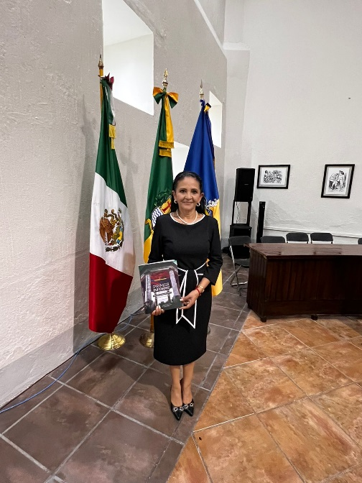

mtra. marisol mendoza pinto
REGIDORA PRESIDENTA DE LA COMISIÓN EDILICIA PERMANENTE DE cultura, educaciòn y festividades civìcas.

INFORME TRIMESTRAL DE
JULIO, AGOSTO Y SEPTIEMBRE 2022
ADMINISTRACION 2021-2024

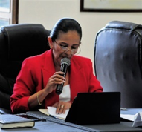
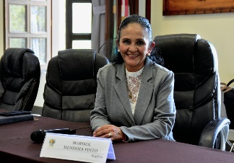
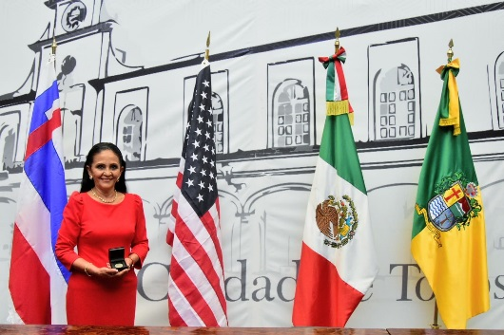

REGIDORA MARISOL MENDOZA PINTO
REGIDORA PRESIDENTA DE LA COMISION DE CULTURA, EDUCACIÒN Y FESTIVIDADES CIVICAS.

SESIONES SOLEMNES DE AYUNTAMIENTO
El pleno del Ayuntamiento funciona por medio de sesiones públicas y abiertas cuya naturaleza será Ordinaria, Solemne o Extraordinaria, según lo determine la convocatoria que emita el Presidente Municipal de Zapotlán el Grande.
Se convocó a 04 Sesiones de Ayuntamiento Solemnes a las cuales se asistió y participé en las 4:
15° SESIÓN SOLEMNE
PATIO CENTRAL DEL AYUNTAMIENTO 9:00 am
04 DE AGOSTO DEL 2022
Conmemoración del 25º Aniversario del Hermanamiento de la Ciudad de Longmont, Colorado de Estados Unidos de América y Zapotlán el Grande, Jalisco, México.

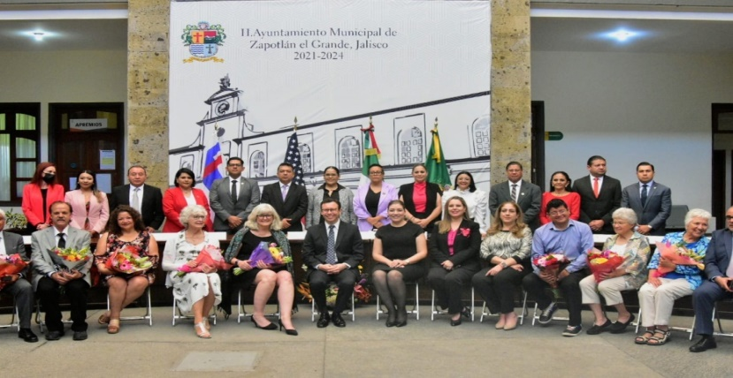

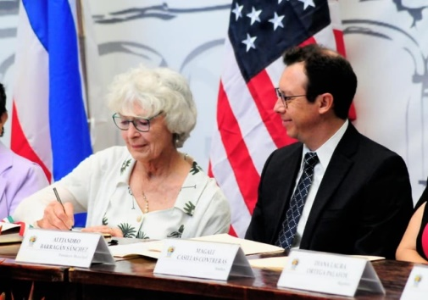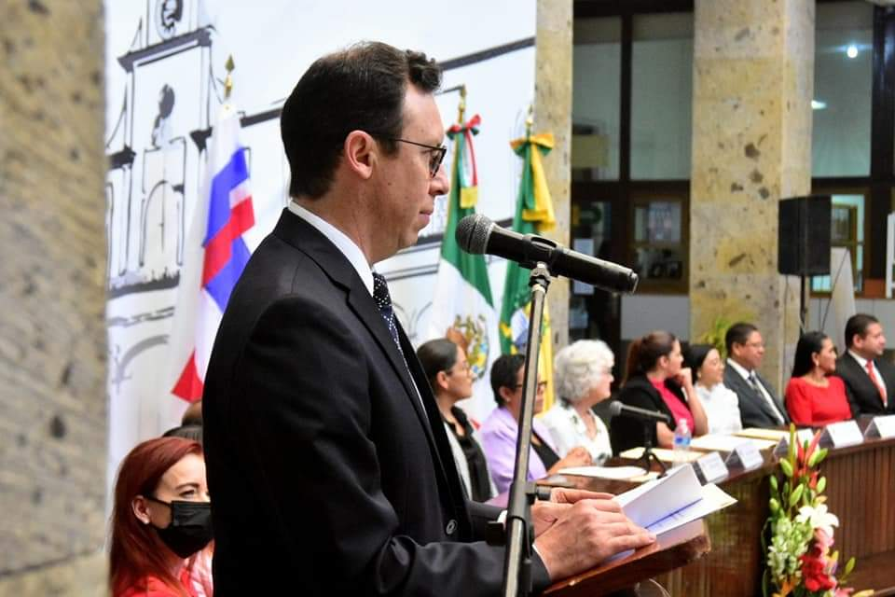
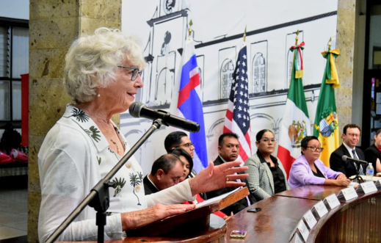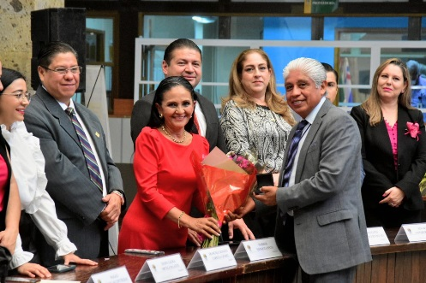
6° SESIÓN SOLEMNE
Celebración del 489 Aniversario de la Fundación Hispánica de la Ciudad, así como la entrega de la presea al Mérito Ciudadano.
GALARDONADA: SRA. CONSUELO CORTÈS SÀNCHEZ. DIRECTORA DE LA CRUZ ROJA DELEGACIÒN CD. GUZMÀN.
Patio del Palacio Municipal
15 DE AGOSTO DEL 2022 10:00 AM

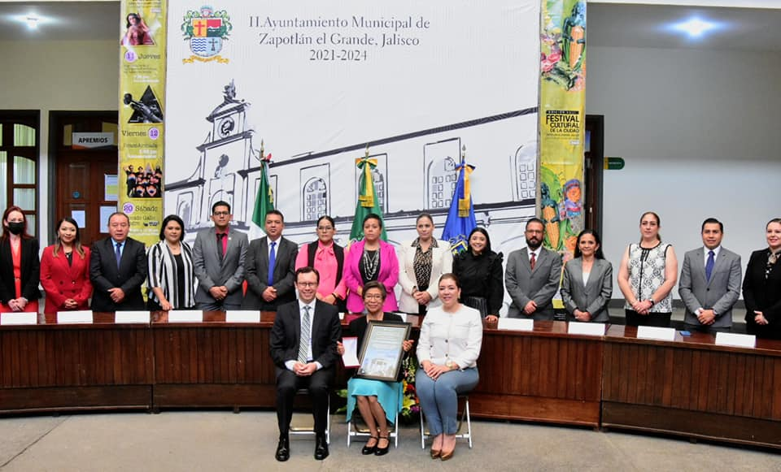
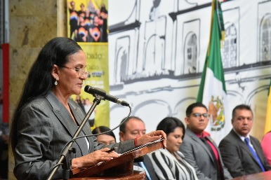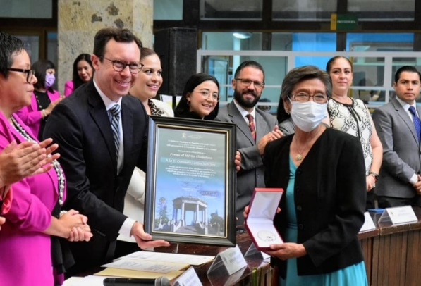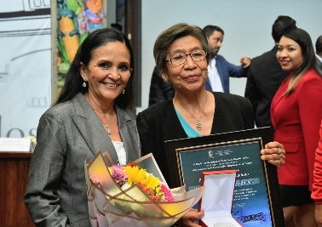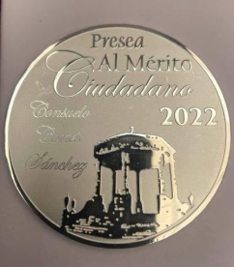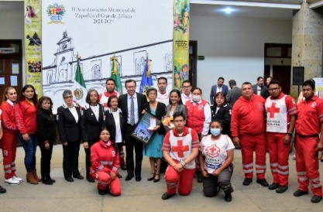

17° SESIÓN SOLEMNE
PATIO CENTRAL DE LA PRESIDENCIA
03 DE SEPTIEMBRE DEL 2022 12:00 hrs.
Reconocimiento al Mérito Científico y Tecnológico, se entregó el Premio Especial "José María Arreola Mendoza"

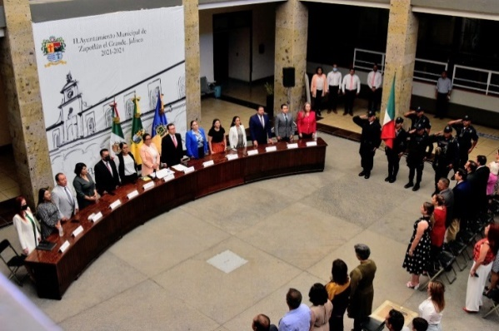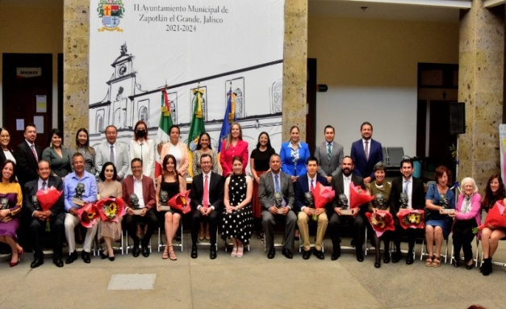

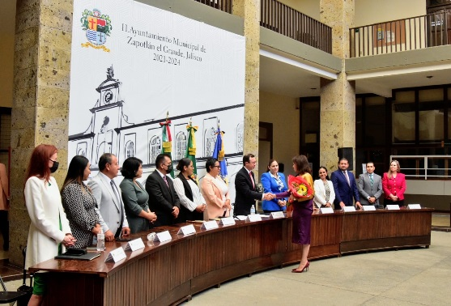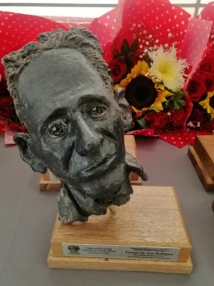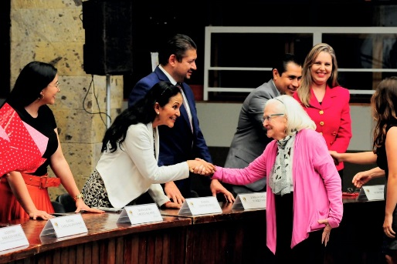

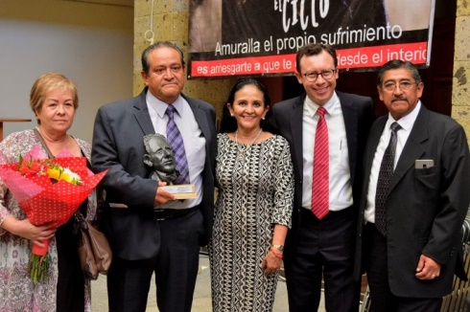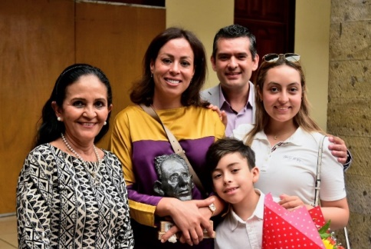
18° SESIÓN SOLEMNE
ENTREGA OFICIAL DEL DOCUMENTO QUE CONTIENE EL PRIMER INFORME DE GOBIERNO POR PARTE DEL PRESIDENTE MUNICIPAL C. ALEJANDRO BARRAGÀN SÀNCHEZ AL PLENO DEL HONORABLE AYUNTAMIENTO CONSTITUCIONAL 2021-2024.
“SALA MUSEOGRAFICA “JOSE CLEMENTE OROZCO”
12 DE SEPTIEMBRE DEL 2022 12 pm
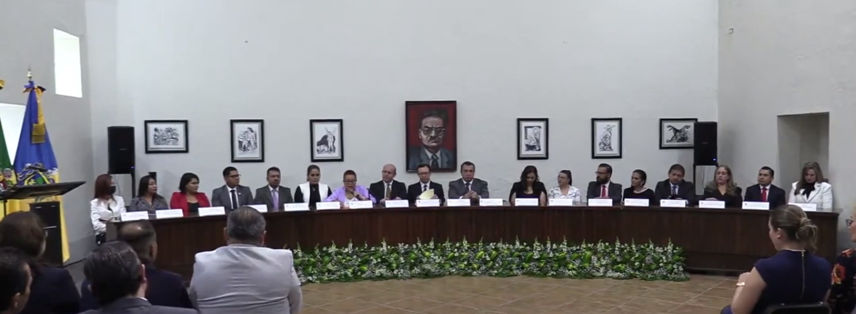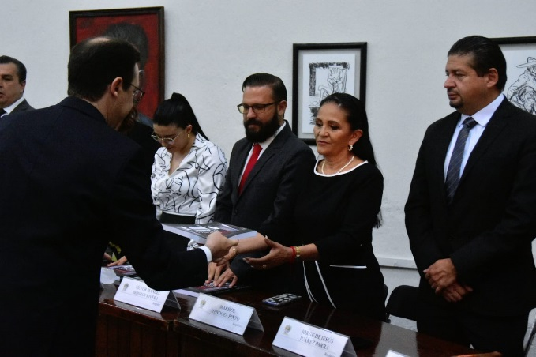
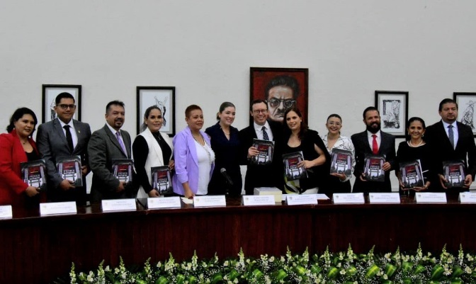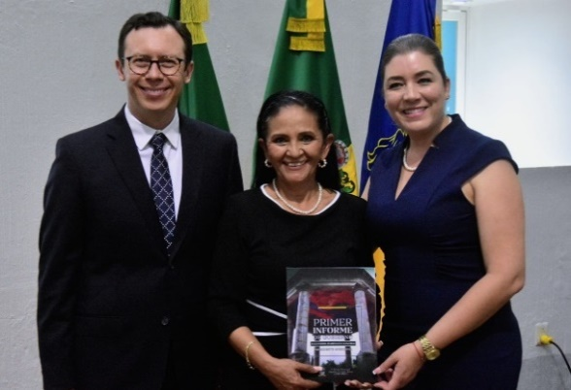
SESIONES ORDINARIAS DE AYUNTAMIENTO
El pleno del Ayuntamiento funciona por medio de sesiones públicas y abiertas cuya naturaleza será ordinaria, solemne o extraordinaria, según lo determine la convocatoria que emita el Presidente Municipal.
Se convocó a 04 Sesiones de Ayuntamiento Ordinarias a las cuales asistí y participé en todas y cada una de las siguientes:

FECHA | TIPO DE SESIÒN | LUGAR | HORA
12 / julio / 2022 | Ordinaria 16 | Sala de Cabildo | 13:00
27 / julio / 2022 | Ordinaria 17 | Sala de Cabildo | 10:00
05 / agosto / 2022 | Ordinaria 18 | Sala de Cabildo | 10:00
26 / agosto / 2022 | Ordinaria 19 | Sala de Cabildo | 10:00
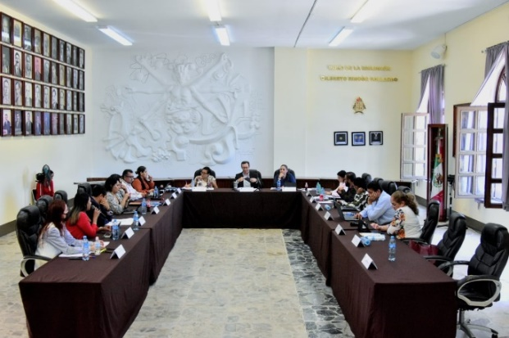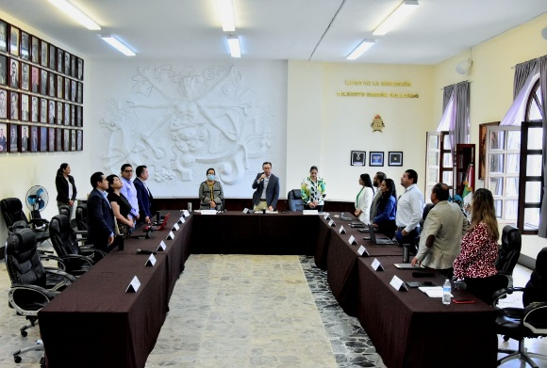
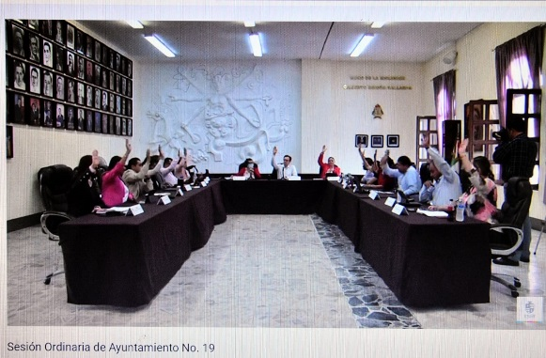
SESIONES EXTRAORDINARIAS DE AYUNTAMIENTO
El pleno del ayuntamiento funciona por medio de sesiones públicas y abiertas cuya naturaleza será ordinaria, solemne o extraordinaria, según lo determine la convocatoria que emita el presidente Municipal de Zapotlán el Grande.
Se convocó a 08 Sesiones de Ayuntamiento Extraordinarias a las cuales asistí y participé en todas y cada una de las siguientes:
FECHA | TIPO DE SESIÒN | LUGAR | HORA
20 / Julio /2022 | Extraordinaria No. 23 | Sala de Cabildo | 14:00
10 / Agosto / 2022 | Extraordinaria No. 24 | Sala de Cabildo | 10:00
12 / Agosto / 2022 | Extraordinaria No. 25 | Sala de Cabildo | 10:00
12 / Agosto / 2022 | Extraordinaria No. 26 | Sala de Cabildo | Al término de la sesión extra 25
29 / Agosto / 2022 | Extraordinaria No. 27 | Sala de Cabildo | 13:30
29 / Agosto / 2022 | Extraordinaria No. 28 | Sala de Cabildo | Al término de la sesión extra 27
31 / Agosto / 2022 | Extraordinaria No. 29 | Sala de Cabildo | 09:00
08/Septiembre/ 2022 | Extraordinaria No. 30 | Sala de Cabildo | 13:00

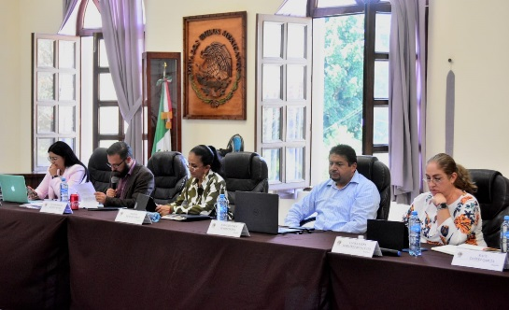
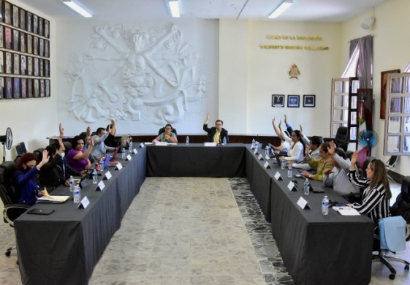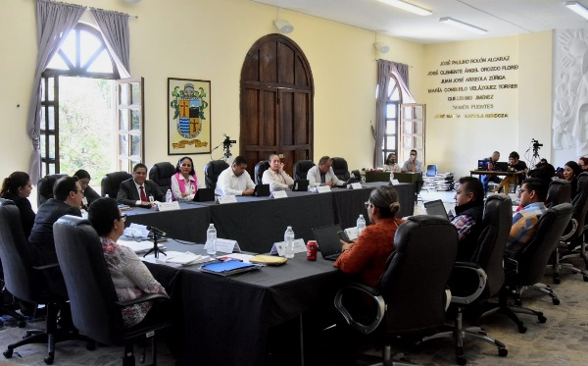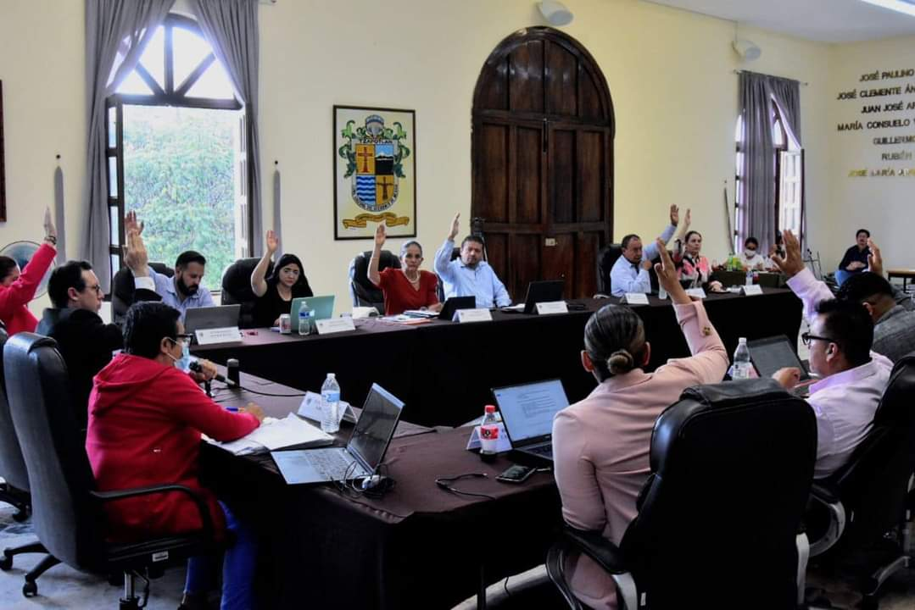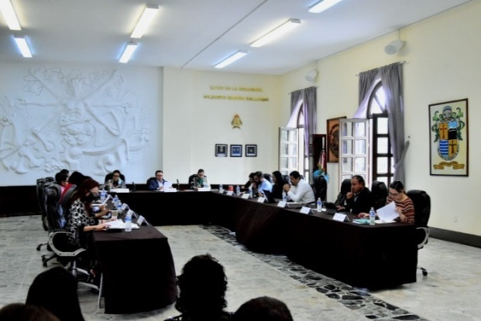
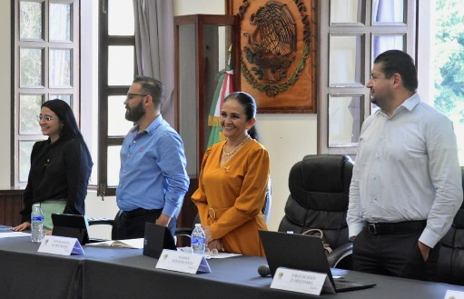} 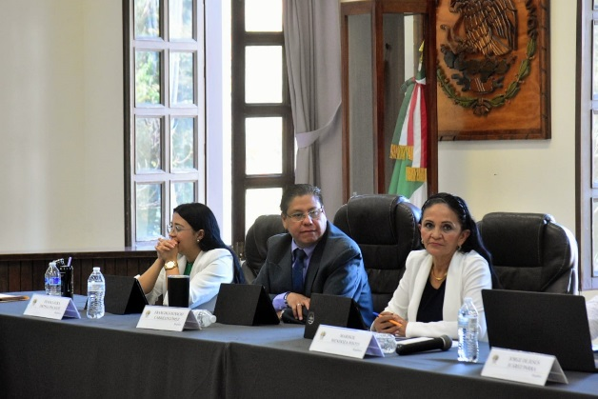

INFORME DE LAS INICIATIVAS PRESENTADAS
INICIATIVA DE ACUERDO ECONÓMICO QUE AUTORIZA LA FIRMA DEL CONVENIO ENTRE LA SECRETARIA DE CULTURA DEL ESTADO DE JALISCO Y EL H. AYUNTAMIENTO DE ZAPOTLÁN EL GRANDE PARA ACCEDER AL PROGRAMA FONDO DE TALLERES PARA CASAS DE LA CULTURA. | SESIÓN ORDINARIA NO. 16 | MARTES 12 DE JULIO 2022
INICIATIVA DE ACUERDO CON CARÁCTER DE DICTAMEN QUE PROPONE LA AUTORIZACIÓN DE LA CONVOCATORIA Y LA ENTREGA EN SESIÓN SOLEMNE DE LA PRESEA AL MÉRITO CIUDADANO 2022 CON MOTIVO DEL ANIVERSARIO DE LA FUNDACIÓN HISPANA DE LA CIUDAD, ASÍ COMO EL TURNO A COMISIONES PARA EL PROCESO DE SELECCIÓN. | SESIÓN ORDINARIA NO. 16 | MARTES 12 DE JULIO 2022
INICIATIVA QUE TURNA A COMISIONES LAS REGLAS DE OPERACIÓN MUNICIPALES DEL PROGRAMA ESCUELAS DE CALIDAD 2022 PARA SU APLICACIÓN DE 50 A 63 ESCUELAS QUE SERÁN BENEFICIADAS CON ESTE PROGRAMA. | SESIÓN ORDINARIA NO. 17 | MIÉRCOLES 27 DE JULIO 2022
INICIATIVA DE ACUERDO QUE PROPONE LA ENTREGA DE UN PREMIO ESPECIAL “ JOSÉ MARÍA ARREOLA MENDOZA ” PARA RECONOCER AL MÉRITO CIENTÍFICO Y TECNOLÓGICO | SESIÓN ORDINARIA NO. 18 | VIERNES 5 DE AGOSTO 2022
INICIATIVA DE ORDENAMIENTO QUE PROPONE LA ADICION DE LA PRESEA JOSÉ MARÍA ARREOLA MENDOZA ” AL MERITO CIENTIFICO Y TECNOLÓGICO, EL PREMIO MUNICIPAL «MARTÍN ALEJANDO RAMÍREZ  SILVA 'SISMO' Y EL PREMIO MUNICIPAL DE LA JUVENTUD AL REGLAMENTO QUE CONTIENE LAS BASES PARA OTORGAR NOMINACIONES, PREMIOS PRESEAS RECONOCIMIENTOS ASIGNACIÓN DE ESPACIOS PÚBLICOS; POR EL GOBIERNO MUNICIPAL DE ZAPOTLAN EL GRANDE. | SESIÓN ORDINARIA NO. 18 | VIERNES 5 DE AGOSTO 2022
DICTAMEN QUE PROPONE A LOS NOMINADOS A LA “PRESEA AL MÉRITO CIUDADANO 2022”, Y AUTORIZA LA DECLARACIÓN DEL GANADOR (A). | SESIÓN EXTRAORDINARIA NO. 24. | MIERCOLES 10 DE AGOSTO.2022
INICATIVA DE DICTAMEN QUE PROPONE LA MODIFICACIÓN DE LAS REGLAS DE OPERACIÓN MUNICIPALES DEL PROGRAMA “ESCUELAS DE CALIDAD 2022” . SE AMPLIA DE 50 A 63 ESCUELAS. | SESIÓN EXTRAORDINARIA No. 26 | VIERNES 12 DE AGOSTO DE 2022
INICIATIVA DE ACUERDO ECONÓMICO QUE PROPONE LA AUTORIZACIÓN PARA LA CELEBRACIÓN DEL CONTRATO DE COMODATO CON EL GOBIERNO DEL ESTADO DE JALISCO CON DESTINO A LA SECRETARÍA DE ADMINISTRACIÓN REFERENTE AL TERRENO QUE OCUPA EL PREESCOLAR “GABRIELA MISTRAL | SESION ORDINARIA No. 19 | 26 AGOSTO DEL AÑO 2022.
INICIATIVA DE ACUERDO ECONÓMICO QUE PROPONE LA AUTORIZACIÓN PARA LA CELEBRACIÓN DEL CONTRATO DE COMODATO CON EL GOBIERNO DEL ESTADO DE JALISCO CON DESTINO A LA SECRETARÍA DE ADMINISTRACIÓN, REFERENTE AL TERRENO QUE OCUPA LA ESCUELA PRIMARIA “FEDERICO DEL TORO” | SESION ORDINARIA No. 19 | 26 AGOSTO DEL AÑO 2022.
INICIATIVA DE ACUERDO ECONÓMICO QUE PROPONE LA AUTORIZACIÓN PARA LA CELEBRACIÓN DEL CONTRATO DE COMODATO CON EL GOBIERNO DEL ESTADO DE JALISCO CON DESTINO A LA SECRETARÍA DE ADMINISTRACIÓN, REFERENTE AL TERRENO QUE OCUPA LA ESCUELA PRIMARIA “GORDIANO GUZMÁN”, | SESIÒN ORDINARIA No. 20 | 12 SEPTIEMBRE DEL AÑO 2022.
DICTAMEN QUE PROPONE EL CAMBIO DE NOMBRE DE LA PLAZA PÚBLICA DENOMINADA “PLAZA LAS FUENTES” A “PLAZA RUBÉN FUENTES GASSON” | SESIÒN ORDINARIA No. 20 | 21 SEPTIEMBRE DE 2022
INICIATIVA DE ACUERDO CON CARÁCTER DE DICTAMEN QUE PROPONE FORMALIZACIÓN DEL “FESTIVAL DE ALTARES DE MUERTOS, CATRINAS Y CATRINES” | SESIÒN  ORDINARIA  No. | 27 DE SEPTIEMBRE DEL AÑO 2022.
DICTAMEN QUE PROPONE LA NOMINACIÓN DE HIJO ILUSTRE AL ZAPOTLENSE DR. EDUARDO CAMACHO CONTRERAS. | SESIÒN EXTRAORDINARIA  No. | 6 DE OCTUBRE DEL AÑO 2022.

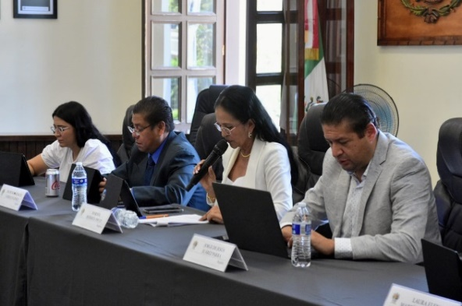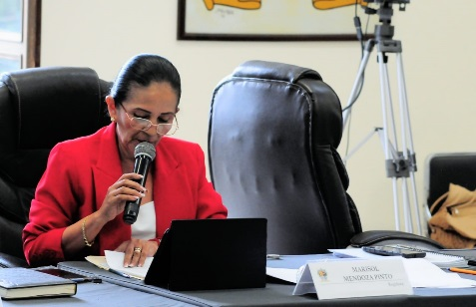
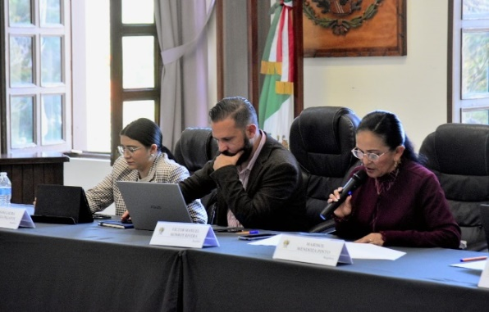
COMISION EDILICIA PERMANENTE DE CULTURA, EDUCACIÒN Y FESTIVIDADES CIVÌCAS
SESIONES DE COMISION ORDINARIAS Y EXTRAORDINARIAS

REGIDORA PRESIDENTE: MTRA. MARISOL MENDOZA PINTO
REGIDORES VOCALES: MTRA. BETSY MAGALY CAMPOS CORONA
LIC. LAURA ELENA MARTÌNEZ RUVALCABA

FECHA | TIPO DE SESIÒN | LUGAR | HORA | ASUNTO
06/julio/2022 | Ordinaria 8 | Sala Ma. Elena Larios | 13:30 | PARA EL ANALISIS, REVISIÒN Y APROBACIÒN DE LA CONVOCATORIA AL MERITO CIUDADANO 2022, A ENTREGARSE EN EN EL MARCO DEL 489º. ANIVERSARIO DE LA FUNDACIÒN HISPANA DE LA CIUDAD. (15 DE AGOSTO EN SESIÒN SOLEMNE).
05/agosto/  2022 | Extra  Ordinaria 7 | Sala de Estaciono-  metros | 9:00 | CONVOCANTE Y COMISIÓN DE PARTICIPACIÓN CIUDANA CMO COADYUBANTE, PARA REVISIÓN DE LOS EXPEDIENTES DEL PREMIO AL MERITO CIUDADANO.
09/agosto/2022 | Extra  Ordinaria 8 | Sala de Estaciono-  metros | 12:00 | COMO CONVOCANTE Y COMISIÓN DE REGLAMENTOS Y GOBERNACIÓN COMO COADYUBANTE, PARA REVISIÓN DE MODIFICACIÓN DE LAS REGLAS DE OPERACIÓN DEL PROGRAMA ESCUELAS DE CALIDAD 2022 DE $700,000.00 A $885,000.00
16/agosto/2022 | Ordinaria 7.1 | Sala de Sindicatura | 12:00 | EN COADYUBANCIA CON LA COMISIÓN DE CALLES, ALUMBRADO PÚBLICO Y CEMENTERIOS; CONTINUACIÓN DE LA NOTIFICACIÓN DEL CAMBIO DE NOMBRE DE PLAZA LAS FUENTES A PLAZA RUBÉN FUENTES GASSON.
14/Septiembre  /2022 | Ordinaria 9 | Sala Ma. Elena Larios | 13:00 | EN COADYUBANCIA CON LAS COMISIONES DE DEPORTES Y REGLAMENTOS;  ADICIÒN AL REGLAMENTO DE PREMIOS, PRESEAS Y RECONOCIMIENTOS LA ADICIÒN DE:  PREMIO AL MERITO CIENTIFICO Y TECNOLOGÌCO “JOSÈ MARÌA ARREOLA MENDOZA”  PREMIO AL MÈRITO DEPORTIVO INTERNACIONAL “MARTIN ALEJANDRO RAMÌREZ SILVA “SISMO”.  PREMIO A LA JUVENTUD.

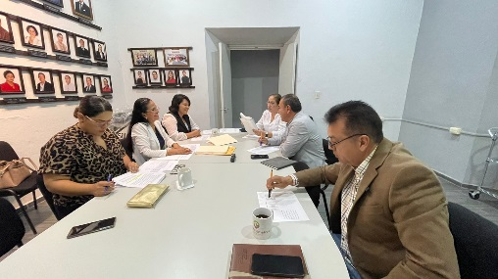
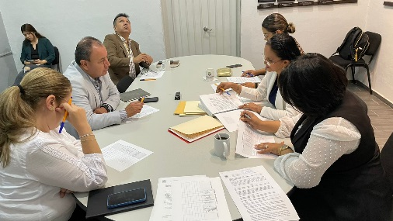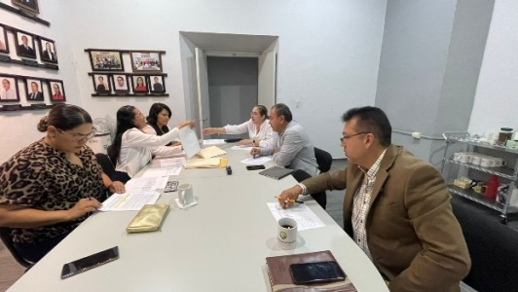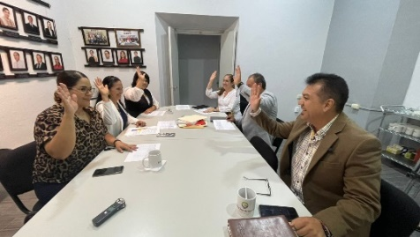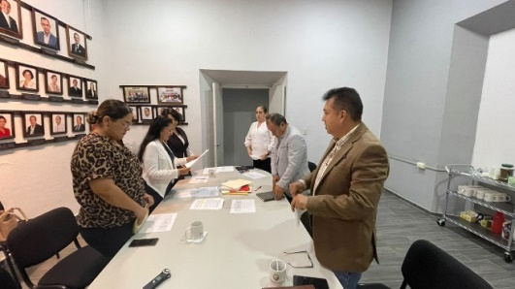

COMISIONES COMO VOCAL

COMISIÒN DE TRÀNSITO Y PROTECCIÒN CIVIL
INFORME DE CONCLUSIÓN DE NOTIFICACIÓN | 03 de AGOSTO | SESION ORDINARIA No. 3
ELECCIÒN DEL SUPLENTE DEL CONSEJO DE GIROS RESTRINGIDOS | 14 SEP 2022 | SESION ORDINARIA No. 4
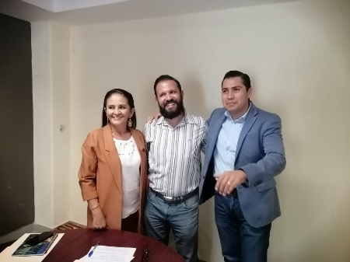
COMISION DE DESARROLLO AGROPECUARIO
ASUNTO | FECHA | SESION
PROPUESTEA DE DIA DEL APICULTOR 27 DE AGOSTO | 29 SEP 2022 | SESION ORDINARIA No. 5

COMISIONES TRANSITORIAS Y COADYUVANTES
ASUNTO | FECHA | SESION
Instalación del Observatorio ciudadano | 18 Agosto | Sesión ordinaria 5
COMISION EDILICIA DE ECOLOGIA Y MEDIO AMBIENTE (coadyuvante)
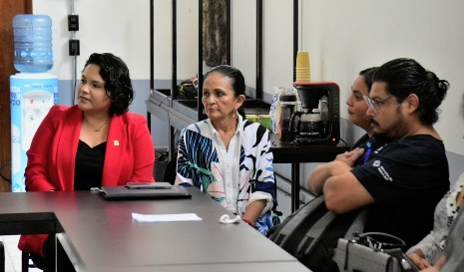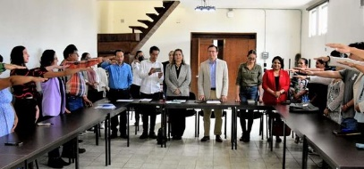

ASUNTO | FECHA | SESION
REVISION DE SITUACION QUE GUARDA EL POSO NO. 3 | 26 DE JULIO 2022 | Sesión Extraordinaria No. 3
CONTINUACION REVISION DE SITUACION DEL POSO NO. 3 | 02 DE AGOSTO 2022 | CONTINUACION No.3
COMISION EDILICIA DE AGUA POTABLE Y ALCANTARILLADO

COMISIÓN EDILICIA DE HACIENDA PÚBLICA Y PATRIMONIO MUNICIPAL
ASUNTO | FECHA | SESION
. PROYECTO DE LA LEY DE INGRESOS PARA EL AÑO FISCAL 2023. | 08 AGOSTO 2022 | SESION ORDINARIA No.___
CONTINUACIÒN: SESIÓN ORDINARIA DE COMISIÓN EDILICIA DE HACIENDA PÚBLICA Y PATRIMONIO MUNICIPAL. PROYECTO DE LA LEY DE INGRESOS PARA EL AÑO FISCAL 2023. | 09 AGOST0 2022
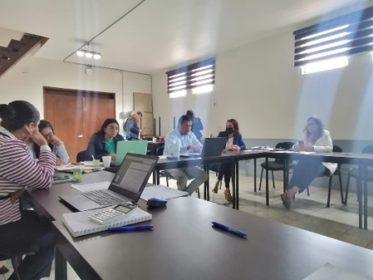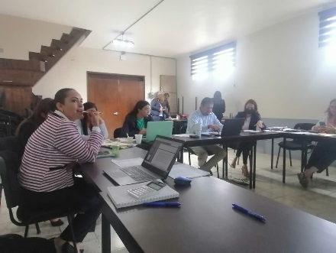

SESIONES DE CONSEJO ESCOLAR MUNICIPAL DE PARTICIPACIÓN ESCOLAR EN EDUCACIÒN DEL MUNICIPIO DE ZAPOTLÀN EL GRANDE.
FECHA | HORA | EVENTO | LUGAR
08 DE SEPTIEMBRE | 9:00-13:00 | SEGUNDO FORO DEL CONSEJO MUNICIPAL DE PARTICIPACIÒN ESCOLAR EN EDUCACIÒN. | TEATRO CERRADO DEL CREN
18 OCTUBRE 2022 | 9:30-12:00 | TERCER FORO INFORMATIVO DEL CONSEJO MUNICIPAL DE PARTICIPACIÒN ESCOLAR EN EDUCACIÒN. | TEATRO CERRADO DEL CREN.

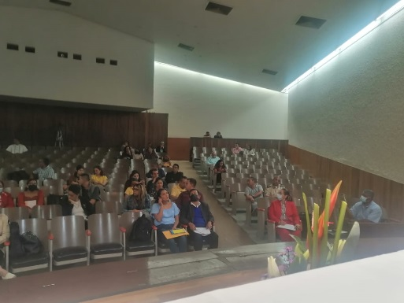

FESTIVIDADES CIVICAS Y CULTURALES
8 DE JULIO DE 2022 CEREMONIA DEL 132º ANIVERSARIO NATALICIO DEL ESCRITOR ALFREDO VELASCO CISNEROS. AUDITORIO CONSUELITO VELAZQUEZ. 8:00 am. CON LA PARTICIPACIÒN DE LA ESCUELA SECUNDARIA “ALFREDO VELASCO CISNEROS”.
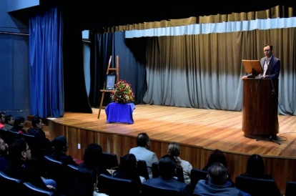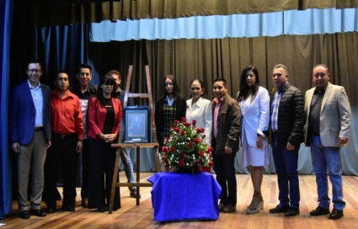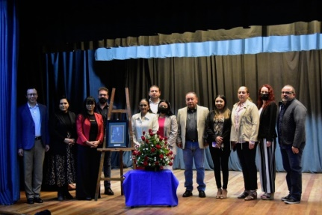
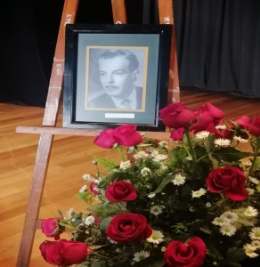
8 DE JULIO 2022, LUGAR PATIO CENTRAL DE PRESIDENCIA
CONMEMORAMOS EL 105 ANIVERSARIO DE LA CONSTITUCIÓN POLÍTICA DEL ESTADO DE JALISCO.

9 JULIO, LUGAR CASA DE LA CULTURA
112° ANIVERSARIO DEL NATALICIO DEL INVESTIGADOR ANTONIO GONZALEZ OCHOA
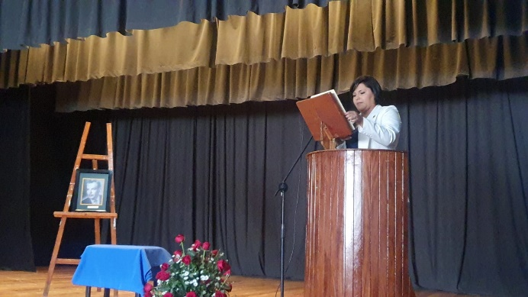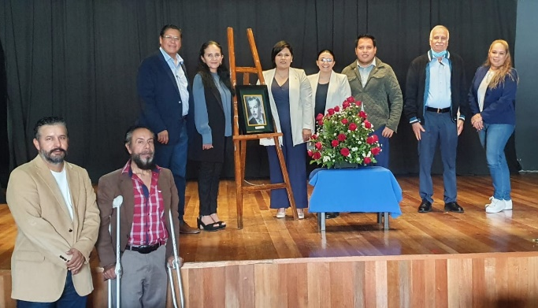

6 DE AGOSTO, UNIDAD DEPORTIVA “ROBERTO ESPINOZA GUZMÀN”.
96° ANIVERSARIO DEL NATALICIO DEL LITERATO ROBERTO ESPINOZA GUZMÁN
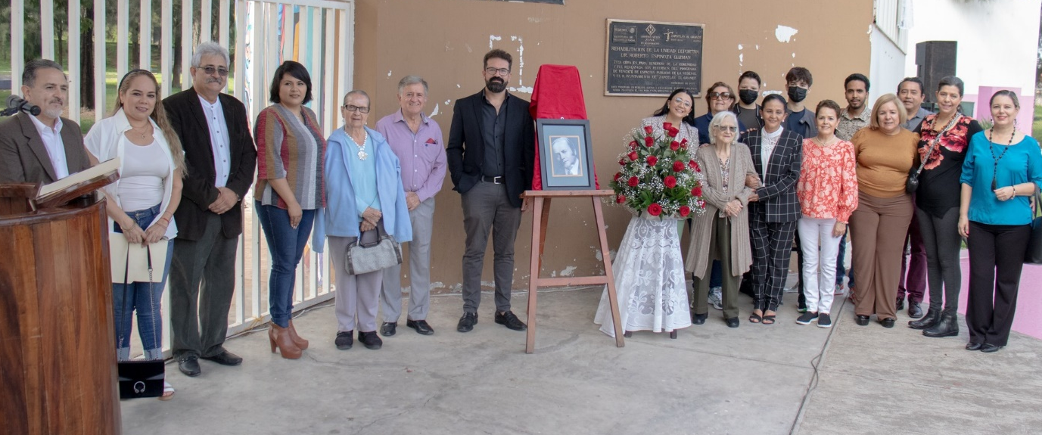

8 DE AGOSTO, LUGAR PATIO CENTRAL DE LA PRESIDENCIA
143° ANIVERSARIO DEL NATALICIO DEL GENERAL EMILIANO ZAPATA SALAZAR
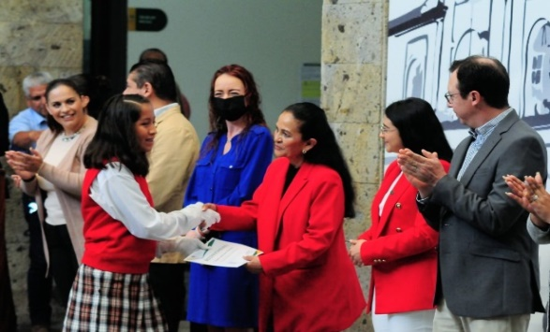

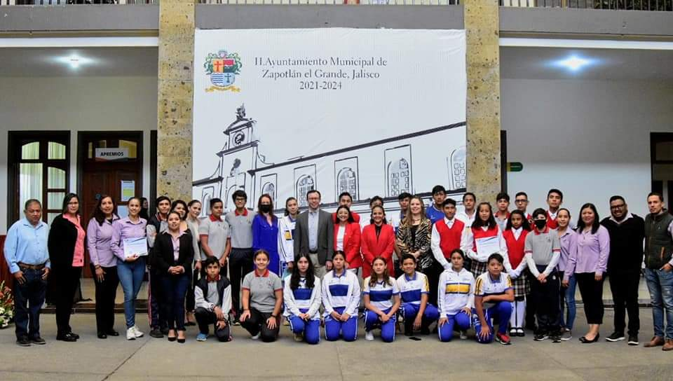

15 DE AGOSTO 489 ANIVERSARIO DE LA FUNDACIÓN HISPÁNICA DE LA CIUDAD, ASÍ COMO LA ENTREGA DE LA PRESEA AL MÉRITO CIUDADANO.
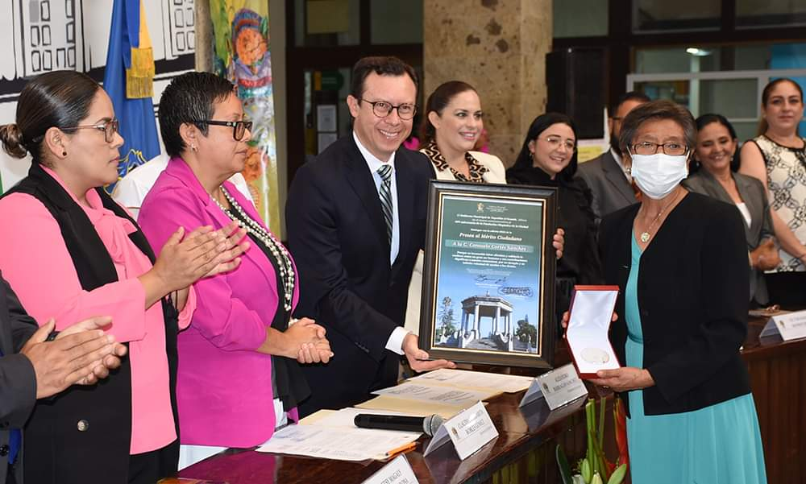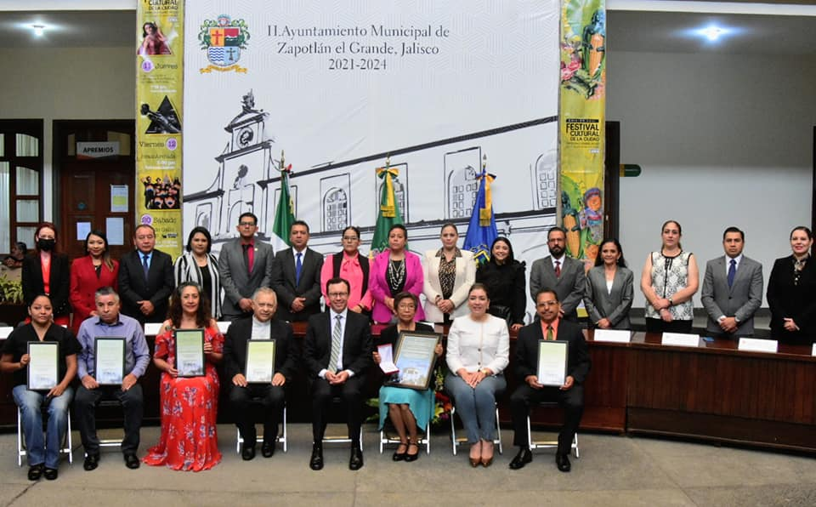

29 DE AGOSTO 106° ANIVERSARIO DEL NACIMIENTO DE LA COMPOSITORA E DE LA HIJA ILUSTRE CONSUELO VELÁZQUEZ.
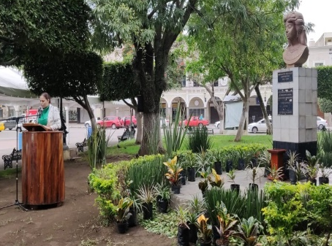
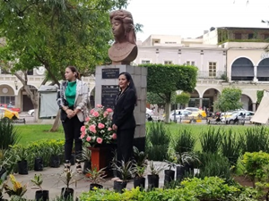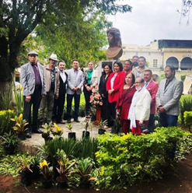

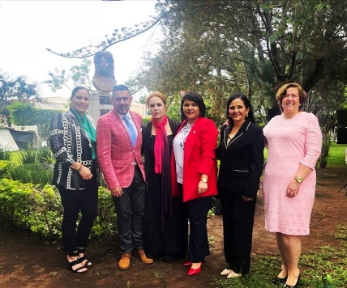

175º. ANIVERSARIO DEL NATALICIO DEL HISTORIADOR ESTEBAN CIBRIAN GUZMÁN.

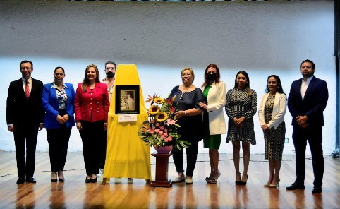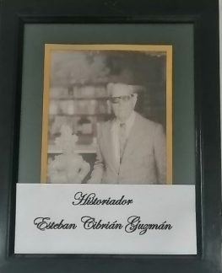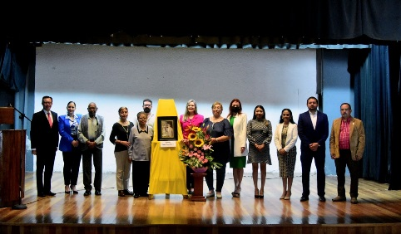

152º ANIVERSARIO DEL NATALICIO DEL CIENTIFICO JOSÉ MARÍA ARREOLA MENDOZA
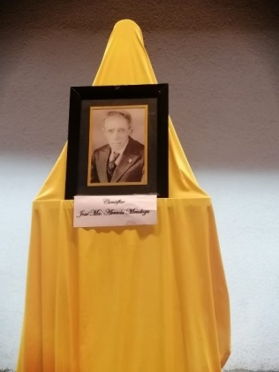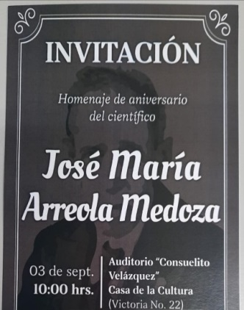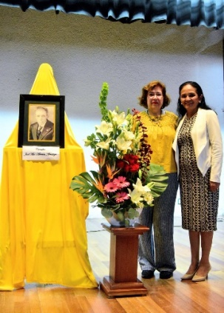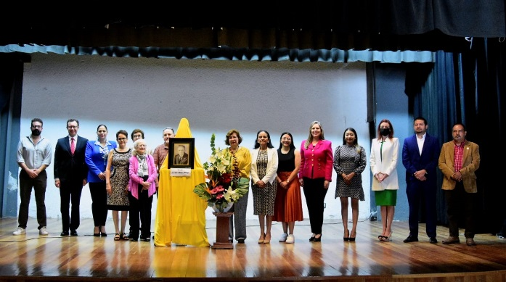
.

13 DE SEPTIEMBRE LUGAR: JARDIN 5 DE MAYO
175º ANIVERSARIO DE LA GESTA HERÒICA DE LOS NIÑOS HÉROES DE CHAPULTEPEC.
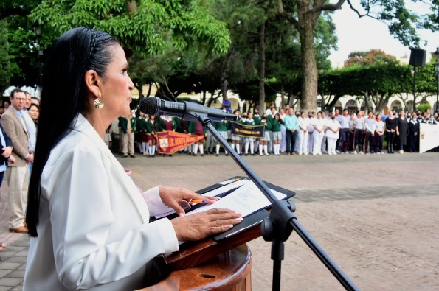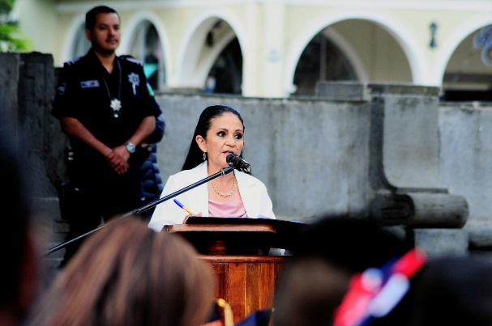

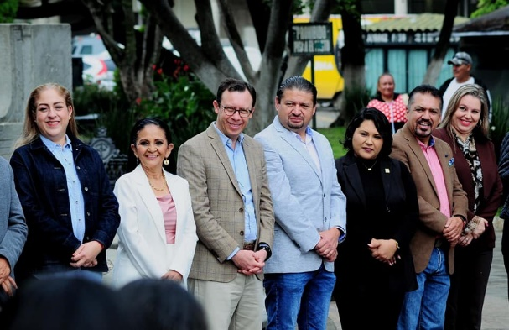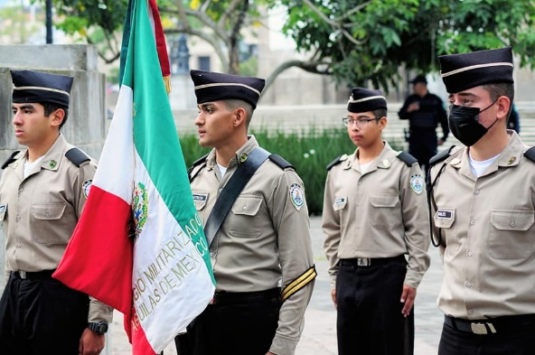

14 DE SEPTIEMBRE, LUGAR JARDIN 5 DE MAYO
CELEBRACIÒN DEL DÌA DE LA CHARRERÍA.
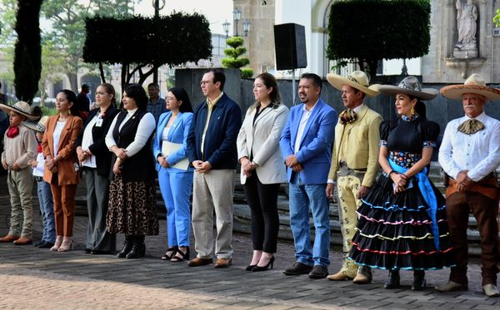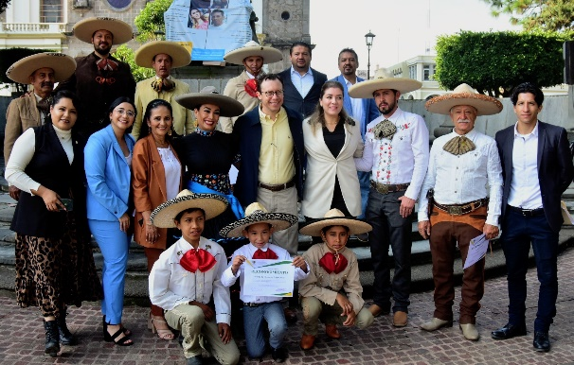

15 DE septiembre de 2022.
CEREMONIA DEL GRITO DE INDEPENDENCIA.
DELEGACIONES DE DEPOSITOS, FRESNITO, ATEQUIZAYAN Y CD. GUZMÀN.
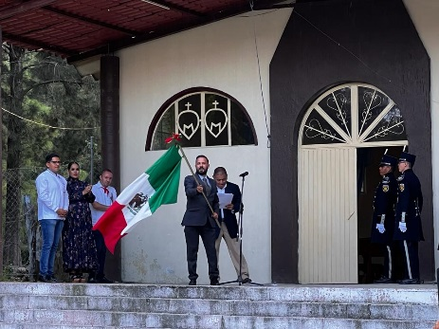
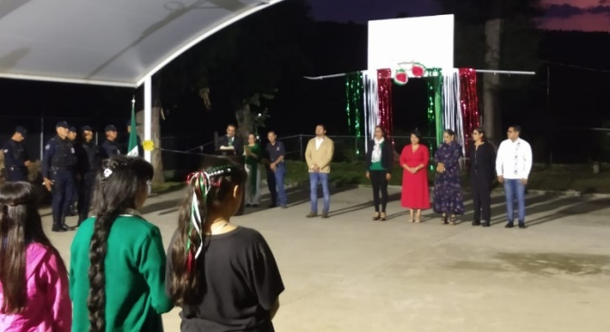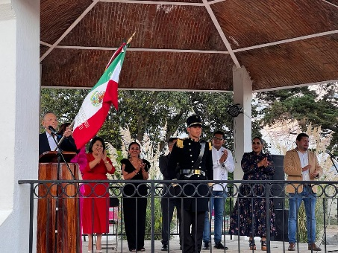

212º ANIVERSARIO DE INDEPENDENCIA DE MÉXICO
CEREMONIA: 1Q6 DE SEPTIEMBRE
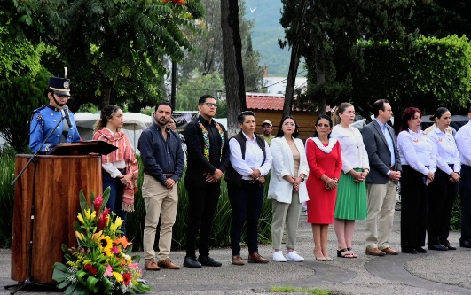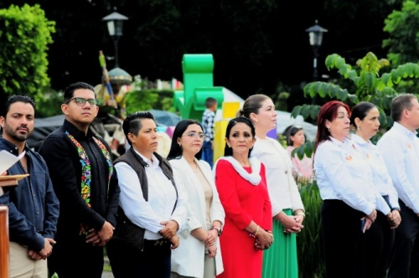
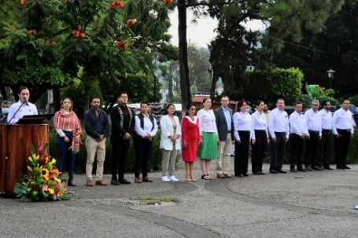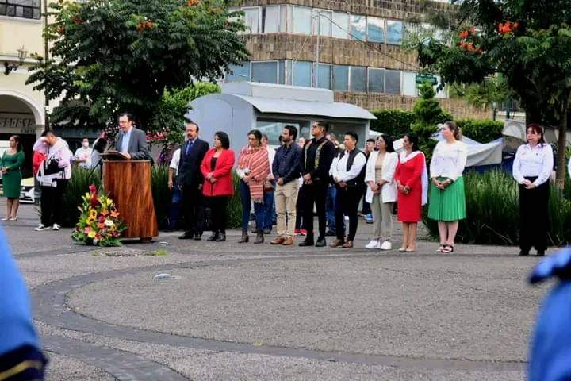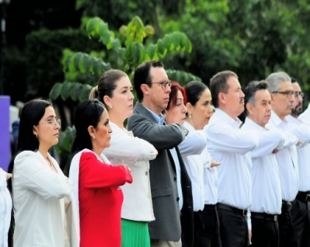
16 DE SEPTIEMBRE COMO PARTE DE LAS ACTIVIDADES CONMEMORATIVAS DEL 212 ANIVERSARIO DEL GRITO DE INDEPENDENCIA, CEREMONIA Y DESFILE CÍVICO.
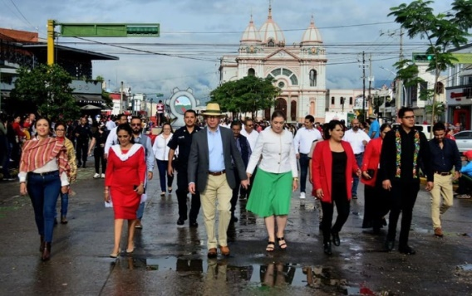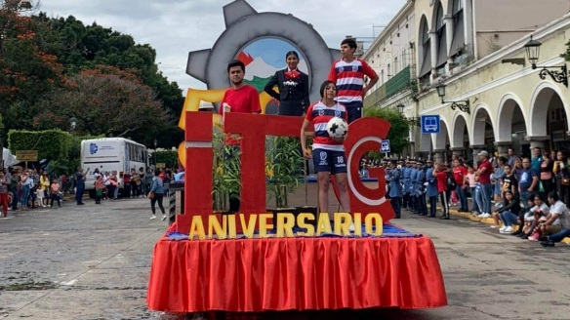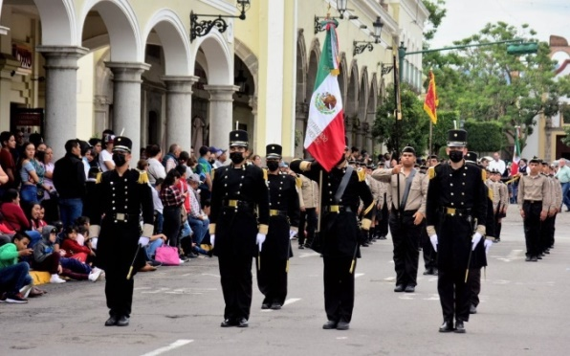

19 DE SEPTIEMBRE
37º ANIVERSARIO LUCTUOSO DE MOVIMIENTO TELURICO DE 1985.
DÍA NACIONAL DE LA PROTECCIÓN CIVIL. MONUMENTO A LA SOLIDARIDAD.
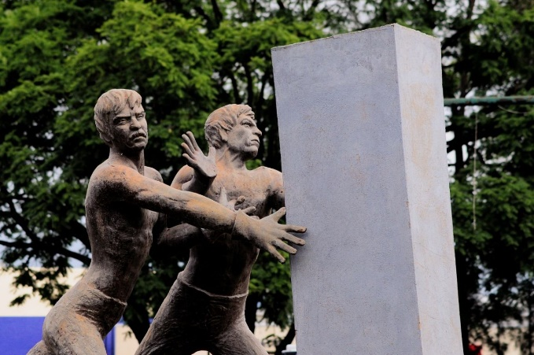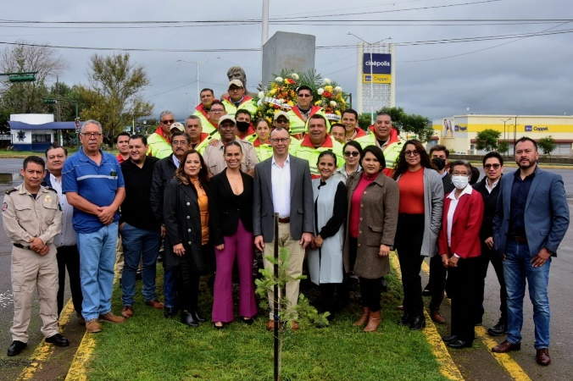

21 DE SEPTIEMBRE LUGAR: PLAZOLETA DEL JARDIN PRINCIPAL
HOMENAJE POR EL ANIVERSARIO DEL NATALICIO DEL ESCRITOR E HIJO ILUSTRE JUAN JOSÉ ARREOLA ZÚÑIGA
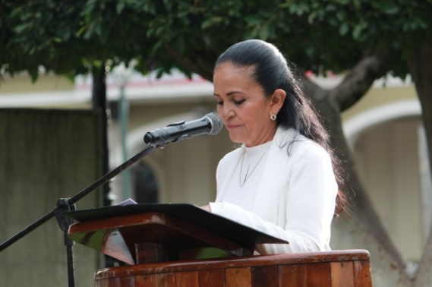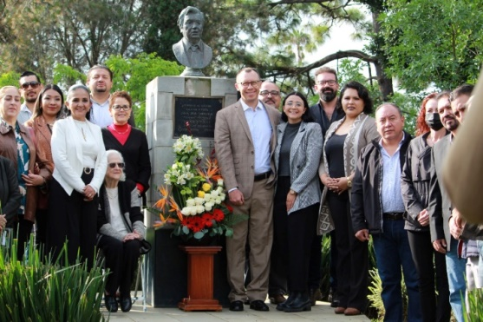
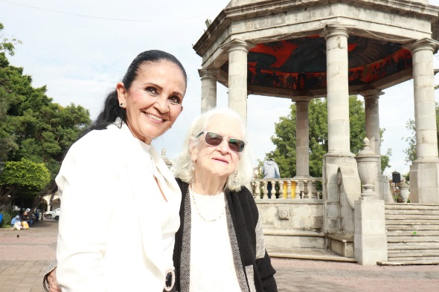

121º ANIVERSARIO DEL NATALICIO DEL VIOLINISTA AURELIO FUENTES TRUJILLO
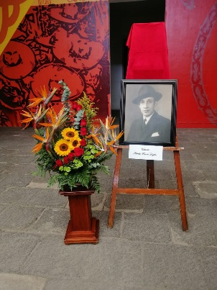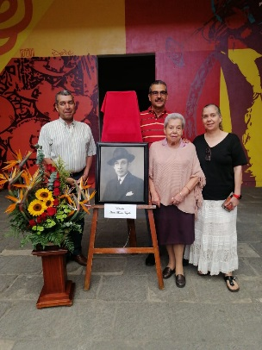
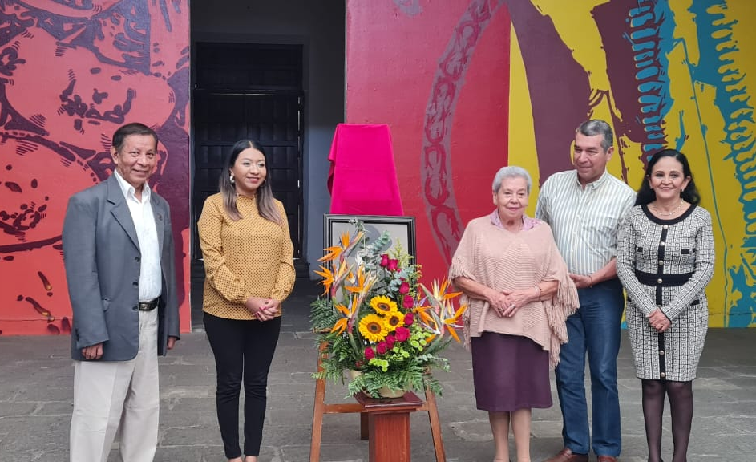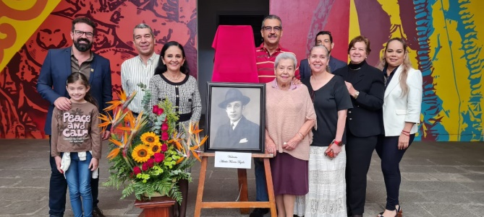

ACTIVIDADES DEL MES DE JULIO
1 | SESIÒN DE COMISIÒN DE TRANSITO Y PROTECCIÒN CIVIL.
1 | CLAUSURA DE LA ESC. PRIM REYES HEROLES EN REPRESENTACIÒN DEL PRESIDENTE MUNICIPAL
2 | S/A
3 | S/A
4 | ORGANIZACIÒN DE SESIÒN DE COMISION DE CULTURA, EDUCACIÒN Y FESTIVIDADES CIVIAS PARA REVISIÒN DE LA CONVOCATORIA DEL MÈRITO CIUDADANO.  FECHA POSIBLE MIERCOLES 06 DE JUNIO
5 | 10º ANIVERSARIO DEL CENTRO DE SALUD II DE CD. GUZMÀN.  10am.  DR.AXEL FELIPE RAMOS RODRÌGUEZ.
6 | INAGURACIÒN DE LA VACUNACIÒN PARA DOCENTES, REFUERZOS:  REGIÒN SUR.
6 | EDUCACIÒN AMBIENTAL SAPAZA, INVITACIÒN A PLANTAR ARBOLES FRUTALES A LA ESCUELA TELESECUNDARIA “JOSÈ CLEMENTE OROZCO” DE LA LOCALIDAD DEL FRESNITO. ENTREGA DE CERTIFICADO DE CUIDADO DEL ÀRBOL A CADA ALUMNO.
6 | REUNIÒN DE COMISIÒN DE CULTURA, EDUCACIÒN Y FESTIVIDADES CIVICAS PARA EL ANALISIS, REVISIÒN Y APROBACIÒN DE LA CONVOCATORIA AL MERITO CIUDADANO 2022, A ENTREGARSE EN EN EL MARCO DEL 489º. ANIVERSARIO DE LA FUNDACIÒN HISPANA DE LA CIUDAD. (15 DE AGOSTO EN SESIÒN SOLEMNE).
7 | CEREMONIA DE CLAUSURA DL CETIS 226 TURNO MATUTINO
7 | CEREMONIA DE CLAUSURA DL CETIS 226 TURNO MATUTINO
8 | CEREMONIA DEL 132º ANIVERSARIO NATALICIO DEL ESCRITOR ALFREDO VELASCO CISNEROS.  AUDITORIO CONSUELITO VELAZQUEZ.  8:00 am.
8 | CEREMONIA CIVICA DEL 106º. ANIVERSARIO DE LA APROBACIÒN DE LA CONSTITUCIÒN POLÌTICA DEL ESTADO DE JALISCO.
8 | CEREMONIA DE CLAUSURA DE LA ESC. SEC. TECNICA No. 100
9 | CEREMONIA DEL 112º ANIVERSARIO DEL NATALICIO DEL INVESTIGADOR ANTONIO GONZÀLEZ OCHOA.
10 | S/A
11 | RUEDA DE PRENSA DE DEF MUNICALPARA EL INICIO DE CAMPAÑA NARIZ ROJA PARA APOYAR A LAS PERSONAS CON CANCER Y OTORGAR APOYOS DE TRATAMIENTOS MEDICAMENTOS, QUIMIOTERAPIASY TRASLADOS. ASOCIACIÒN NARICES ROJAS.  16:00 HORAS PLAZA LAS FUENTES. .
12 | HOMENAJE DE PERSONAJES ILUSTRES DE NUESTRO MUNICIPIO.  RECONOCIMIENTO A LA LABOR MAGISTERIAL EN EL MARCO DEL PROGRAMA “UNIFORMES Y CALZADO ESCOLAR 2022”  CEREMONIA DE ENTREGA SIMBOLICA DE LOS VALES A LAS MAESTRAS QUE SU IMAGEN ESTA EN LOS MISMOS  12:00 HORAS PATIO DE PRESIDENCIA.
12 | SESIÒN DE AYUNTAMIENTO: PRESENTACIÒN DE INICIATIVA:  A) CONVENIO DE COLABORACIÒN SECRETARIA DE CULTURA Y MUNICIPIO DE ZAPOTLÀN EL GDE. APOYO A TALLERES.  B) CONVOCATORIA DEL MERITO CIUDADANO.
12 | DÌA DEL ABOGADO. EVENTO PARA LOS ASESORES JURIDICOS DEL MUNICIPIO.
13 | CEREMONIA DE CLAUSURA DE LA ESC. SEC. FOR. No. 5  TURNO/mat.
13 | CEREMONIA DE CLAUSURA DE LA ESC. SEC. FOR. No. 5  TURNO7VESPERTINO.
14 | CEREMONIA DE CLAUSURA DE LA ESC. PRIM. ANEXA A LA NORMAL :  TEATRO CERRADO DE LA NORMAL 9:00 am.  EN REPREENTACIÒN DEL PRESIDENTE ALEJANDRO BARRAGÀN SàNCHEZ.
14 | ASITENCIA A LA CEREMONAI DE CLAUSURA DE CICLO ESCOLAR DE LA ESCUELA PRIMARIA IGNACIO MANUEL ALTAMIRANO. 14:00 HRS.
14 | ASISTENCIA A LA CLAUSURA DE FIN DE CICLO DE LA ESCUELA PRIMARIA CLEMENTE OROZCO TURNO VESPERTINO
15 | FIN DE CICLO ESCOLAR:  CLAUSURA DE LA ESC. PRIM. NICOLÀ BRAVO  MADRINA DE GENERACIÒN.
16 | EVENTO DE CERTIFICACIÒNDE CALIDAD DE ENFERMERA DEL COLEGIO DE ENFERMERAS DE LA REGIÒN SUR DE JALISCO.
17 | S/A
18 | ATENCIÒN A LA CIUDADANIA: MTRA. JUDITH PERALES SIERRA SOLICITUD DE APOYO A LA ESC. PRIMARIA ALBERTO CASTILLO PEDRAZA (POSTER PARA JUEGO DE VOLEYBOOL). ATENCIÒN AL SR. FRANCISCO RODRIGUEZ EL CUAL PLANTEA UN PROYECTO PARA CAPACITAR AL PERSONAL DE LAS ESCUE
19 | INVITACIÒN A LA PRESENTACIÒN DEL RECITAL DE GUITARRA DE LOS ALUMNOS DE  NUCLEO ECOS ZAPOTLÁN,
20 | SESIÓN EXTRAORDINARIA No. 23 DE H. AYUNTAMIENTO
20 | 17o. ANIVERSARIO DE LA CREACIÒN DEL SAPAZA. Y ENTREGA DE RECONOCIMIENTO AL PERSONAL ADMINSTRATIVO Y OPERATIVO POR AÑOS DE SERVICIO Y CREA PREMIO JOSÈ EUSTQUIO MENDOZA RUIZ, ENTEGANDOSE A DOS GALARDONADOS.
21 | PRESENTACIÒN DEL LIBRO "“LABERINTO DE EMOCIONES” " DE LA ESCRITORA MARÌA LUISA LARES DE MORENO Y LA ESCRITORA INVITADA AURORA LOZANO . EVENTO COORDINADO POR EL EQUIPO DE VÌAS VERDES JALISCO, DE ZAPOTLÀN EL GDE.
21 | INVITACIÒN A LA PRESENTACIÒN DE LA COMPAÑÌA ARTÌSTICA, ESTAMPAS DE COLOMBIA.
22 | PROYECTO “SANTUARIO PARA ANIMALES DEL BOSQUE”  PARQUE ECOLOGÍCO LAS PEÑAS, TEATRO AL AIRE LIBRE.  PLANTACIÓN DE ARBOLES
22 | ZAPOTLÀN EL GRANDE, SEDE DE LA REUNIÒN REGIONAL DE LA RED DE BIBLIOTECAS PÙBLICAS DEL ESTADO DE LJALISCO: REGIÒN SUR. GOMEZ FARIAS, SAN GABIREL, TAMAZULA, TUXPAN, TOLIMAN, PIHUAMO, TECALITLÁN, JILOTLÁN DE LOS DOLORES, TONILA  ZAPOTITLÁN, ZAPOTILTIC, ZAPOTLÁN EL GRANDE.
22 | INAUGURACIÓN DEL MALECÓN DE LA LAGUNA DE ZAPOTLÁN EL GDE.
23 | S/A
24 | S/A
25 | INAUGURACIÓN DE LOS CURSOS DE VERANO DE LA PROMOTRIA DE DEPORTES, ,  INVITACIÓN DE LOS CC. ARQ. KEVIN T. AGUILAR PEREZ Y PROFR. MANUEL RAMÍREZ CISNEROS.
26 | INVITACIÓN A LA COLOCACIÓN DE LA PRIMERA PIEDRA DE LA EMPRESA DE ALIMENTOS SIGMA.  .
26 | REUNIÓN ORDINARIA No. 03 DE LA COMISIÓN EDILICIA DE AGUA POTABLE Y SANEAMIENTO: INVITACIÓNA REGIDORES.
27 | REUNIÓN ORDINARIA DE AYUNTAMIENTO No. 17.
28 | PRESENTACIÒN DEL LIBRO CARTONERO CREADO POR LAS PERSONAS PRIVADAS DE SU LIBERTAD DEL CENTRO INTEGRAL DE JUSTICIA REGIONAL SUR, SURESTE (CEINJURESS). INVITACIÒN DE LA DIRECTORA LIC. PATRICIA CAMPARAN MOLINA INSPECTORA DEL CENTRO.
28 | PRESENTACIÓN DE LA OBRA DE TEATRO “ROMEO Y JULIETA”. ESTRENO.  LENEA TEATRO
29 | SESION ORDINARIA No. 3 DE LA COMISIÓN DE TRÁNSITO Y PROTECCIÓN CIVIL.
30 | S/A
31 | S/A

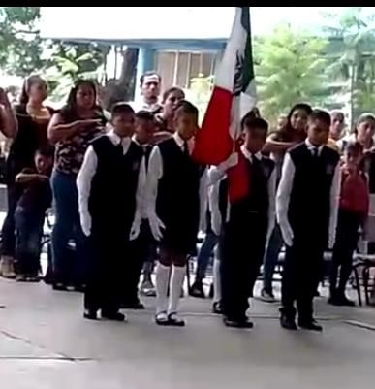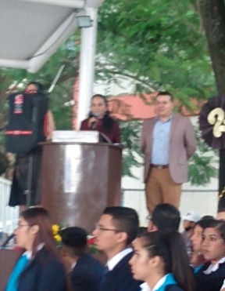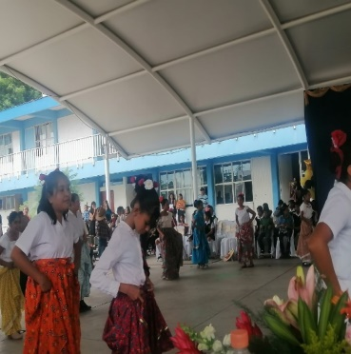
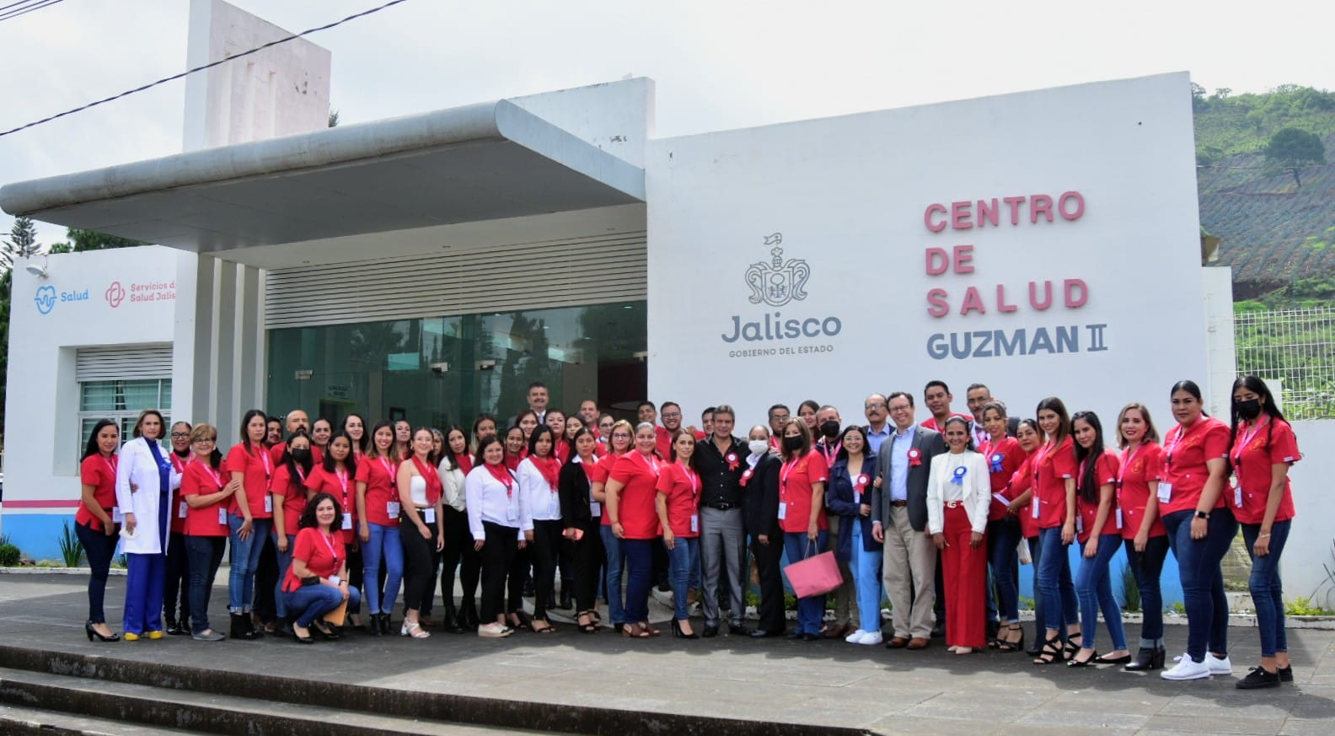
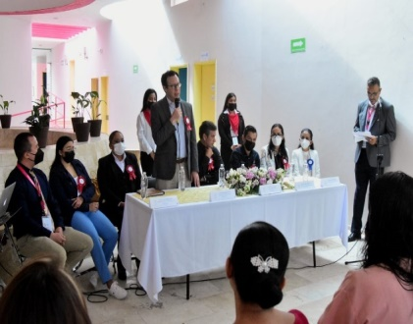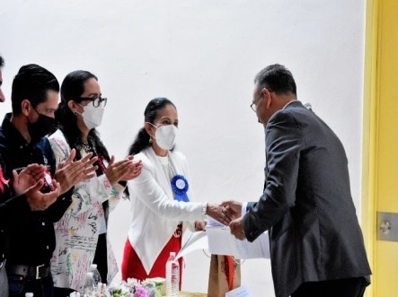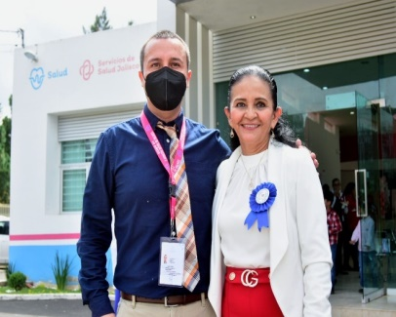
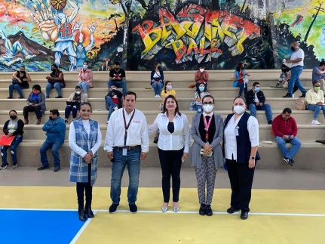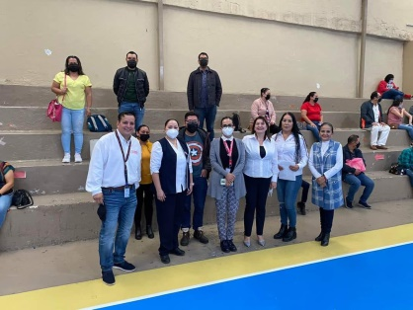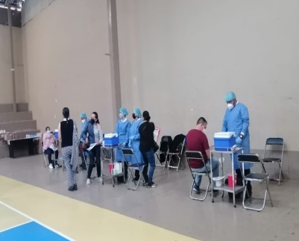
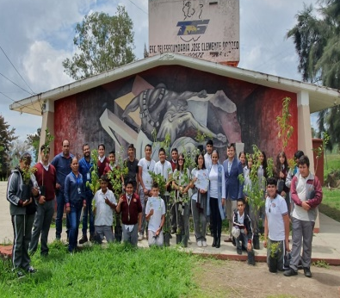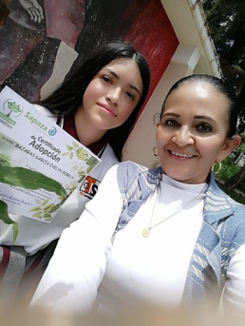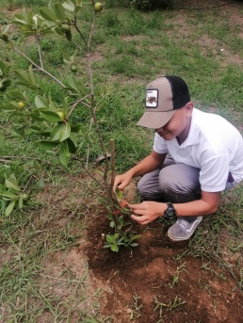
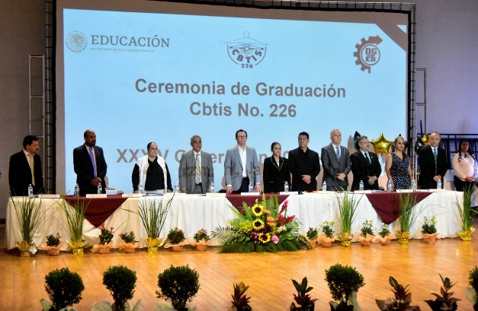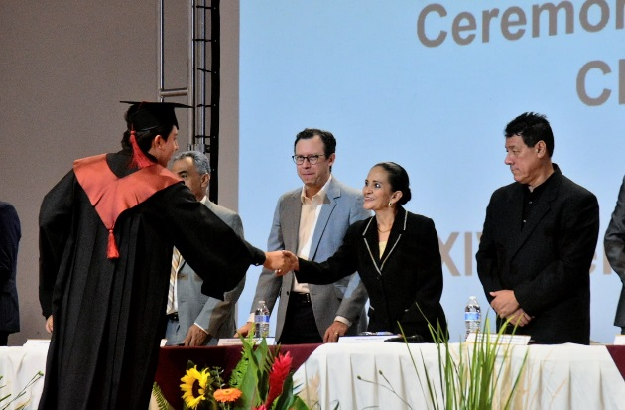
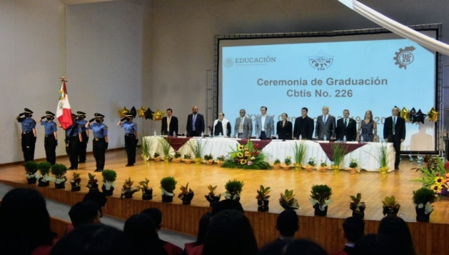
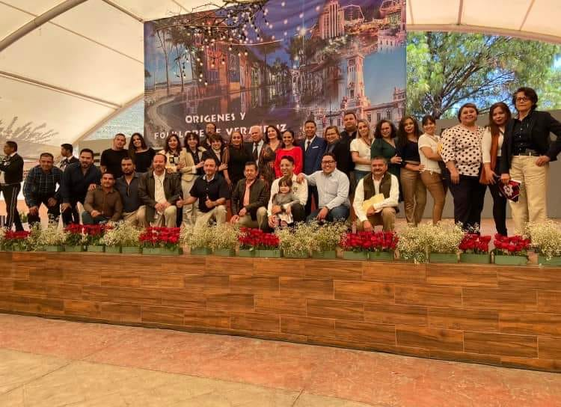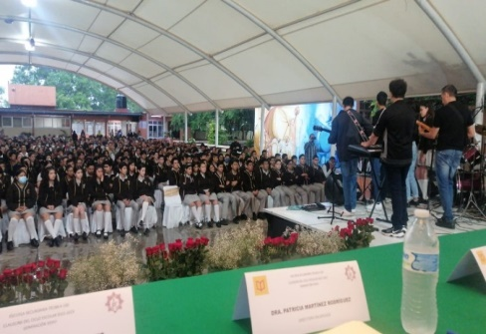

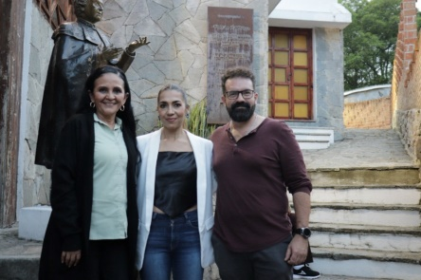
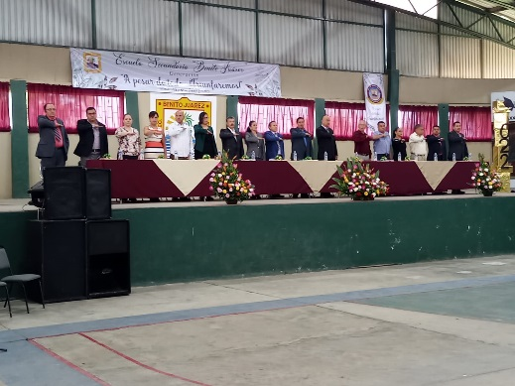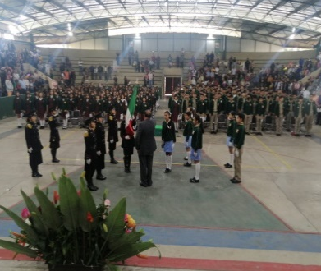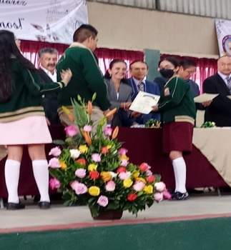

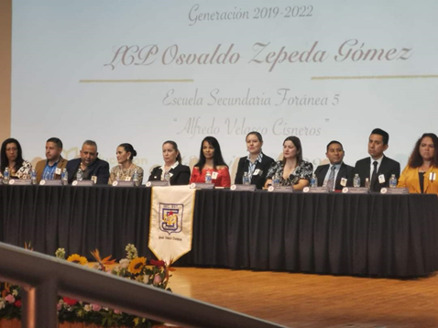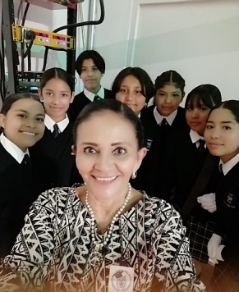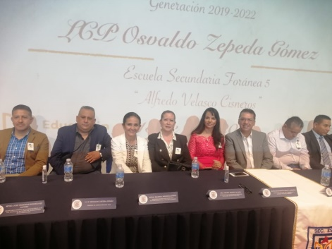
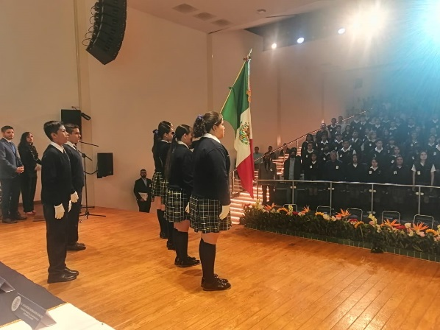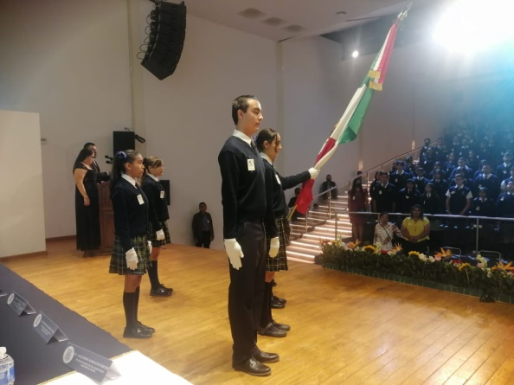
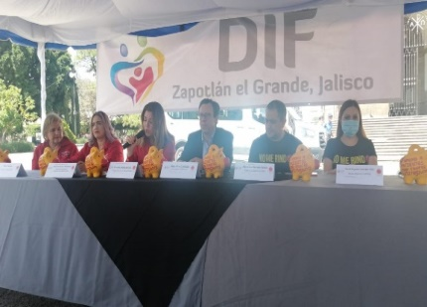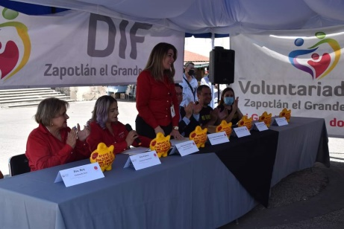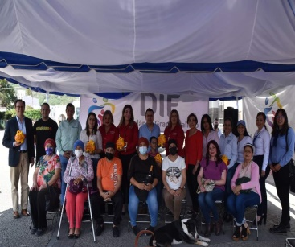
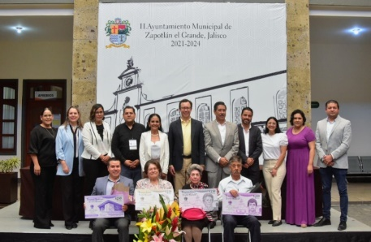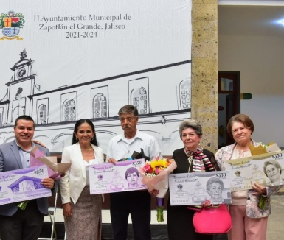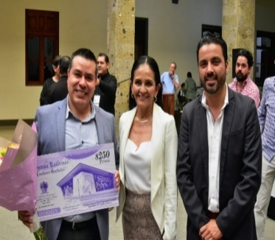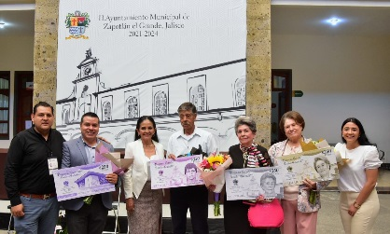

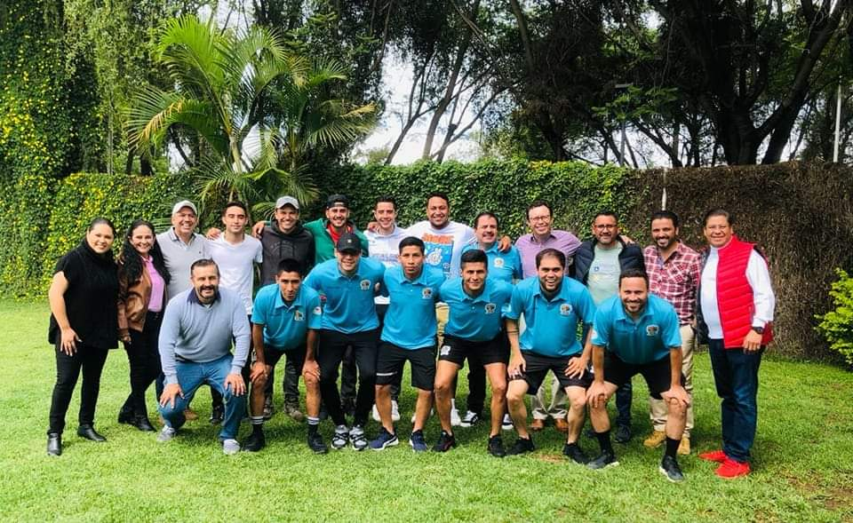
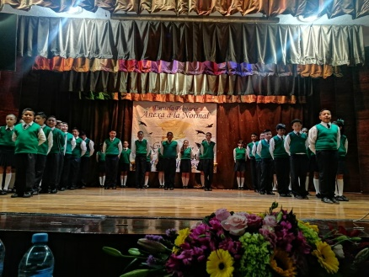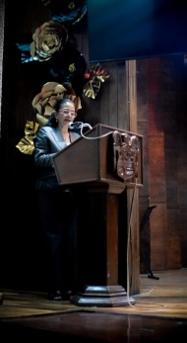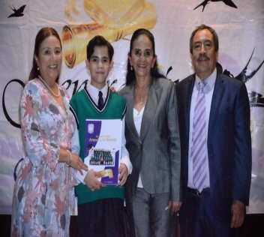
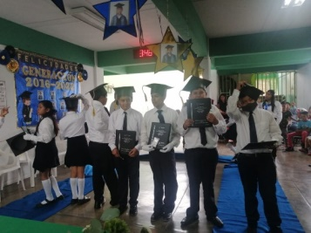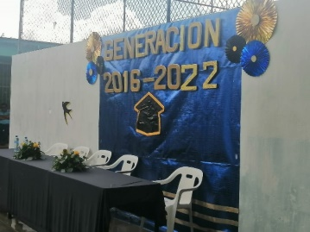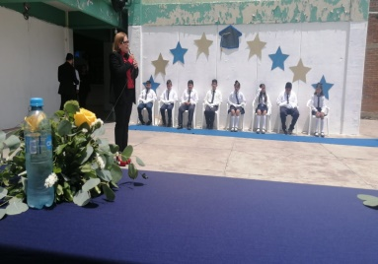
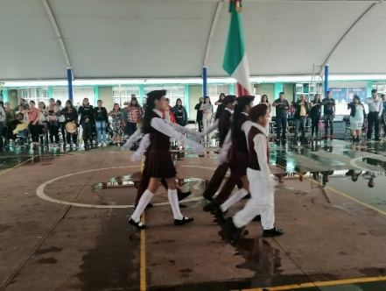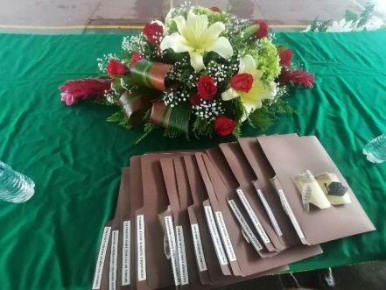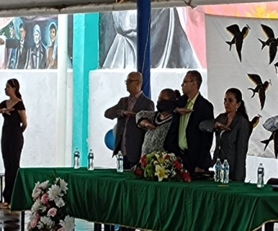

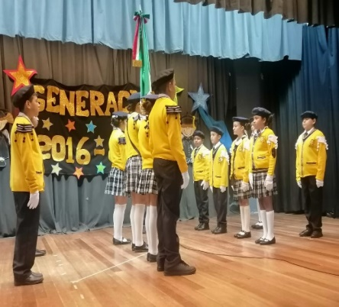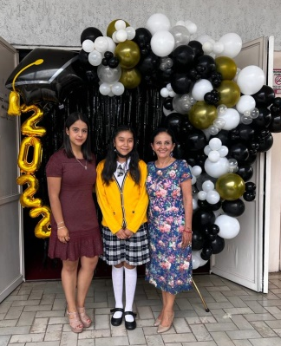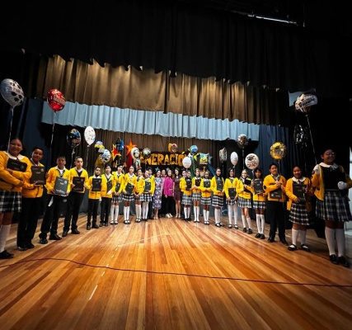
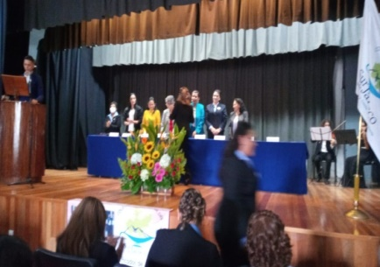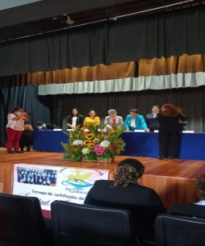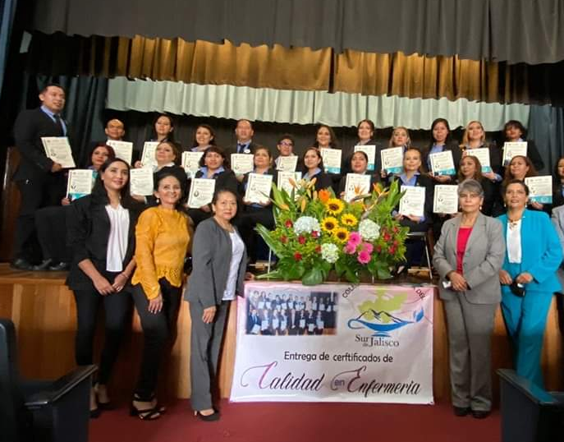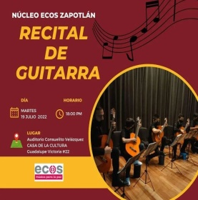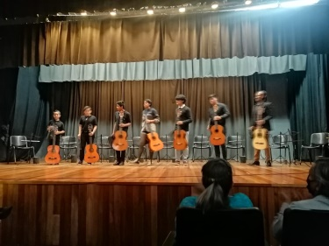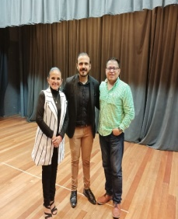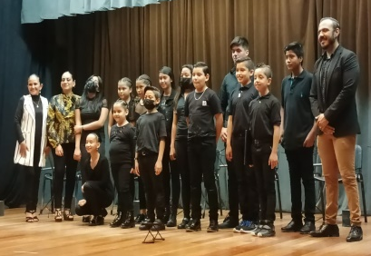

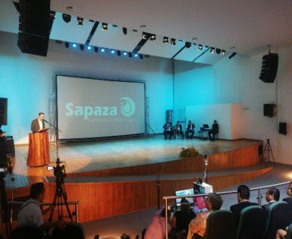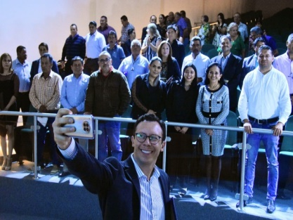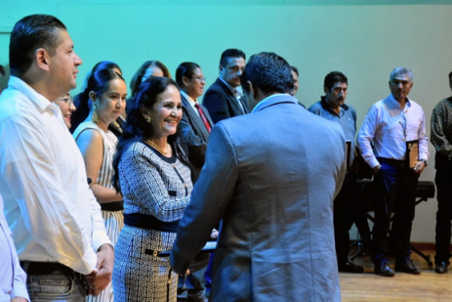

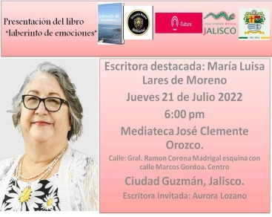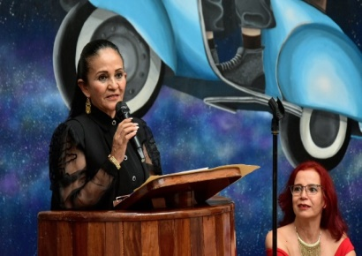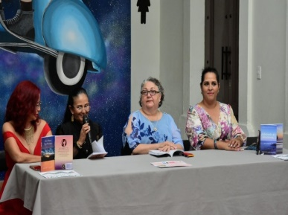

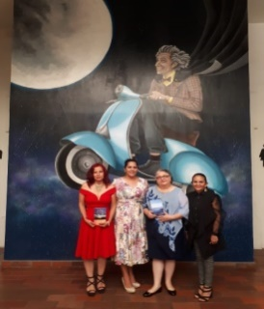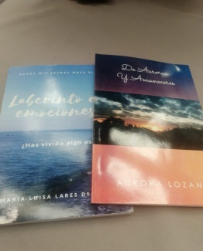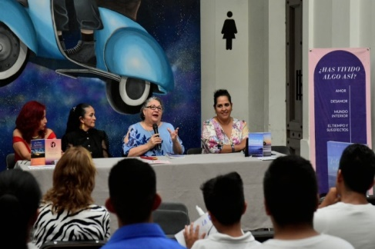
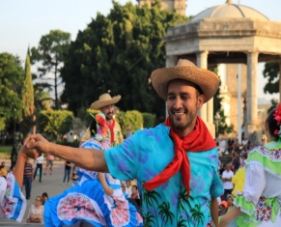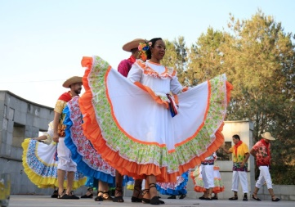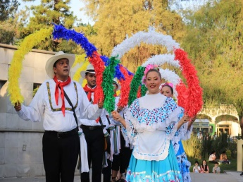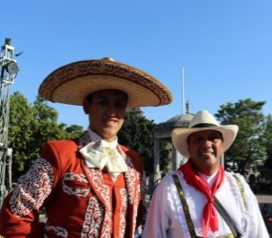
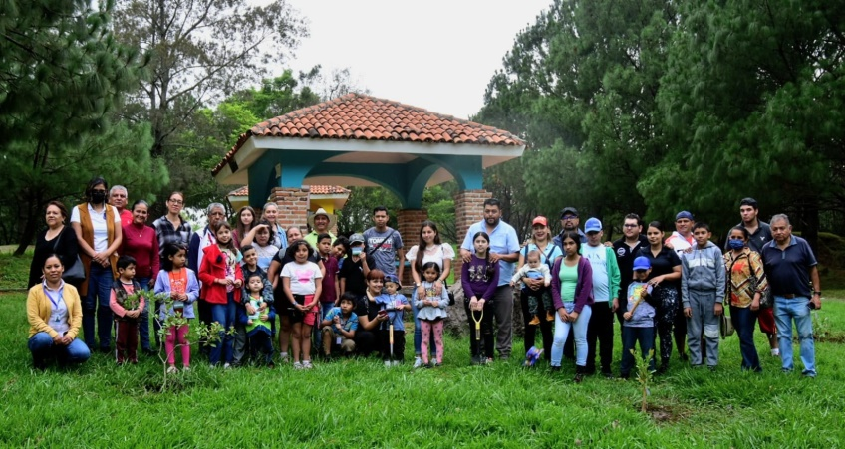
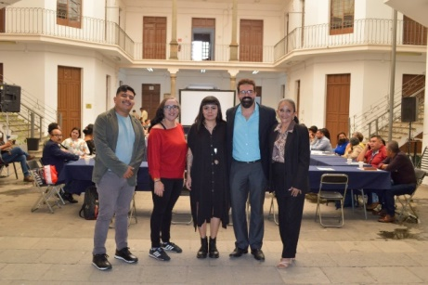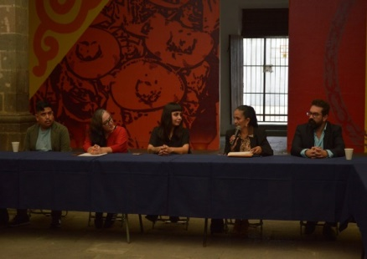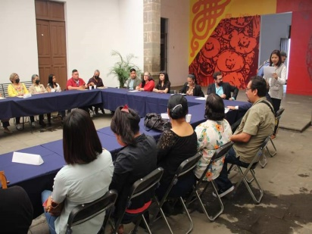
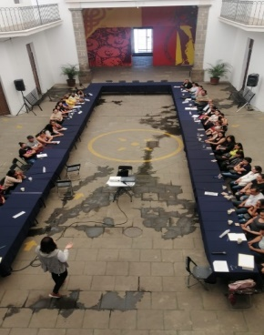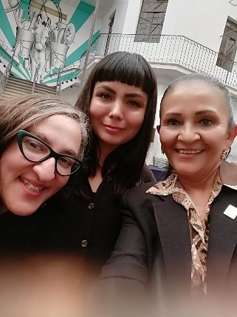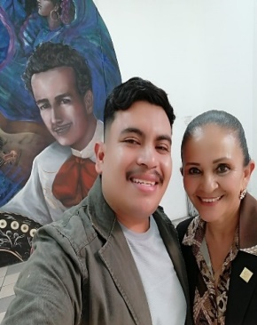

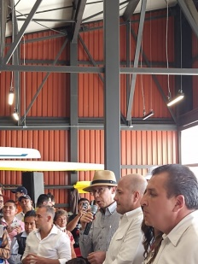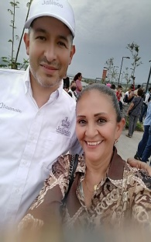
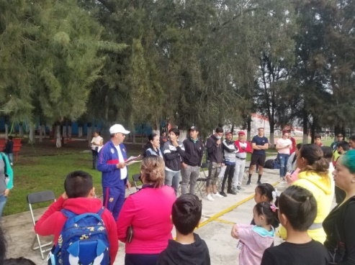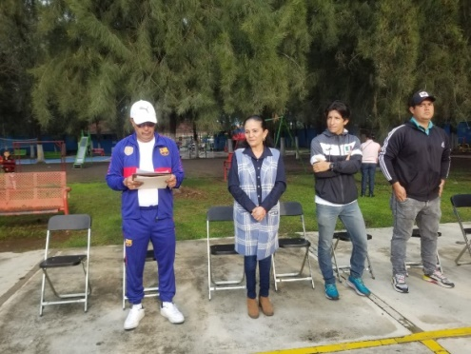
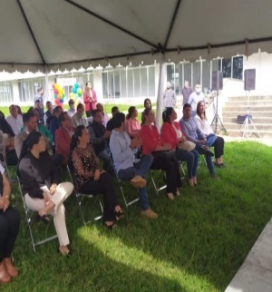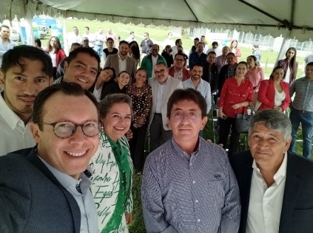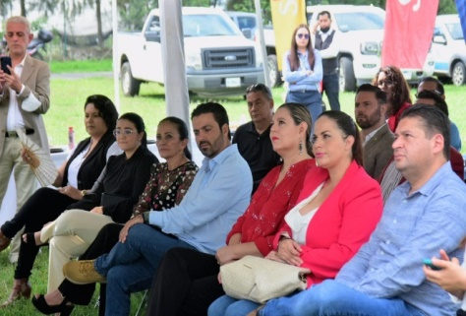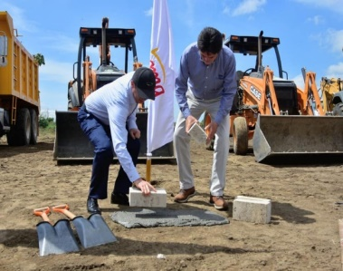

ACTIVIDADES DEL MES DE AGOSTO
1 | CUARTA CAPACITACIÓN PARA SERVIDORES PUBLICOS (PRESIDENTES, SINDICOS Y REGIDORES).
1 | CURSO DE VERANO DE LA BIBLIOTECA PÚBLICA “JUAN JOSÉ ARREOLA”. CUENTAMELO OTRA VEZ. ENTREGA DE PREMIOS A LOS ALUMNOS.
2 | RUEDA DE PRENSA DE LA OBRA “SHAKE ROCK Y ROLL VASELINA .
2 | COMISION DE AGUA POTABLE Y SANEAMIENTO. SEGUNDA PARTE
3 | INAUGURACIÓN DE LA FERIA NACIONAL DEL TRABAJO.
 | SESION DE COMISIÓN DE TRÁNSITO Y PROTECCIÓN CIVIL.
4 | SESIÓN SOLEMNE No. 15 ANIVERSARIO DEL HERMANAMIENTO DE LA CIUDAD DE LONGMONT COLORADOESTADOS UNIDOSDE AMERICA Y CD. GUZMÀN, MPIO. DE ZAPOTLÀN EL GDE., JAL.
4 | VISITA DE LA NIETA DEL MURALISTA JOSÉ CLEMENTE OROZCO, PARA PLATICAR CON EL PRESIDENTE MUNICIPAL MTRO. ALEJANDRO BARRAGÁ S., EL COORDINADOR DE CONSTRUCCIÓN DE LA COMUNIDAD, LIC. LUIS LINO HERNÁNDEZ E. Y EL DIRECTOR DE CASA DE LA CULTURA LIC. LEONARDO FRANCO, PARA REVISAR EL TEMA DEL PROYECTO DEL MUSEO CLEMENTE OROZCO.
4 | ÚLTIMO DÍA PARA RECIBIR PROUESTAS PARA EL PREMIO AL MERITO CIUDANO , EN SECRETARIA GENERAL DEH H. AYUNTAMIENTO
4 | CONVIVENCIA CON LOS INTEGRANTES DE LA COMITIVA DE LONGMONT COLORADOESTADOS UNIDOSDE AMERICA
4 | VISITA A LA CASA TALLER JUAN JOSÈ ARREOLACON LOS INTEGRANTES DE LA COMITIVA DE LONGMONT COLORADOESTADOS UNIDOS DE AMERICA; PRESENTACIÒN DEL PIANISTA MICHEL VEGA.
5 | SESIÓN DE LAS COMISIONES DE CULTURA, EDUCACIÓN Y FESTIIVIDADEES CIVICAS COMO CONVOCANTE Y COMISIÓN DE PARTICIPACIÓN CIUDANA CMO COADYUBANTE, PARA REVISIÓN DE LOS EXPEDIENTES DEL PREMIO AL MERITO CIUDADANO.
 | SESIÓN ORDINARIA DE H. AYUNTAMIENTO No. 18. INCIATIVAS QUE SE PRESENTARON: PREMIO ESPECIAL AL MERITO CIENTIFICO Y TECNOLOGÌCO "JOSÈ MA. ARREOLA MENDOZA. ADICIÒN AL REGLAMENTO DE PREMIOS PRESEAS Y RECONOCIMIENTOS DE LOS PREMIOS MERITO CIENTIFICO Y TECNOLOGICO, JOSÈ MARÌA ARREOLA MENDOZA; PREMIO AL MERITO DEPORTISTA EN COMPETENCIAS INTERNACIONALES "MARTIN ALEJANDRO RAMIREZ SILVA SISMO: PREMIO A LA JUVENTUD.
6 | 96o. ANIVERSARIO DEL NATALICIO DEL HIJO ILUSTRE ROBERTO ESPINOZA GUZMÀN.
7 | N/A
8 | 143º. ANIVERSARIO DEL NATALICIO DEL GENERAL EMILIANO ZAPATA SALAZAR. ESC. PARA ATLETAS DEL CODE JALISCO.
8 | SESIÓN ORDINARIA DE COMISIÓN EDILICIA DE HACIENDA PÚBLICA Y PATRIMONIO MUNICIPAL. PROYECTO DE LA LEY DE INGRESOS PARA EL AÑO FISCAL 2023.
9 | CONTINUACIÒN: SESIÓN ORDINARIA DE COMISIÓN EDILICIA DE HACIENDA PÚBLICA Y PATRIMONIO MUNICIPAL. PROYECTO DE LA LEY DE INGRESOS PARA EL AÑO FISCAL 2023.
 | SESIÓN DE LAS COMISIONES DE CULTURA, EDUCACIÓN Y FESTIVIDADEES CIVICAS COMO CONVOCANTE Y COMISIÓN DE REGLAMENTOS Y GOBERNACIÓN COMO COADYUBANTE, PARA REVISIÓN DE MODIFICACIÓN DE LAS REGLAS DE OPERACIÓN DEL PROGRAMA ESCUELAS DE CALIDAD 2022 DE $700,000.00 A $885,000.00
10 | SESIÓN EXTRAORDINARIA DE H. AYUNTAMIENTO No. 24. DICTAMEN QUE PROPONE A LOS NOMINADOS A LA PRESEA AL MÈRITO CIUDADANO Y SE AUTORIZA AL GANADOR. 2022.
 | PRESENTACIÓN DE LA OBRA SHAKE ROCK VASELINA.
11 | DIF Y GOBIERNO MPAL DE ZAPOTLÀN, EL GDE. ENTREGA RECONOCIMIENTOS A JÓVENES ZAPOTLENSES DESTACADOS EN COMPETENCIAS INTERNACIONALES. MATEMATICAS Y DEPORTIVAS.
 | INAUGURACIÓN DEL FESTIVAL DE LA CIUDAD EDICIÓN XXIII: PRESENTACIÒN DE LA ORQUESTA SINFONICA DE LA CD. DE COLIMA Y LA PIANISTA ARGENTINA DURÀN.
12 | FERIA DE LA LACTANCIA MATERNA ORGANIZADA POR EL DIF MPAL Y LA JURISDICCIÒN SANITARIA No. V: Inaguraciòn, caminata y conferencias.
12 | SESIÓN EXTRAORDINARIA DE H. AYUNTAMIENTO No. 25.  Presentación de iniciativa de MODIFICACIÓN DE LAS REGLAS DE OPERACIÓN DEL PROGRAMA DE ESCUELAS DE CALIDA 2022 DE $ 700,000.00 A $ 885,000.00.  DE 50 A 63 ESCUELAS DE EDUCACIÓN BÁSICA.
 | PRESENTACIÓN DEL GRUPO: BRASS ARMADA TROMPETISTA. EN EL FESTIVAL DE LA CIUDAD EN SU EDICIÒN EDICIÓN XXIII.
13 | INAUGURACIÓN DEL 9º. CONCURSO DE BONSAI, ORGANIZADO POR EL CLUB ANATANI, EN REPRESENTACIÒN DEL PRESIDENTE MUNICIPAL
 | PRESENTACIÓN DEL GRUPO: QUINTA CALAVERA EN EL FESTIVAL DE LA CIUDAD EDICIÓN XXIII
14 | PRESENTACIÓN DE LA OBRA SHAKE ROCK VASELINA, EN EL FESTIVAL DE LA CIUDAD. EDICIÓN XXIII FORO LUIS GUZMÀN
15 | SESIÓN SOLEMNE No. 16: 489º. ANIVERSARIO DE LA FUNDACIÓN HISPÁNA DE LA CIUDAD, Y ENTREGA DEL PREMIO AL MERITO CIUDADANO 2022.
16 | COMISIÓN DE CULTURA, EDUCACIÓN Y FESTIVIDADES CIVICAS Y JUNTO CON LA COMISIÓN DE CALLES, ALUMBRADO PÚBLICO Y CEMENTERIOS; SE REALIZO LA TOMA DE PROTESTA DEL REGIDOR VICTOR MANUEL MONROY.
16 | COMISIÓN DE CULTURA, EDUCACIÓN Y FESTIVIDADES CIVICAS EN COADYUBANCIA CON LA COMISIÓN DE CALLES, ALUMBRADO PÚBLICO Y CEMENTERIOS; CONTINUACIÓN DE LA NOTIFICACIÓN DEL CAMBIO DE NOMBRE DE PLAZA LAS FUENTES A PLAZA RUBÉN FUENTES GASSON.
17 | REALIZACIÓN DEL INFORME DE LA REGIDURIA DE CULTURA, EDUCACIÓN Y FESTIVIDADES CIVICAS
 | ATENCIÒN A LA CIUDADANIA.
18 | ENTREVISTA CON LA MTRA. AZUCENA RODRÍGUEZ ANAYA DIRECTORA DE LA CASA TALLER JUAN JOSÉ ARREOLA, PARA REALIZAR ACUERDOS SOBRE EL COLOQUIO ARREOLINA, EN COORDINACIÓN CON EL CuSUR, GOBIERNO MPAL, Y CASA TALLER JUAN JOSÈ ARREOLA.
18 | TOMA DE PROTESTA DEL LA INTEGRACIÓN DEL OBSERVATORIO DE MEDIO AMBIENTE Y DESARROLLO SUSTENTABLE.
19 | CLAUSURA DE VERANO DEPORTIVO: INVITACIÒN DE FOMENTO DEPORTIVO
19 | REUNIÓN EN LA ESC. PRIM. ANEXA A LA NORMAL CON DIRECTIVOS, AUTORIDADES MUNICIPALES Y SOCIEDAD DE PADRES DE FAMILIA PARA PRESENTAR DEL TECHO FINANCIERO CON QUE SE BENEFECIARÁ A LA IMPERBEALIZACIÓN DEL EDIFICIO ESCOLAR.
19 | RECITAL DE PIANO CANTO EN HONOR A LA FUNDACIÓN HISPANA DE CD. GUZMÁN EN SU 489 ANIVERSARIO.
19 | REALIZAR EL DISEÑO Y MEDIDAS DE LA PLACA PARA LOS PREMIOS AL MERITO CIENTIFICO Y TECNOLOGÍCO CON EL SR. LOERA.
19 | CENA BAILE CON CAUSA; SISTEMA DIFDE ZAPOTLAN EL GDE. A TRAVÈS DEL VOLUNTARIADO Y EN COORDINACIÒN CON NARÌZ ROJA A.C. UNIDOS CONTRA EL CANCER; INVENSIBLES ZAPOTLÀN.
20 | N/A
21 | N/A
22 | DÍA DEL BOMBERO. CELEBRACIÒN POR PARTE DEL MUNICIPIO: MISA Y DESAYUNO
 | CONFERENCIA MAGISTRAL A CARGO DEL HISTORIADOR ARQ. FERNANDO GONZÁLEZ CASTOLO: CONMEMORACIÒN DEL 489 ANIVERSARIO DE LA FUNDACIÒN HISPÀNICA DE LA CIUDAD.
 | REALIZACIÓN Y ENTREGA DE LOS OFICIOS AL DIRECTOR DE OBRAS PÙBLICAS SOBRE LA SITUACIÓN DE COLOCACIÓN DE UN BUSTO Y UN PLACA DE AGRADECIMIENTO DEL CNR.
23 | ENTREGA DEL OFICIO AL DIRECTOR DE LA JURISDICCIÓN SANITARIA DE LA REGIÓN 6, DR. ALBERTO LEGUER RETOLAZA, SOBRE LA SOLICITUD A LA MESA DE SALUD PARA LA REALIZACIÓN DE LOS DESFILES CIVICOS.
 | ORGANIZACIÓN DE LA SESIÓN SOLEMNE DEL DÍA 03 DE SEPTIEMBRE CON LA SECRETARIA GRAL. LIC. CLAUDIA MARGAIRTA GOMEZ. RELACIÒN DE INVITADOS.
24 | SESIÒN DE LA COMISIÒN DE HACIENDA PÙBLICA Y PATRIMONIO MUNICIPAL.
24 | ATENCIÒN A LA CIUDADANIA
25 | APOYO ECONOMICO A LA PRODUCCIÓN DE LA OBRA DE TEATRO SHALE ROCK ROOL VASELINA PARA SU TRSLADO A LA CIUDAD DE COLIMA.
25 | ATENCIÒN AL LIC. GONZALO LARES LAZARIT, SOBRE ACUERDOS DE ENTREGA DE BIOGRAFÌA Y FOTOGRAFÌA DE SU HERMANO GUILLERMO LARES LAZARIT.
25 | INSTALACIÒN INSTLACIÒN DEL CONSEJO DE DESARROLLO ECONOMICO DEL MUNICIPIO DE ZAPOTLÀN EL GRANDE.  PATIO DE PRESIDENCIA.  19:30 HRS.
26 | ATENCIÒN A LA CIUDADANIA
26 | CERTAMEN DE LA EMBAJADORA DE LOS ADULTOS MAYORES DE ZAPOTLAN EL GDE., JAL., AUDITORIA CONSUELITO VELAZQUEZ
 | SESIÒN ORDINARIA DE AYUNTAMIENTO No, 19 PRESENTACIÓN DE LAS *INICIATIVA DE ACUERDO ECONOMICO QUE PROPONE LA AUTORIZACIÓN PARA LA CELEBRACIÓN DEL CONTRATO DE COMODATO CON EL GOBIERNO DEL ESTADODE JALISCO CON DESTINO A LA SECRETARIA DE ADMINISTRACIÓN REFERENTE AL TERRENO QUE OCUPA LA PRIMARIA FEDERICO DEL TORO YDEL PREESCOLAR GABRIELA MISTRAL.
27 | PRESENTACIÓN DEL GRUPO LA GARFIELD, EN EL FESTIVAL DE LA CIUDAD XXIII EDICIÓN.
28 | THIS IS IT ZENITH DANCE FACTORY. PRESENTACIÓN EN EL FESTIVAL CULTURAL DE LA CIUDAD EN SU XXIII EDICIÓN. Y CLAUSURA DEL FESTIVAL CULTURAL DE LA CIUDAD EN SU XXIII
29 | INAUGURACIÓN DEL CICLO ESCOLAR 2022-2023 CON LAS AUTORIDADES ESCOLARES DE EDUCACIÒN BÀSICA DEL MUNICIPIO DE ZAPOTLÀN EL GRANDE.ESC. PRIM. EVA BRISEÑO. EVENTO ORGANIZADA POR LA DRSE REGIÒN SUR. DE MUNICIPIO DE ZAPOTLAN EL GDE.
29 | 106º. ANIVERSARIO DEL NATALICIO DE LA COMPOSITORA MARÍA CONSUELO VELAZQUEZ DEL VALLE.
29 | SESIÓN EXTRAORDINARIA No. 27 DICTAMEN QUE PROPONE LAS TABLAS CATRASTALES PARA 2023. Y DICTAMEN QUE PROPONE LEY DE INGRESO 2023.
29 | SESIÓN EXTRAORDINARIA No. 28. INICIATIVA DFE ACUERDO ECONOMICO QUE PROPONE ACLARACIÒN EN LA PRIMERA MODIFICACIÒN AL PRESUPUESTODE INGRESOSY EGRESOSDEL EJERCICIO FISCAL 2022.
29 | ENTREVISTA CON EL LIC. GUILLERMO TOVAL PARA RADIO UNIVERSIDAD. PARA DAR A CONOCER LAS INICIATIVAS PRESENTADAS POR LA COMISIÒN QUE PRESIDO
30 | ORGANIZACIÓN DE LA SESIÓN SOLEMNE CON LA SECRETARIA GENERAL DEL H. AYUNTAMIENTO. (ORDEN DEL DÍA, INVITACIONES, PREMIOS, PLACAS, ETC.), EN COORDINACIÒN CON EL LIC. HECTOR.
30 | SE ACUDIO A LA JURISDICCIÒN SANITARIA No. 6 PARA RECOGER EL OFICIO DE RECIBIDO DIRIGIDO AL SECRETARIO DE SALUD DEL ESTADO DE JALISCO. SE DIALOGO CON EL DR. LEGUER DIRECTOR.
30 | REUNIÓN EN EL CENTRO DE LAS ARTES JOSÉ ROLÓN CON LA COORDINADORA DEL CENTRO LIC. YADIRA MENDOZA Y EL REGIDOR JORGE JUÁREZ Y SU SERVIDORA; TEMA ESCUELA DE LA DANZA.
31 | SESIÓN EXTRAORDINARIA DE H. AYUNTAMIENTO No. 29. JUICIODE LESIVIDAD EN CONTRA DE LA CONCESIONARIA SCRAPS TRADING AND RECYCLING S.A. DE C.V.
31 | VISITA A LA ESCUELA PRIMARIA FEDERICO DEL TORO, PARA DIALOGAR CON EL DIRECTOR Y PADRES DE FAMILIA SOBRE AL APOYO DEL TECHO FINANCIERO DE REPARACIÒN DE SANITARIOS Y MIJITORIOS.
31 | ATENCIÒN A LA CIUDADANIA

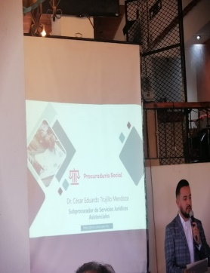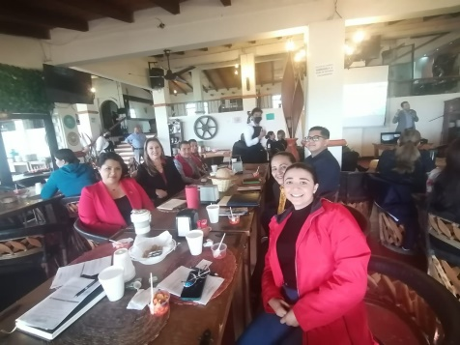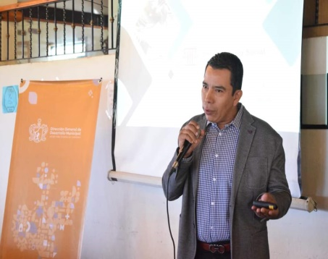
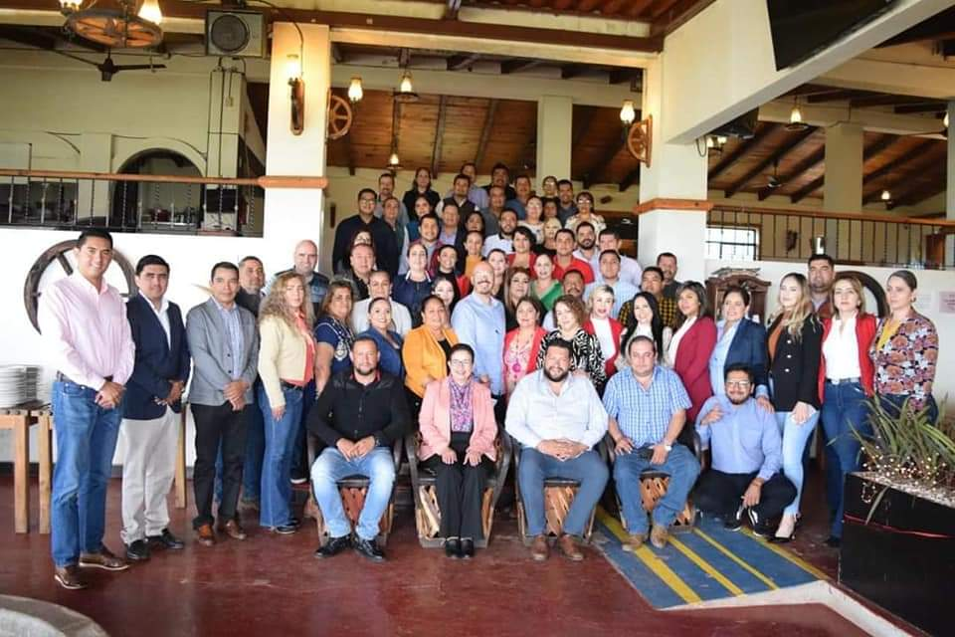
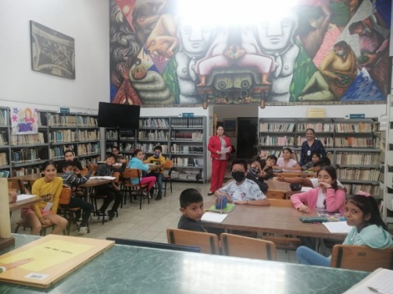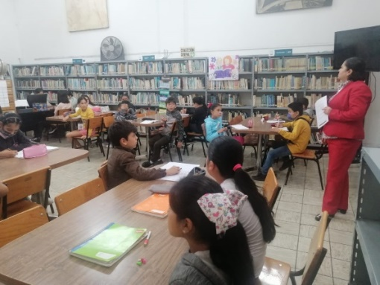
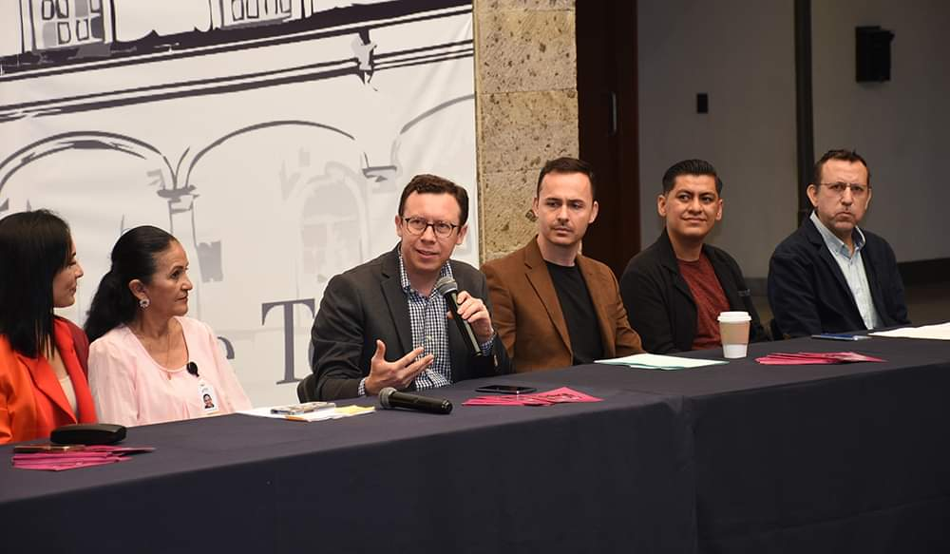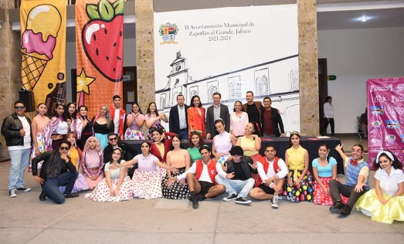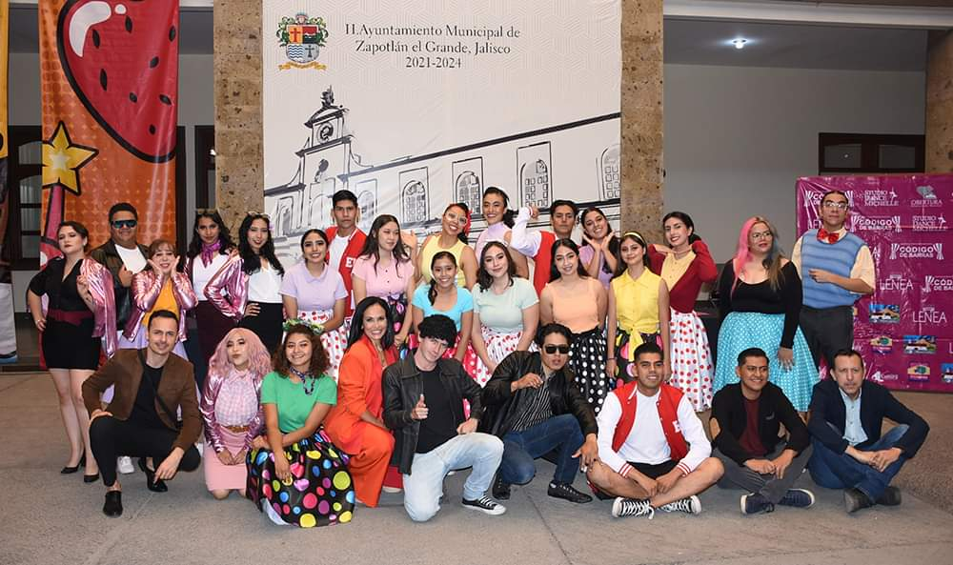
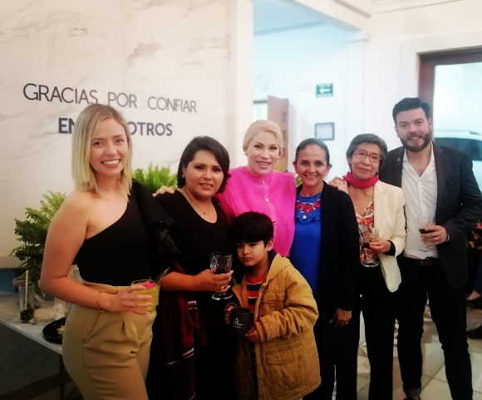

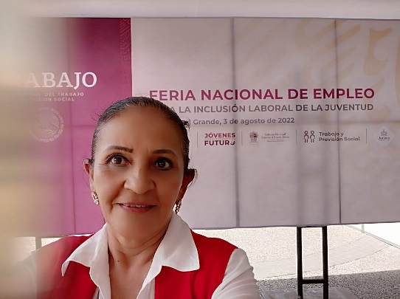
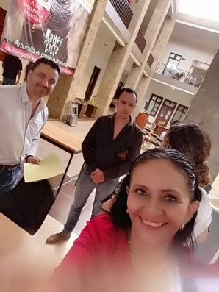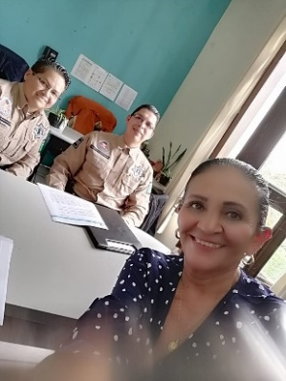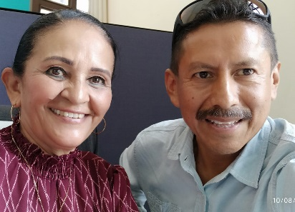
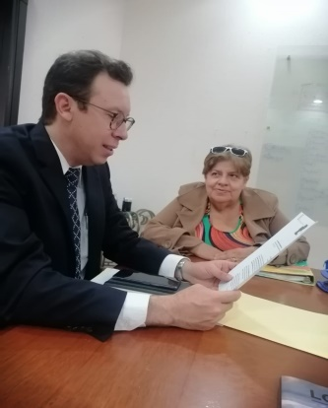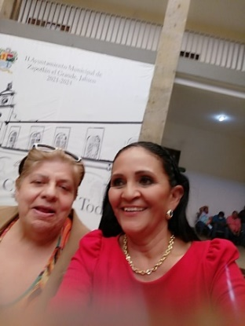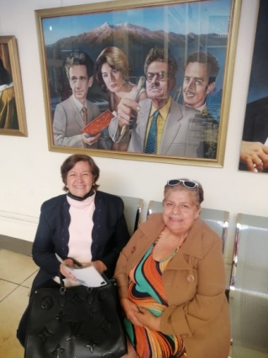
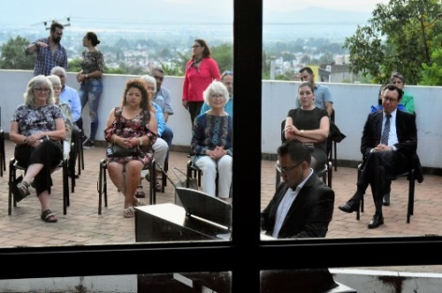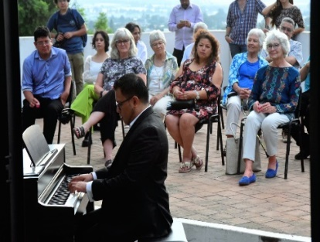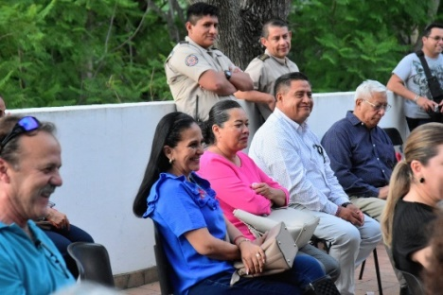
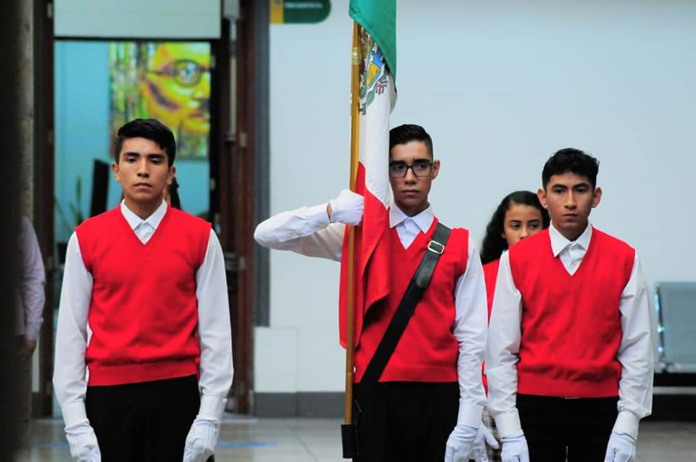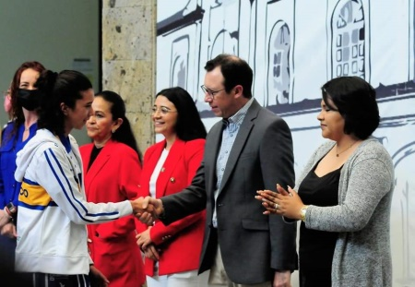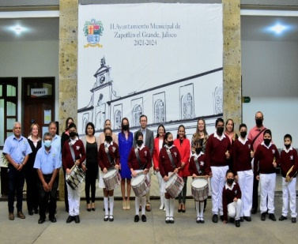
ENTREGA DE RECONOCIMIENTOS AL COLEGIO MEXICO
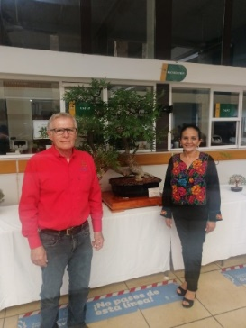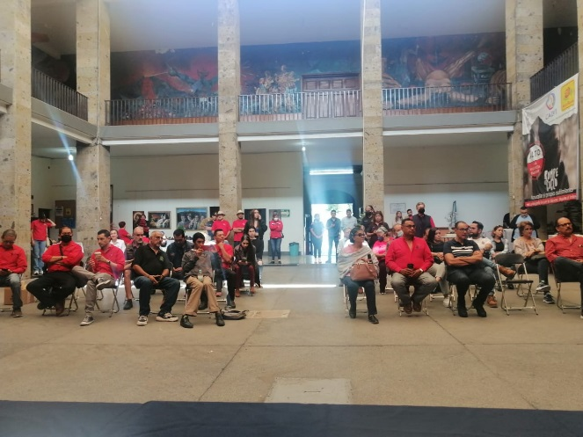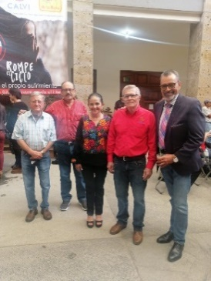
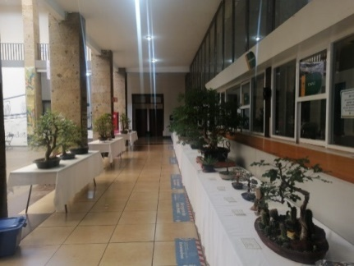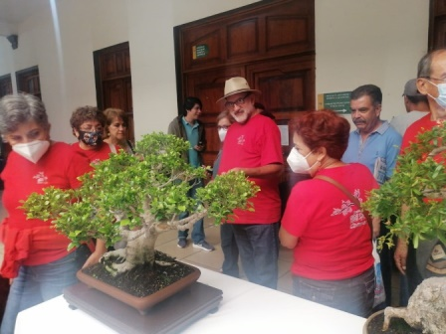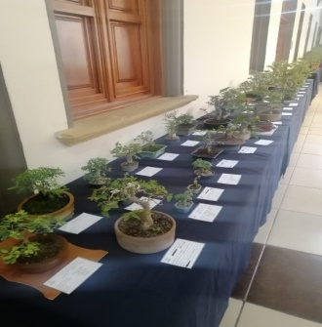

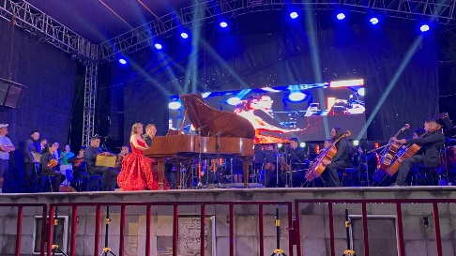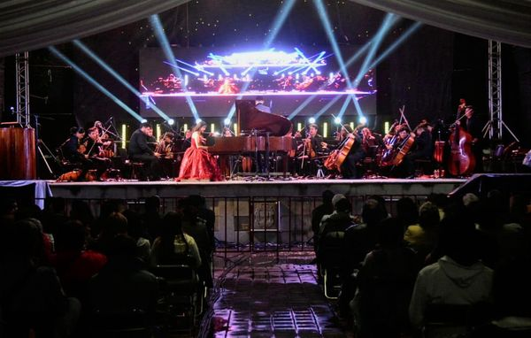
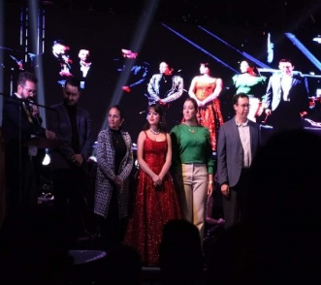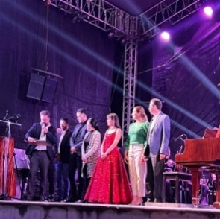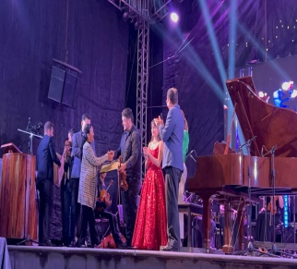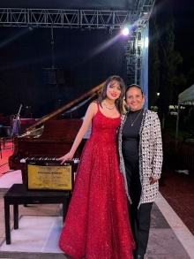
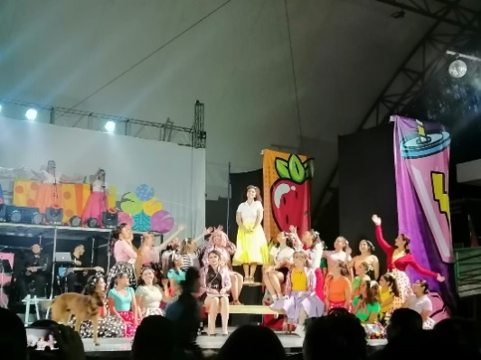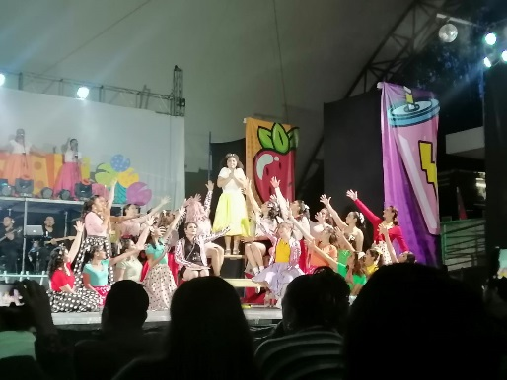

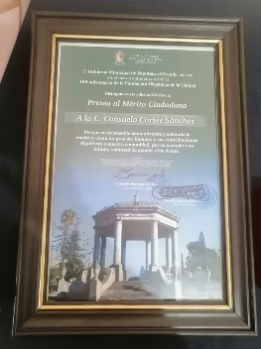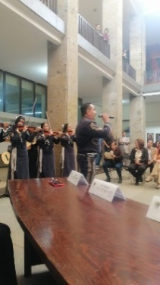

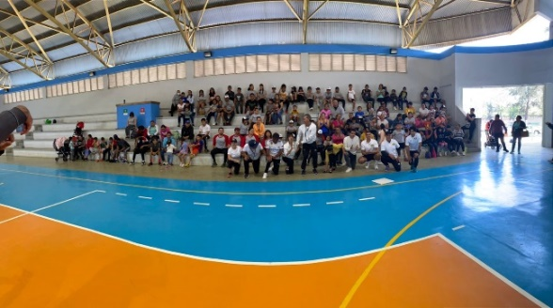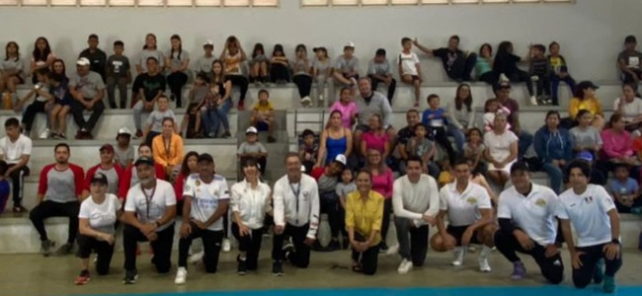
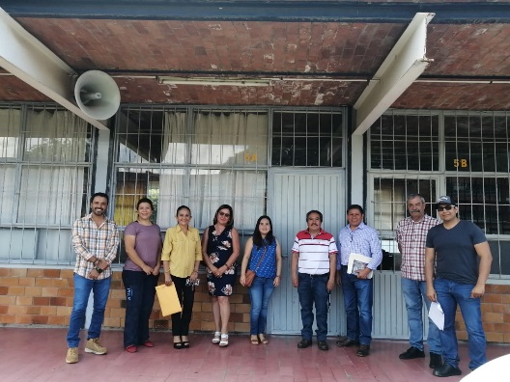
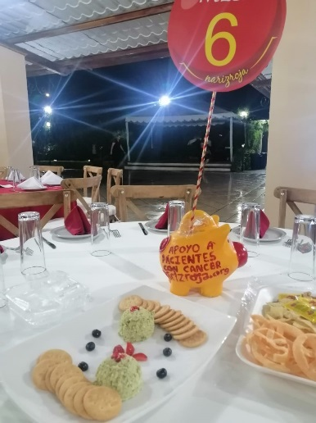
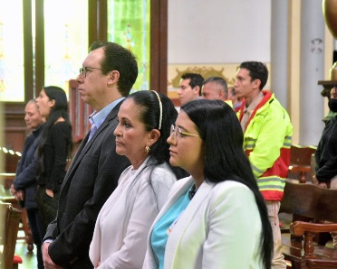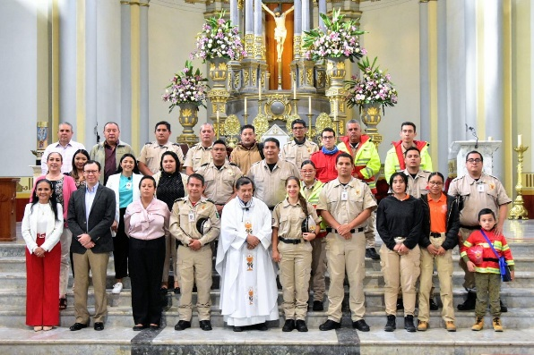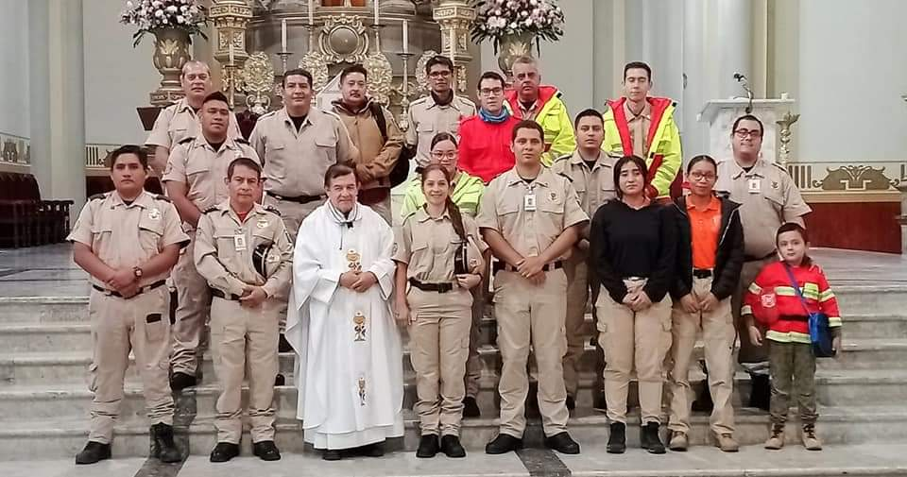

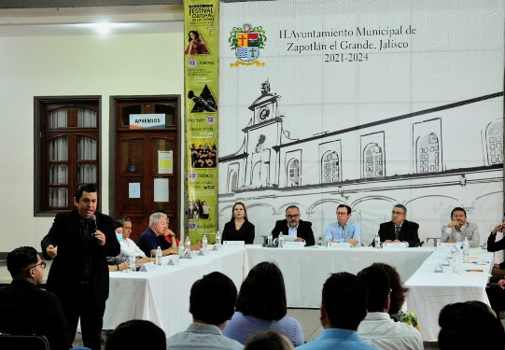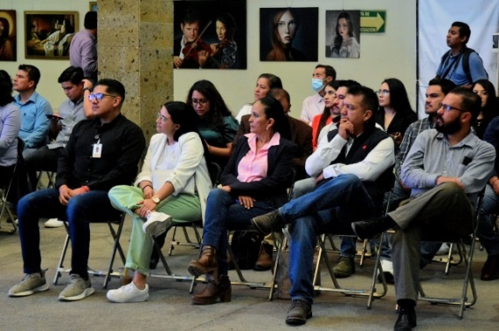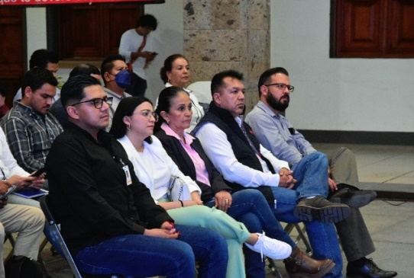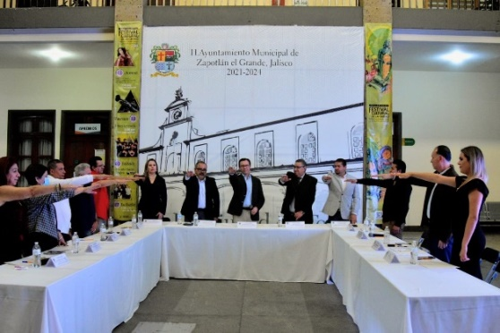

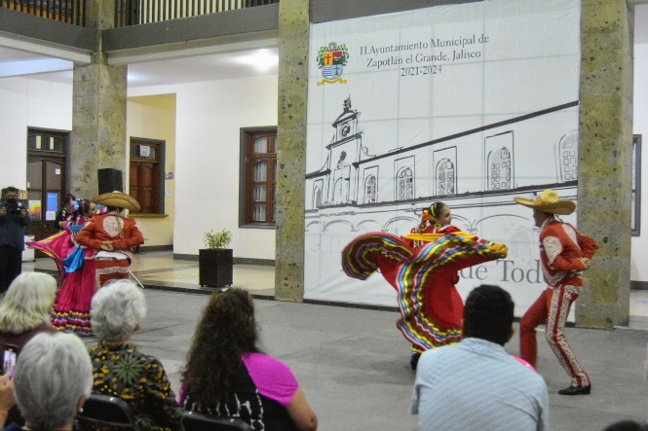
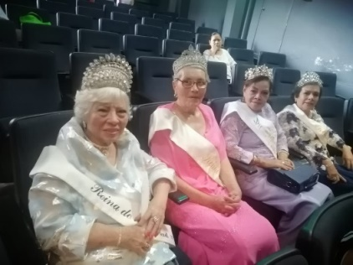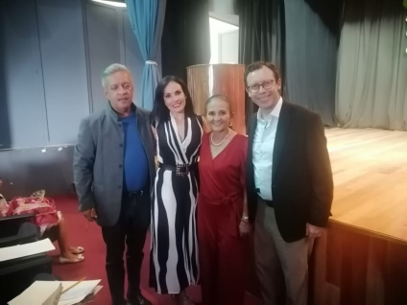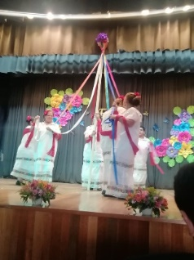
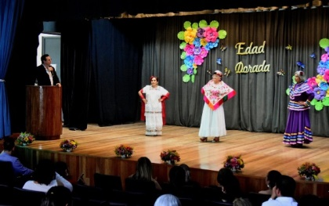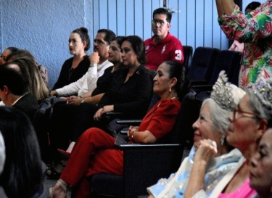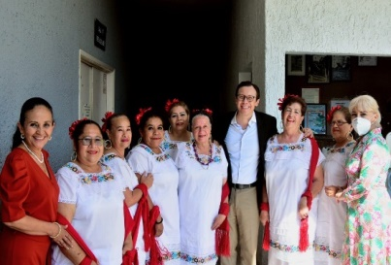
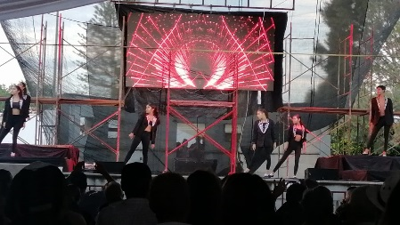
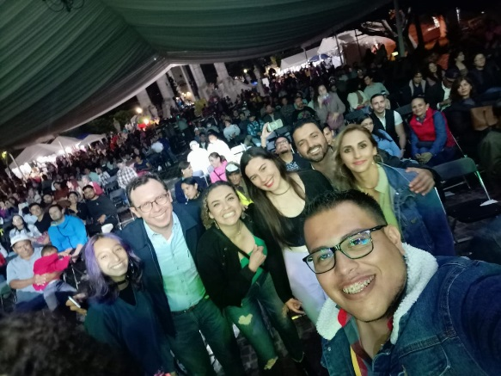

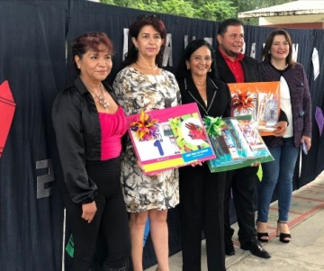
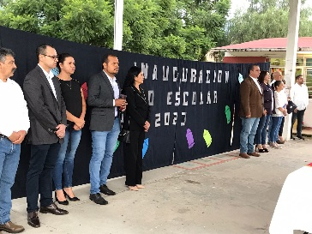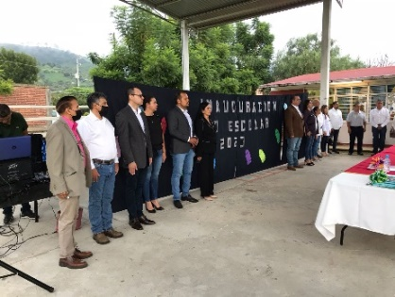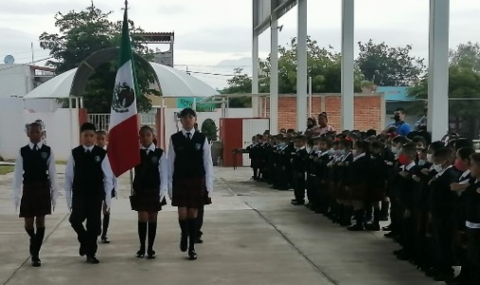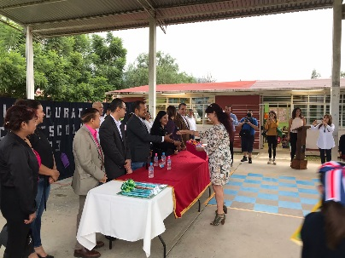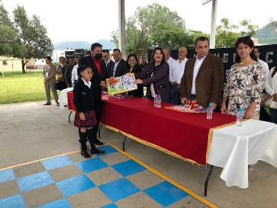
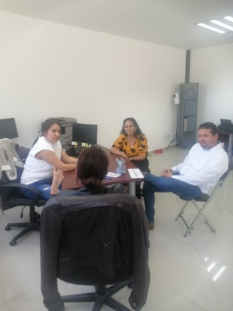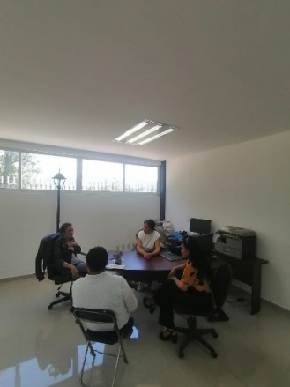
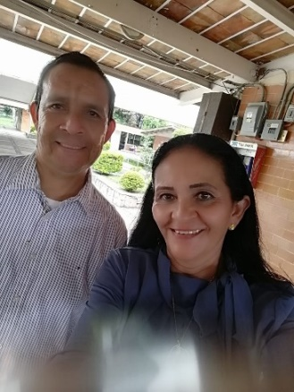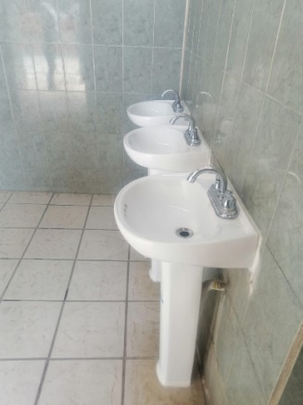
ACTIVIDADES DEL MES DE SEPTIEMBRE
1 | VISITA A LA ESCUELA PRIMARIA FRAY PEDRO DE GANTE, PARA VER SUS NECESIDADES Y BRINDARLE APOYOS DE GESTIÒN.
1 | ATENCIÒN A LA ESCUELA SECUNDARIA “ALFREDO VELASCO CISNEROS” EN SOLICITARLE LA CASA DE LA CULTURA PARA UNA ACTIVIDAD DE LA PROPIA ESCUELA.
1 | ORGANIZACIÒN DE LA SESIÒN SOLEMNE DEL DÌA 03 DE SEPTIEMBRE CON EL EQUIPO DE SECRETARIA GENERAL:  ORDEN DEL DÌA.  INVITACIONES  REVISIÒN DE LOS NOMBRES Y ESTUDIOS DE LOS HOMENAJEADOS.  ENTREGA DE LOS PREMIOS CON EL DISEÑADOR PARA LA COLOCACIÒN DE LA PLACA ALUSIVA AL PREMIO.
 | ATENCIÒN A UNA MADRE DE FAMILIA SOBRE LA ENTREGA DE MOCHILAS DE SU HIJA DE LA ESCUELA PRIMARIA: PRIMERO DE MAYO.
2 | INAUGURACIÓN DE LA FERIA NACIONAL DE LA BIRRIA.
 | REVISIÒN CON LOS ENCARGADOS DE CULTURA SOBRE LOS HOMENAJES DE LOS HJOS ILUSTRES ESTEBAN CIBRIAN Y JOSÈ MARÌA ARREOLA MENDOZA: RESEÑAS, CONFIRMACIÒN DE ASISTENCIA DE LOS REGIDORES CONVOCADOS PARA CADA ACTO.
2 | ENTREGA DE LOS 12 PREMIOS AL MERITO CIENTIFICO Y TECNOLOGICO A LA SECRETARIA GENERAL TERMINADOS
3 | 175º. ANIVERSARIO DEL NATALICIO DEL HISTORIADOR ESTEBAN CIBRIAN GUZMÁN.
3 | 152º ANIVERSARIO DEL NATALICIO DEL CIENTIFICO JOSÉ MARÍA ARREOLA MENDOZA.
3 | SESIÒN SOLEMNE No. 17 ENTREGA DEL PREMIO AL MERITO CIENTIFICO Y TECNOLOGICO “JOSÈ MARÌIA ARREOLA MENDOZA”.
4 | S/A
5 | REBICIÒN DEL TEMA DEL MES DE SEPTIEMBRE: ANIVERSARIO DE LOS HIJOS ILUSTRES JUAN JOSÈ ARREOLA (21) Y AURELIO FUENTES TRUJILLO (25). CON EL DIRECTOR DE LA CASA DE LA CULTURA LIC. LEONARDO FRANCO MEDINA.
5 | SE ATENDIO LA SOLICITUD DEL CIUDADANO C. RODOLFO AGUIRRE ZEPEDA, ANTE LA DIRECCIÒN TRANSPARENCIA PARA QUE SE LES ENTREGARÀ LA INFORMACIÒN SOLICITADA DE ACCESO DE DATOS. ASÌ COMO LA SOLICITUD A LA COMANDANCIA.
6 | SE ATENDIÒ AL DIRECTOR DE LA ESC. PRIM. NICOLÀS BRAVO E IGNACIO MANUEL ALTAMIRANO, MTRO. RUBÈN CHÀVEZ GUZMÀN.SOBRE EL DEPOSITO DE ESCUELAS DE CALIDAD, SE ACUDIO CON EL ENCARGADO DEL PROGRAMA DE PEC 2022, COMENTANDO QUE AÙN NO SE DEPOSITA, ESPERAN EN ESTA SEMANA SE REALICE.
6 | ATENCIÒN AL ESCULTOR JAVIER SILVA PARA REVISAR EL TEMA DEL LA COLOCACIÒN DEL BUSTO DEL PERIODISTA FRANCISCO RODRÌGUEZ FARIAS, Y REALIZACIÒN DE SU RECONOCIMIENTO, ASÌ COMO DE LOS TEMAS DEL PREMIO SISMO, REMODELACIÒ DE LA TZAPOTLALTENA, Y PROYECTO HIJOS ILUSTRES.
6 | ORGANIZACIÒN CON EL ASESOR DE LA COMISIÒN DE LAS INICIATIVAS PENDIENTES DE REALIZAR Y PROGRAMACIÒN DE ACTIVIDADES DE LOS MESES DE SEPTIEMBRE, OCTUBRE Y NOVIEMBRE.
7 | ATENCIÒN AL MTRO. JUAN MANUEL PERÈZ ARIAS, DIRECTOR DE LA ESCUELA MANUEL ÀVILA CAMACHO SOBRE LA SOLICITUD DE ATENCIÒN DE LA DIRECCIÒN DE TRÀNSITO PARA EL RETIRO DE UN VEHICULO ESTACIONADO EN LAS AFUERAS DE LA ESCUELA. SE ESTABLECIO COMUNICACIÒN CON EL LIC. JORGE JJIMÈNEZ DIRECTOR DE TRÀNSITO.
7 | REVISIÒN DEL FESTIVAL DEL TEATRO Y PREMIO “ERNESTO NEAVES URIBE” CON EL DIRECTOR DE LA CASA DE LA CULTURA, LEONARDO FRANCO MEDINA.
7 | ATENCIÒN AL C. OSCAR AGUIAR QUINTERO, ESCULTOR Y PINTOR, SOLICITA SE AUTORICE EL PRESUPUESTO PARA LA RESTAURACIÒN DE LOS ESCULTURAS DE LAS ARTES DISEÑADAS POR ÈL, Y REALIZACIÒN Y COLOCACIÒN DE DOS MÀS (DANZA Y CINE). SE LE SOLICITO PRESENTAR UN PROYECTO DE LO QUE SE PRETENDE REALIZAR CON PRESPUESTOS.
 | ACUERDO CON LA DIRECTORA DE EDUCACIÒN SOBRE EL ORDEN DEL DÌA DEL 2ª. SESIÒN DEL FORO DE CONSEJO MUNICIPAL DE PARTICIPACIÒN ESCOLAR.
8 | SEGUNDO FORO DEL CONSEJO MUNICIPAL DE PARTICIPACIÒN ESCOLAR
 | REUNIÒN DE REGIDORES EN SALA DE PRESIDENCIA
8 | SESIÒN EXTRAORDINARIA DE AYUNTAMIENTO No. 30.
9 | DESAYUNO CON LOS DEPORTISTAS GANADORES DE CANOTAJE:
9 | ORGANIZACIÒN DE LA SESIÒN DE COMISION TEMA: PLAZA RUBÈN FUENTES GASSON.
9 | ENTREGA DE LA AGENDA DEL MES DE AGOSTO EN LA COORDINACIÒN JURIDICA Y EN LA DIRECCIÒN DE TRANSPARENCIA DEL MUNICIO DE ZAPOTLÀN EL GDE., JAL.
9 | ATENCIÒN A LA CIUDADANIA: MADRE DE FAMILIA ADELA MARÌA GUTIERREZ, SOBRE ENTREGA DE APOYOS ESCOLARE, ORIENTACIÒN.
9 | ATENCIÒN A LA MTRA. ANA MARÌA PRESENTACIÒN DE PROYECTO DE BAILE PARA EL MUNICIPIO 14:00 – 14:30 HORAS.
9 | GESTIÒN DE APOYO PARA EVENTO DE JUBILADOS SOLICITADO POR LA DELEGACIÒN DEL ISSSTE DE CD. GUZMÀN.
10 | S/A
11 | S/A
12 | SESIÒN SOLEMNE No. 18  ENTREGA DEL DOCUMENTO QUE CONTIENE EL PRIMER INFORME DE GOBIERNO DEL PRESIDENTE MTRO. ALEJANDRO BARRAGÁN SANCHÉZ. AL PLENO DEL HONORABLE AYUNTAMIENTO CONSTITUCIONAL 2021-2022.
12 | XXII ANIVERSARIO DEL CENTRO INTEGRAL DE JUSTICIA REGIONAL, SUR, SURESTE. INAGURACION DE ACTIVIDADES. EXPOSICIÒN DE PINTURAS AL OLEO Y GPO. DE DANZA FOLKLORICA.
12 | PRIMER INFORME DE GOBIERNO DEL PRESIDENTE ALEJANDRO BARRAGÀN SANCHÈZ.
13 | 175º. ANIVERSARIO DE LA GESTA HEROICA DE LOS NIÑOS HEROES DE CHAPULTEPEC.  ESCUELAS. PARTICIANTEA DE LA CEREMONIA: CUSUR. Y LOS JARDÍNES DE NIÑOS ZAPOTLÁN. Y NIÑOS HEROES.  REGIDORA: MARISOL MENDOZA PINTO
13 | INVITACIÓN A LA PRESENTACIÓN DE LA PROPUESTA “SUMATE A RECREA, EDUCAR PARA LA VIDA”. 11:00 HRS. EXPO GUADALAJARA.
14 | CELEBRACIÓN DEL DÍA DE LA CHARRERIA JALISCIENSE.  ORGANIZA FOMENTO DEPORTIVO.
14 | SESIÒN DE COMISIÒN DE TRÀNSITO Y PROTECCIÒN CIVIL. NOMBRAR AL SUPLEMENTE DE LA COMISIÔN PARA EL CONSEJO DE GIROS RESTRINGIDOS.
14 | INVITACIÒN A LA INAGURACIÒN OFICIAL DEL AULA MÒVIL DEL PROYECTO 101, EL CUAL CONSISTE EN LA PREVENCIÒN Y ATENCIÒN A NIÑOS, NIÑAS Y ADOLESCENTES EN SITUACIÒN DE CALLE O EN RIESGO DE ESTARLO.
14 | COMISIÒN DE DESARROLLO AGROPECUARIO E INDUSTRIAL TEMA: DÌA DEL APICULTOR.
14 | SESIÒN ORDINARIA No. 9 DE LA COMISIÒN DE CULTURA, EDUCACIÒN Y FESTIVIDADES CÌVICAS EN COADYUBANCIA CON LAS COMUSIONES CON LA COMISIÒN DE DEPORTES Y REGLAMENTOS;  ADICIÒN AL REGLAMENTO DE PREMIOS, PRESEAS Y RECONOCIMIENTOS LA ADICIÒN DE:  PREMIO AL MERITO CIENTIFICO Y TECNOLOGÌCO “JOSÈ MARÌA ARREOLA MENDOZA”  PREMIO AL MÈRITO DEPORTIVO INTERNACIONAL “MARTIN ALEJANDRO RMÌRES SILVA “SISMO”.  PREMIO A LA JUVENTUD.
14 | ATENCIÒN A LA MTRA. ADRIANA .
15 | INAGURACIÒN DE LA MUESTRA OAXACA Y LA GUELAGUETZAEN CD. GUZMÀN.,
15 | TRABAJO ADMINISTRATIVO
15 | 212º. ANIVERSARIO DE ANIVERSARIO DEL GRITO DE INDEPENDENCIA DE MÉXICO.  18:00 HRS. DELEGACIÓN DE LOS DEPOSITOS.  19:00 HRS. DELEGACIÓN DEL FRESNITO  20:00 HRS. ATEQUIZAYAN.  22:00 HRS. ZAPOTLÁN EL GRANDE.  PRESENTACIÓN DE LAS CANDIDATAS DA REYNA DE LA FERIA ZAPOTLÁN EL GDE. 2022.  SESIÒN SOLEMNE DE H. AYUNTAMIENTO No. 19, LECTURA DEL ACTA DE LA INDEPENDENCIA DE MÈXICO.  21:00 HORAS.  VERBENA POPÙLAR DEL GRITO DE INDEPENDENCIA  PATIO DE PRESIDENCIA.  22: 00 HORAS.  REALIZACIÓN DEL INFORME DE LA REGIDURIA DE CULTURA, EDUCACIÓN Y FESTIVIDADES CIVICAS.
16 | 212º. ANIVERSARIO DE INDEPENDENCIA DE MÉXICO.  8.00 HRS.  ESC. ENCARGADA DE LA CEREMONIA: INSTITUTO TECNOLOGÍCO DE CD. GUZMÁN.  DISCURSO OFICIAL: PRESIDENTE MTRO. ALEJANDRO BARRAGAN SANCHEZ.
16 | DESFILE ALUSIVO AL 212º ANIVERSARIO DE LA INDEPENDENCIA DE MÉXICO.  9:00 HRS.  ENCABEZADO POR LA ESCOLTA Y BANDA DE GUERRA DEL INSTITUTO TECNOLOGÍC EN SU 50º. ANIVERSARIO.
16 | FESTEJOS PATRIOS, PALO ENCEBADO
S/A | S/A
18
19 | 37º. ANIVERSARIO LUCTUOSO DEL MOVIMIENTO TELURICO DE 1985.  9.00 HRS.  MONUMENTO A LA SOLIDARIDAD.  REGIDOR: EDGAR JOEL SALVADOR BAUTISTA.
19 | SIMULACRO 2022, EN CONMEMORACIÓN DEL "DÍA NACIONAL DE PROTECCIÓN CIVIL, CON
19 | MOVIMIENTO TELURICO, EVACUACIÒN DEL EDIFICIO DE PRESIDENCIA MUNUCPAL. SUSPENSIÒN DE ACTIVIDADES
20 | ATENCIÒN AL DIRECTOR DE LA ESCUELA LEONA VICARIO SOBRE REPORTE ANTE SITUACIÒN DE RIESGO POR BARDA DERRIBADA CONSECUNCIADEL SISMO DEL 19092022, SE APOYO CANALIZANDO SU REPORTE CON EL ÀREA DE PROTECCIÒN CIVIL.
20 | ATENCIÒN A LA SRA. MA. LUIS PEREZ, SOBRE REPORTE ANTE SITUACIÒN DE RISGO POR BARDA DERRIBADA CONSECUNCIADEL SISMO DEL 19092022, SE APOYO CANALIZANDO SU REPORTE CON EL ÀREA DE PROTECCIÒN CIVIL.
20 | EVENTO CULTURAL DE RONDALLAS ANIVERSARIO DEL ITCG 50 AN ANIVERSARIO
21 | 104º ANIVERSARIO DEL NATALICIO DEL LITERATO ESCRITOR JUAN JOSÉ ARREOLA ZUÑIGA.  DISCURSO OFICIAL: MTRA. MARISOL MENDOZA PINTO.
21 | ESTRENO DE LA PELICULA "EL JOVEN ARREOLA Y LA BIBLIOTECA DE GUILLERMO JIMÈNEZ. PRODUCIDA POR EL CUERPO ACADÈMICO "LETRAS DEL PERIODISMO Y EL LABORATORIO DE PERIODISMO DEL CUSUR.
21 | INAGURACION DEL XV COLOQUIO ARREOLINO DEDICADO A LA TRADUCCIÒN LITERARIA, EN LA QUE ARREOLA CONTRIBUYO.
21 | EVENTO CULTURAL DE DANZAS FOLKLORICAS ANIVERSARIO DEL ITCG 50 ANIVERSARIO
21 | CEREMONIA DE PREMIACIÒN DEL XXI CONCURSO NACIONAL DEL CUENTO JUAN JOSÈ ARREOLA. GANADORA ALMA MANCILLA. TITULO "CUENTOS INQUIETANTES".
22 | VISITA A LA ESCUELA MANUEL ÀVILA CAMACHIO, ANEXA A LA NORMAL Y COLEGIO SILVIANO CARRILLO, A SOLICITUD DE LOS DIRECTIVOS PARA REVISAR DAÑOS A LA INFRAESTRUCTURA DE LOS EDIFICIOS ESCOLARES DE PUÈS DE LOS ULTIMOS MOVIMIENTOS TELURICOS.
22 | REUNIÒN CON EL VOLUNTARIADO DEL DIF Y SU PRESIDENTA A LIC. LINA PADILLA BAROCIO.
22 | EVENTO CULTURAL ENCUENTRO DE MARIACHI ANIVERSARIO DEL ITCG 50 ANIVERSARIO
23 | ATENCIÒN A LA CIUDADANA MARTHA OLIVIA LUIS JUAN, SOBRE PROBLEMATICA DEL AGUA,, SE LE SOLICITO AL DIRECTOR DE SAPAZA SU ATENCIÒN A LA PETICIÒN, ASÌ COMO
23 | CITA CON EL MTRO.RENE MEJÌA JACOBO DIRECTOR DEL PROF¡GRAMA “VIVA EL MARIACHI”, Y DIRECTOR DE LA ESC. DE LA MÙSICA MTRO.ABEL PRECIDADO.
24 | S/A
25 | 121º ANIVERSARIO DEL NATALICIO DEL VIOLINISTA AURELIO FUENTES TRUJILLO.
25 | GUELAGUETZA, PRESENTACIÒN ARTICITC CULTURA DEL FOLKLOR DE OAXACA EN ZAPOTLÀN.
26 | REALIZACIÒN CON EL ASESOR JURÌDICO DE LAS INCIATIVAS QUE SE PRESENTARÀN EN LA SESIÒN DE H. AYUTAMIENTO POR PARTE DE LA COMISIÒN DE CULTURA, EDUCACIÒN Y FESTIVIDADES CÌVICAS.
26 | ATENCIÒN AL ESCULTOR JAVIER SILVA PARA REVISAR EL TEMA DEL LA COLOCACIÒN DEL BUSTO DEL PERIODISTA FRANCISCO RODRÌGUEZ FARIAS, Y REALIZACIÒN DE SU RECONOCIMIENTO, ASÌ COMO DE LOS TEMAS DEL PREMIO SISMO, REMODELACIÒ DE LA TZAPOTLALTENA, Y PROYECTO HIJOS ILUSTRES
26 | REUNIÒN CON SIDICATURA
27 | ATENCIÒN A LA ESCUELA SECUNDARIA TÈCNICA No. 100, REVISIÒN DE NECESIDADES DE LA ESTRUCTURA DEL EDIFICIO ESCOLAR.
27 | CEREMONIA DE RECONOCIMIENTOPOR 20,30,35 AÑOS DE SERVICO EN LA ADMINISTRACIÒN PÙBLICA DE ZAPOTLÀN EL GDE., JAL.
27 | COMIDA POR EL DÌA DEL FUNCIONARIO PUBLICO
28 | ATENCIÒN A LA CIUDADANIA:
28 | CARRERA EN PRO DE LA DISCAPACIDAD; ATENCIÒN A LA MTRA.LETICIA PEREA, DIRECTORA DEL CAM UN MUNDO NUEVO. A REALIZARSE EL DÌA D ELA DISCAPACIDAD DICIEMBRE 04 2022.
29 | SESIÒN DE LA COMISIÒN DE DESARROLLO AGROPECUARIO E INDUSTRIAL.
29 | ATENCIÒN AL MTRO. JUAN MANUEL, QUIÈN PRESENTA PROYECTO DE RESTAURACIÒN DE ESCULTURAS DE LAS BELLAS ARTES DEL JARDÌN PRINCIPAL
29 | GESTIÒN DE APOYO DE AUTOBUS PARA LOS ALUMNOS DE LA ESCUELA SECUNDARIA ALFREDO VELASCO CISNEROS, PARA QUE ASITAN AL CENTRO CULTURAL JOSÈ ROLÒN, PARA 150 ALUMNOS EN UN HORARIO DE 9am A 12:30 HORAS, EL DÌA 13 DE OCTUBRE, DE PARTE DE LA DIRECTORA MTRA. KATYA ELIZABETH DE LA CRUZ V.
30 | S/A OTORGADO POR EL DÌA DEL FUNCIONARIO PUBLICO.

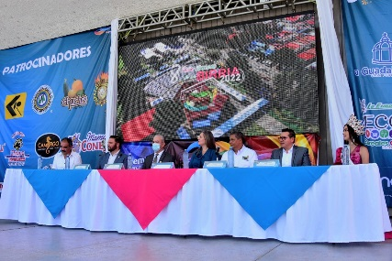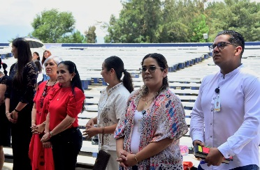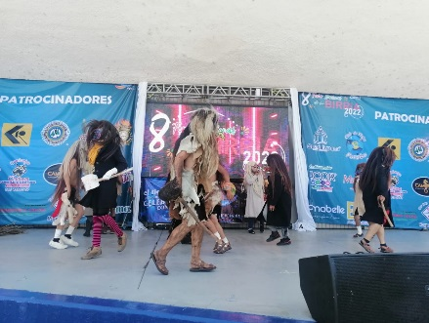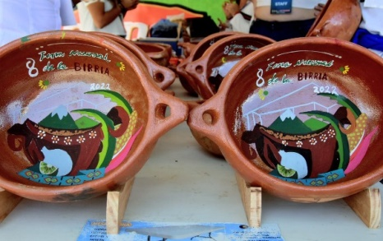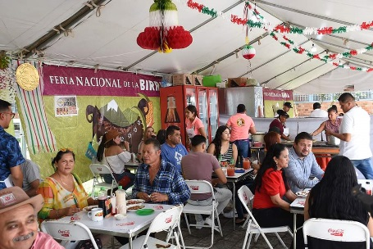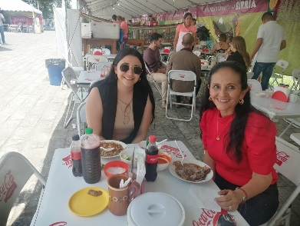

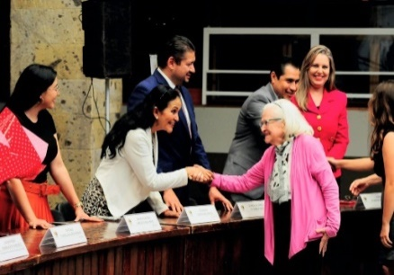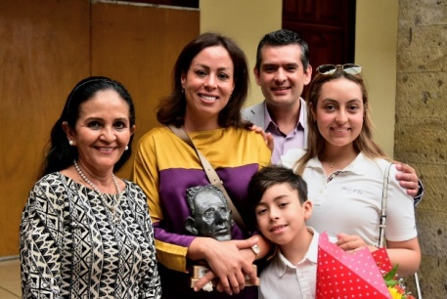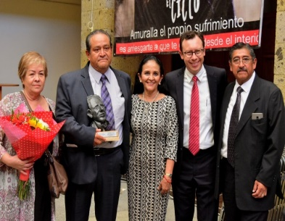
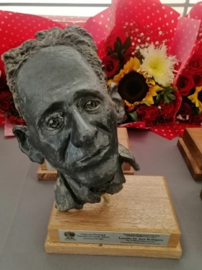

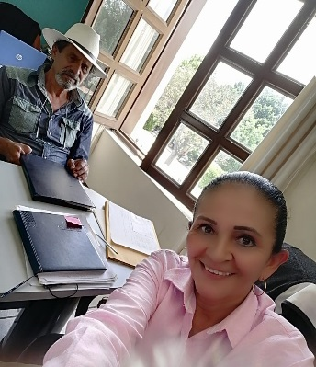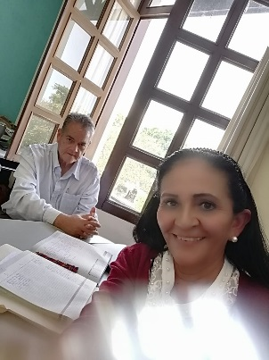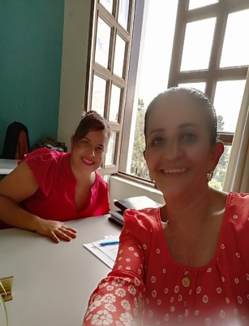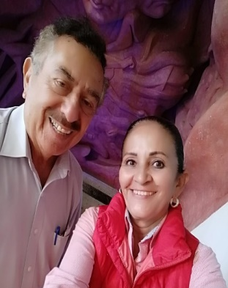
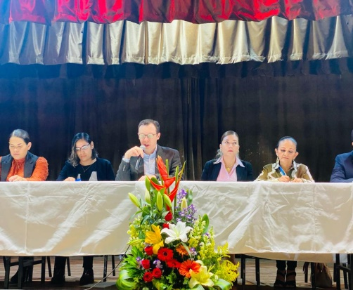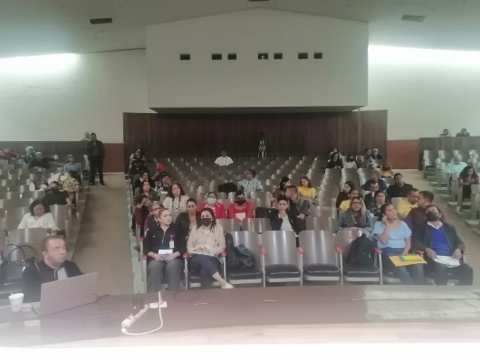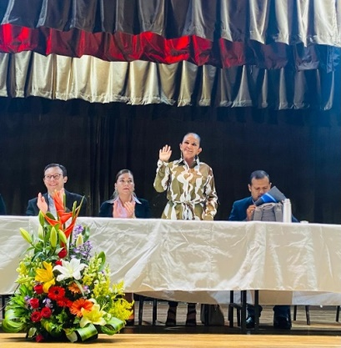

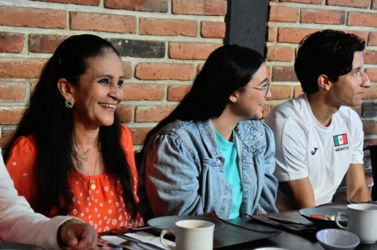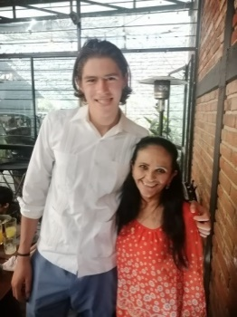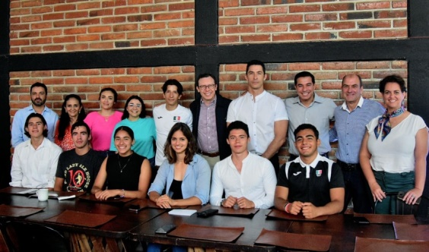
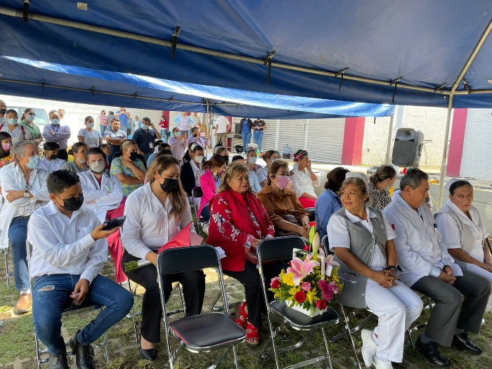
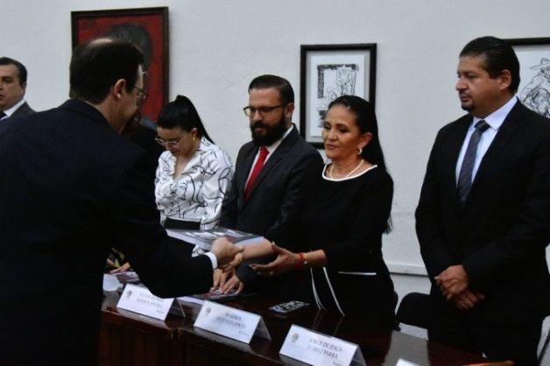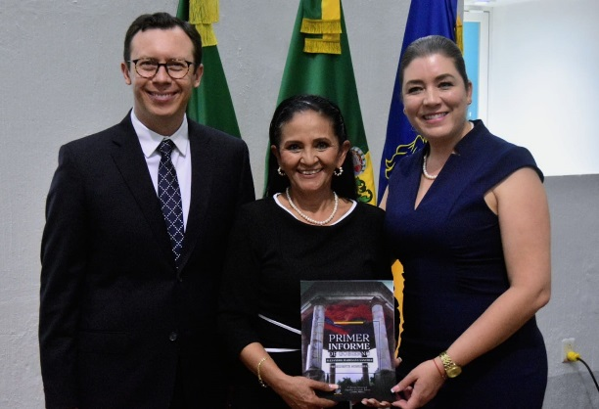
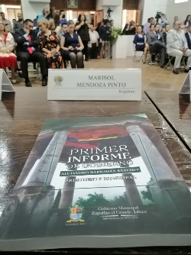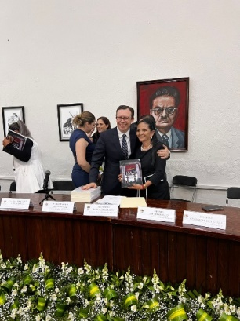
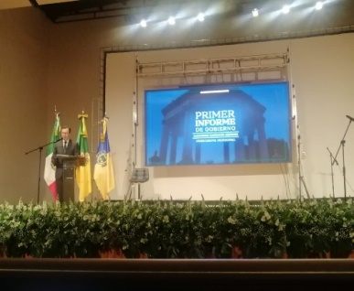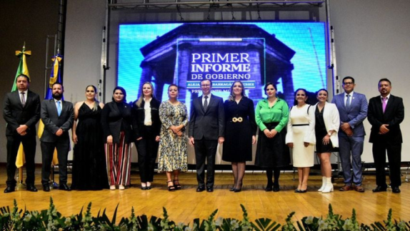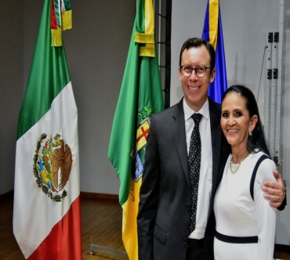
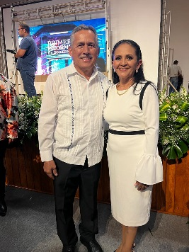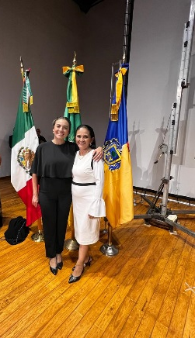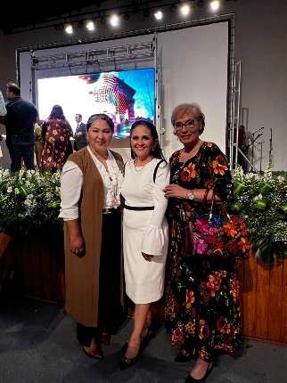

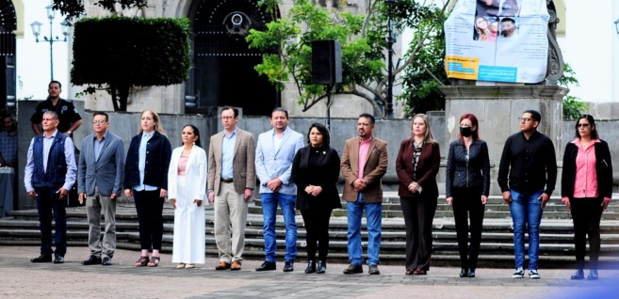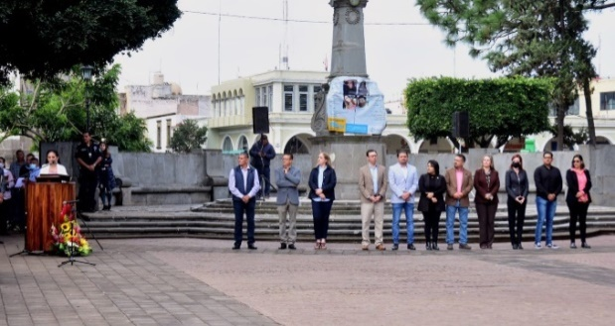
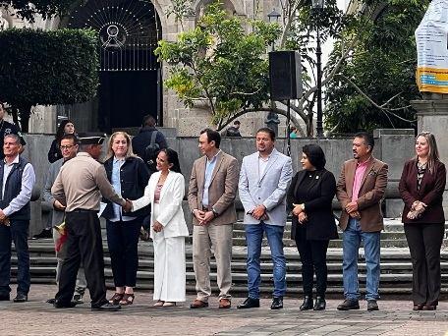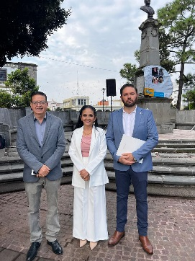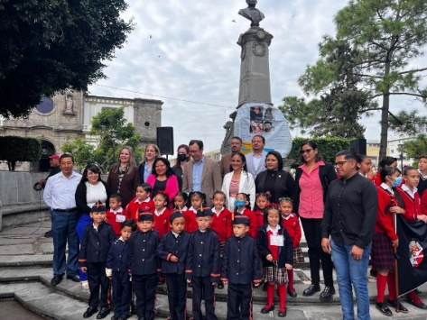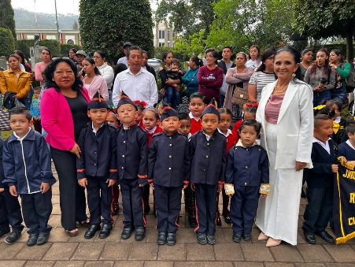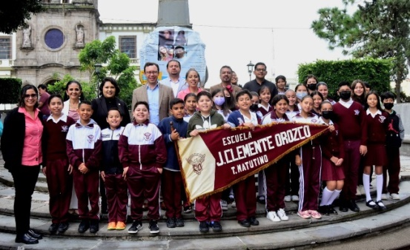

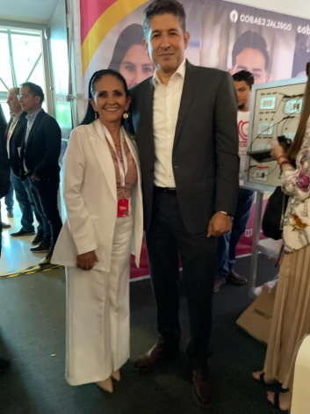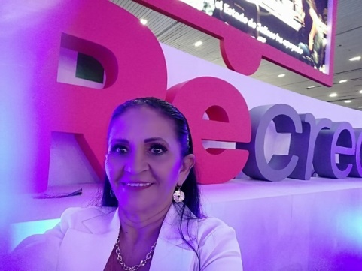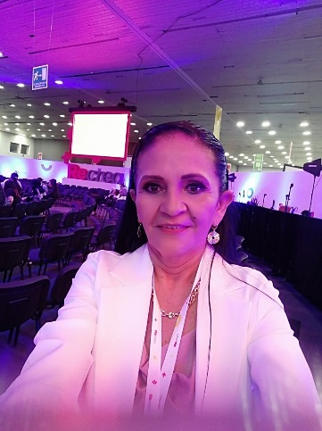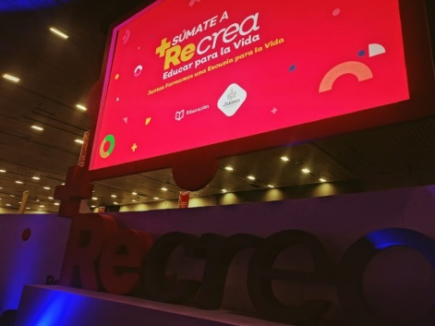

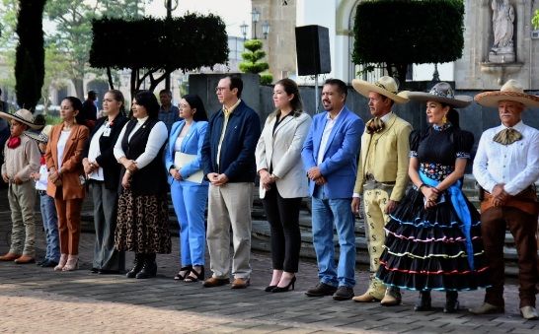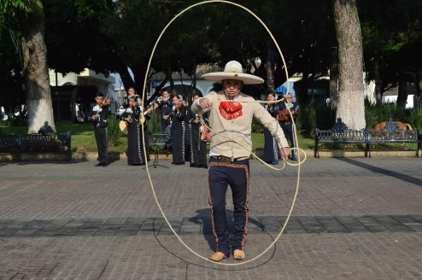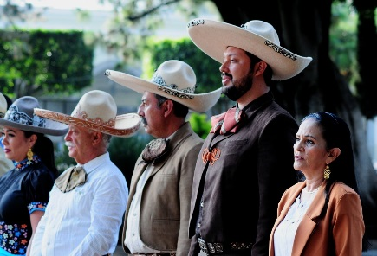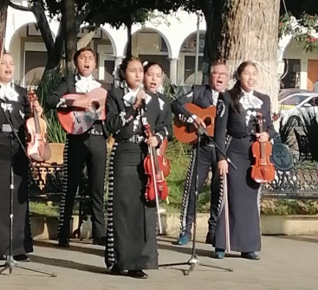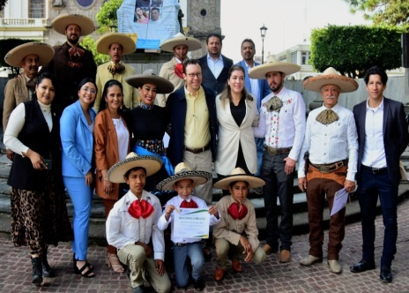
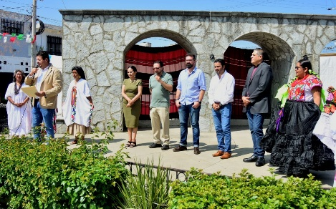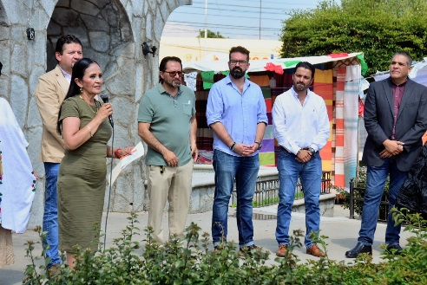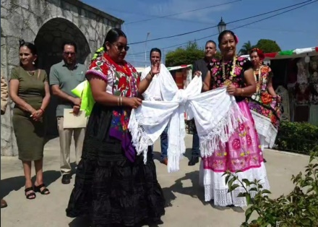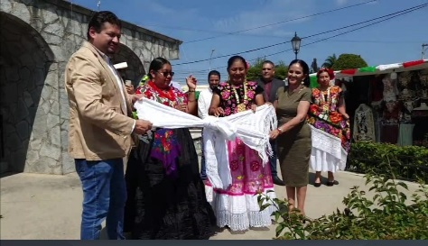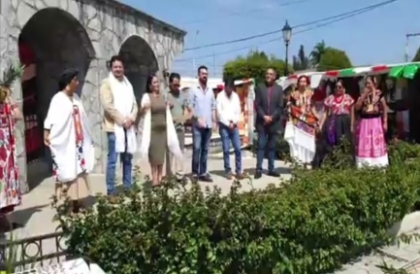
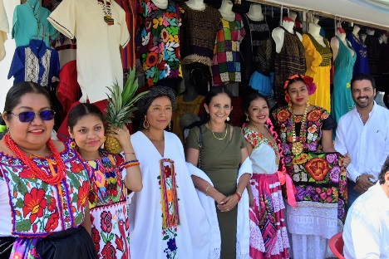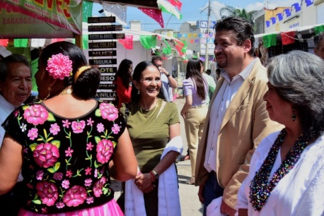

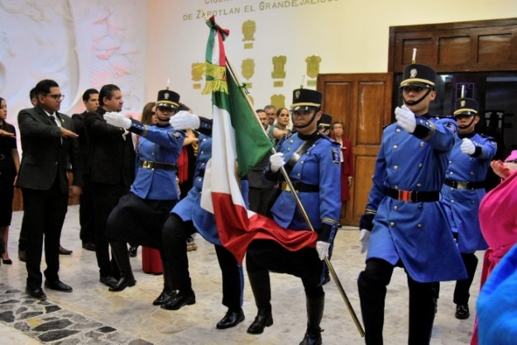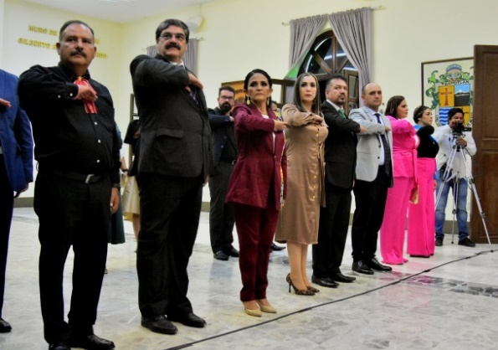

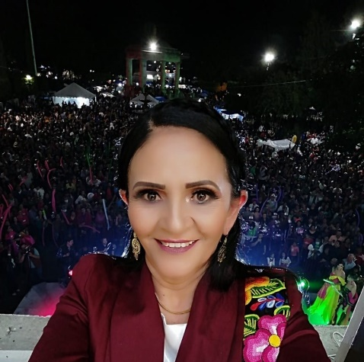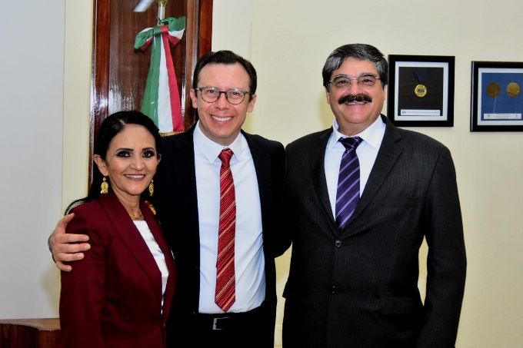
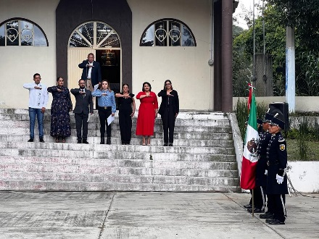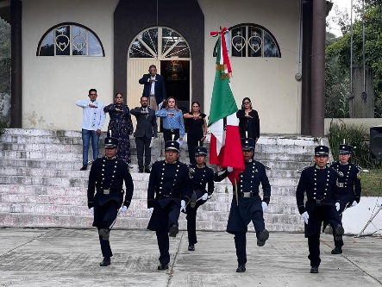
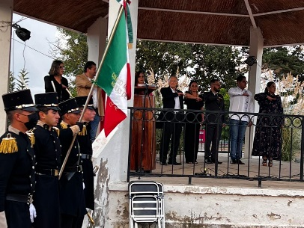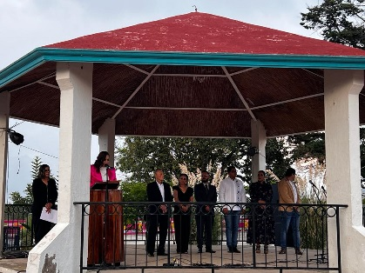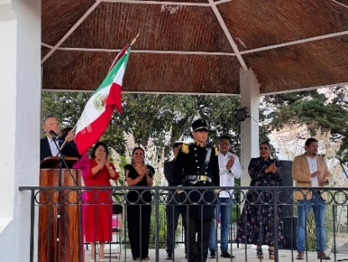
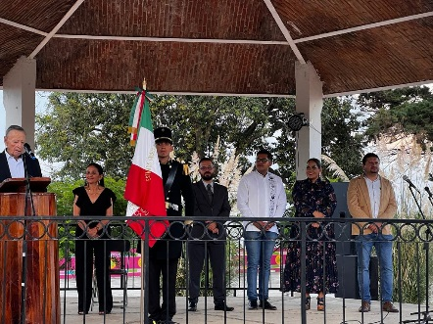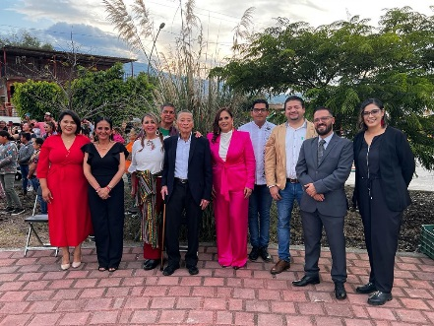

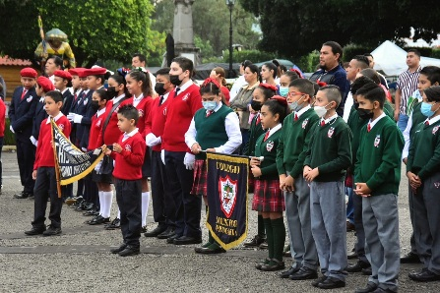
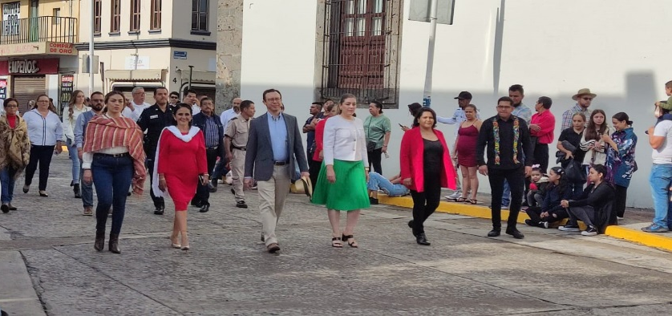
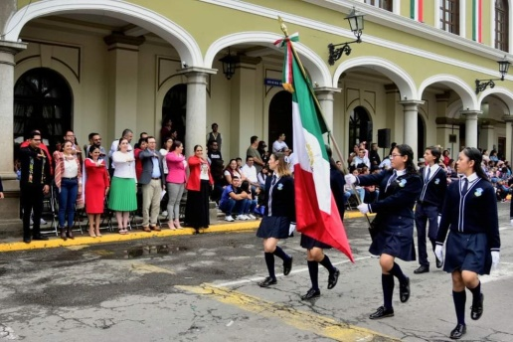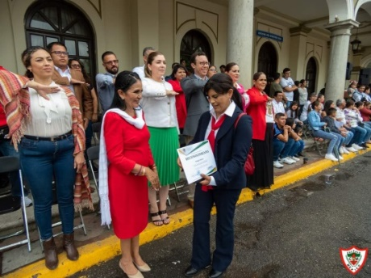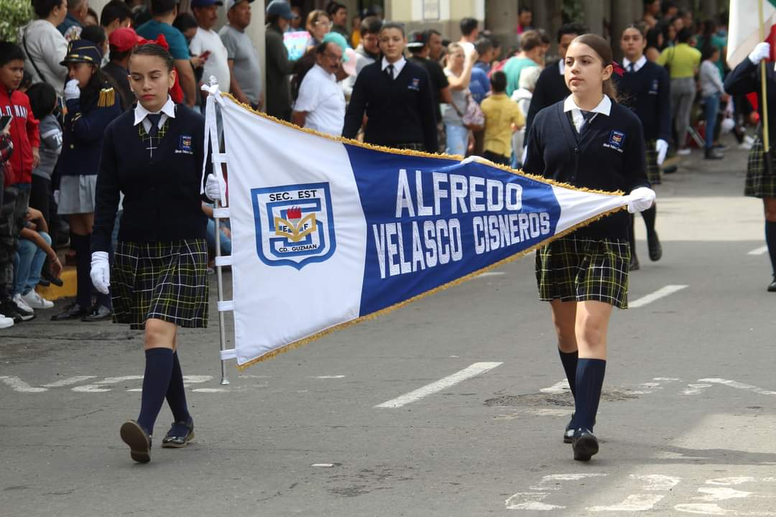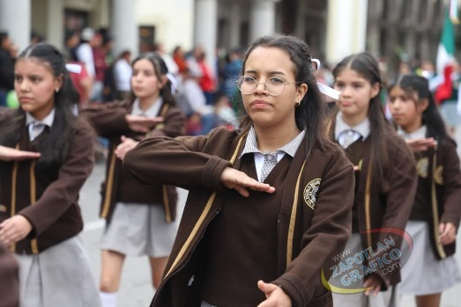

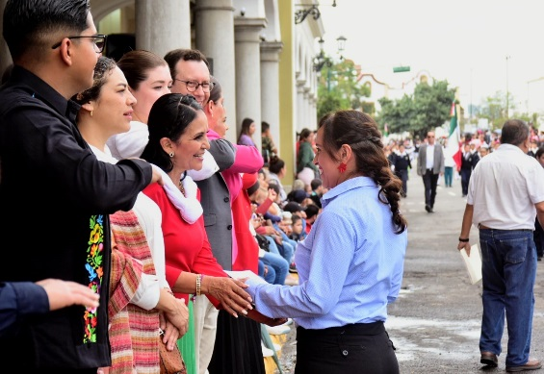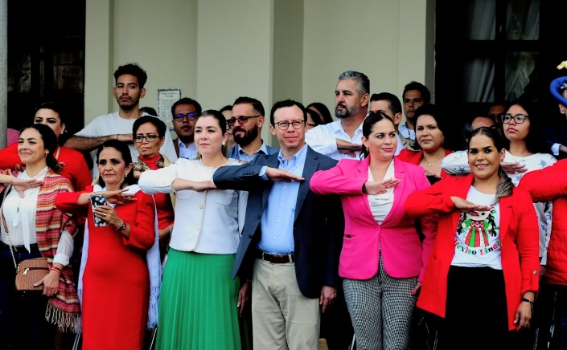

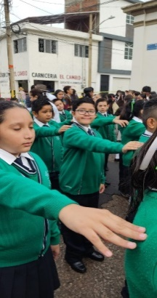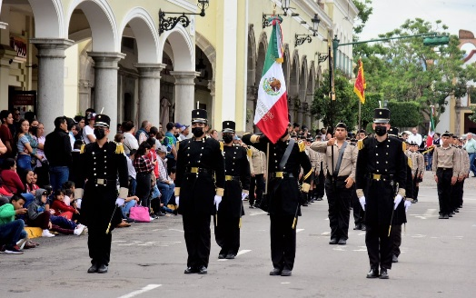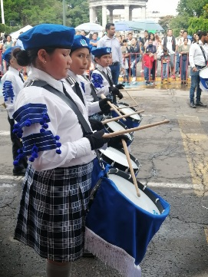

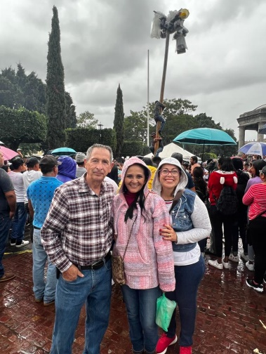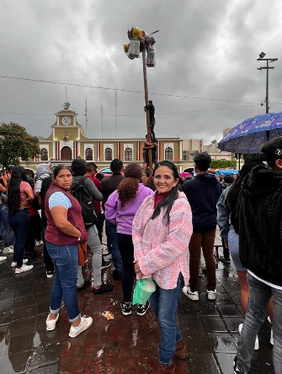

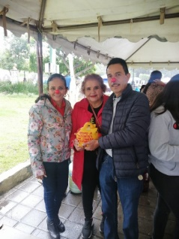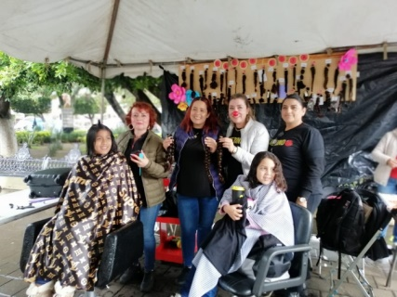
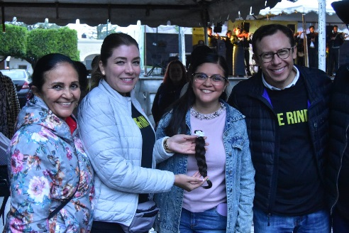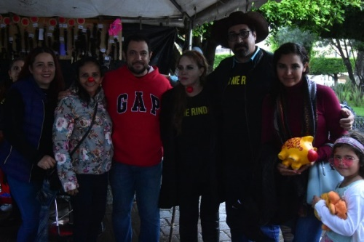
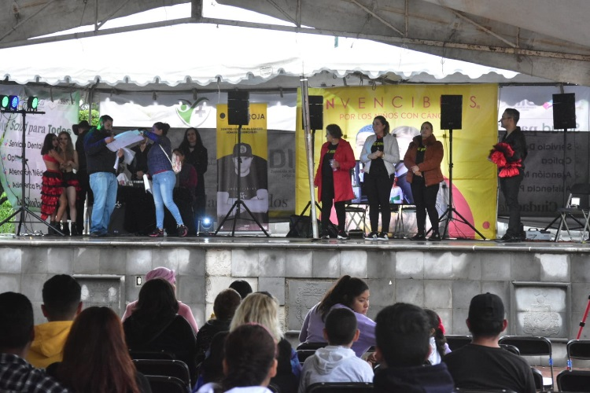
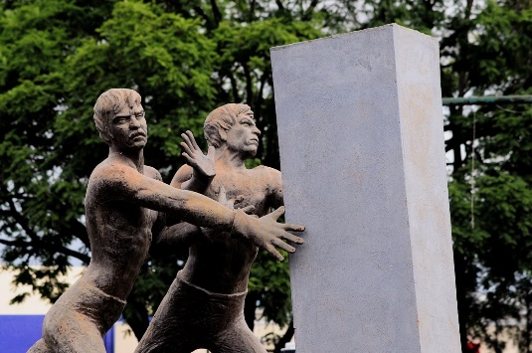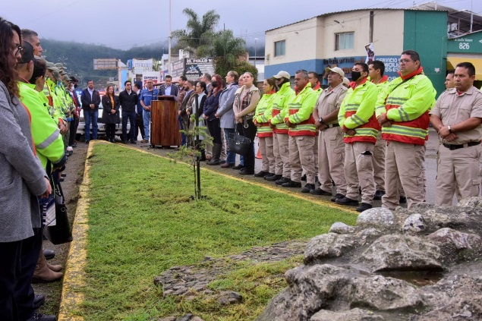
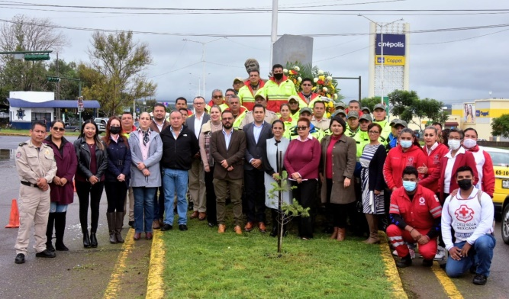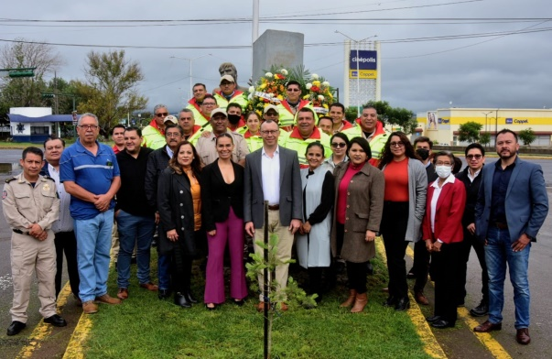

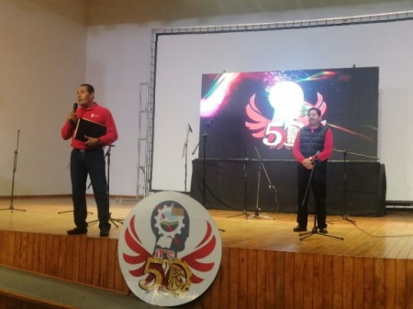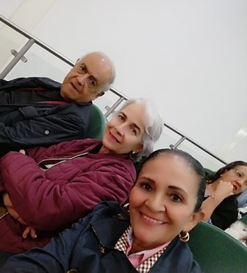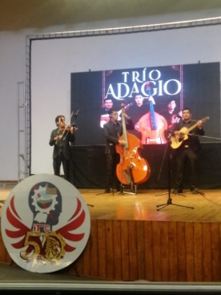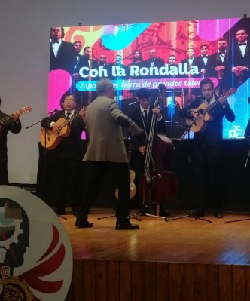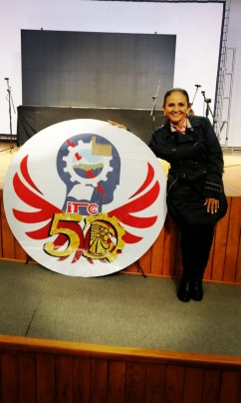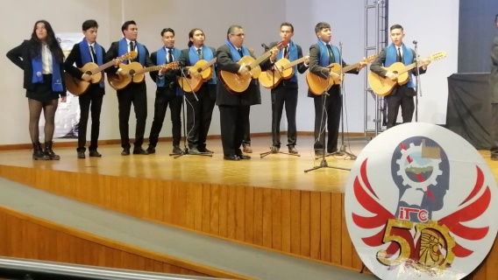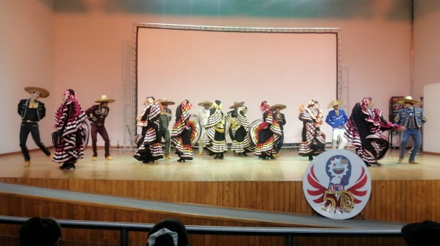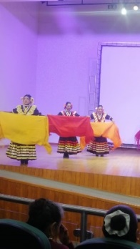

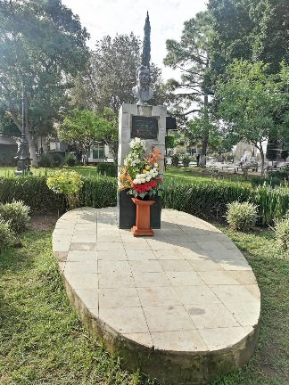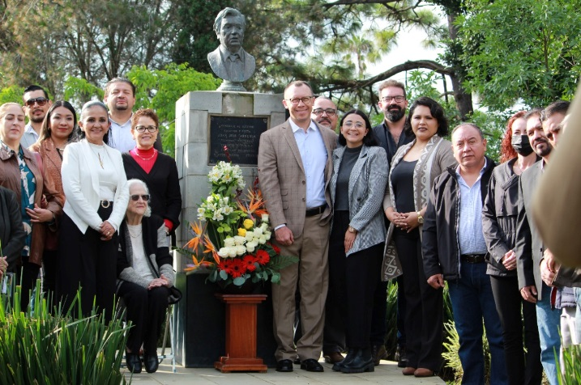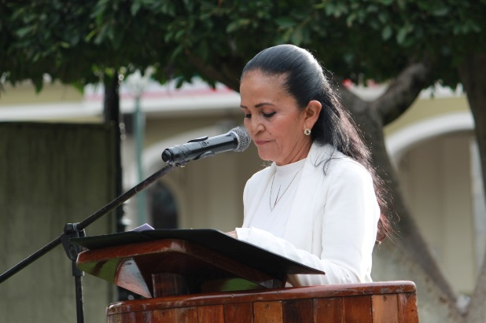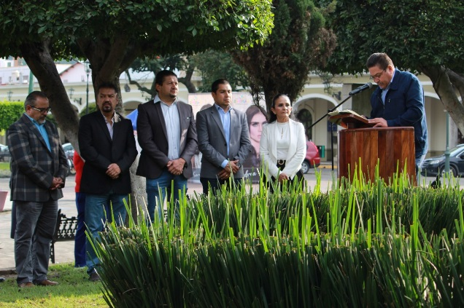
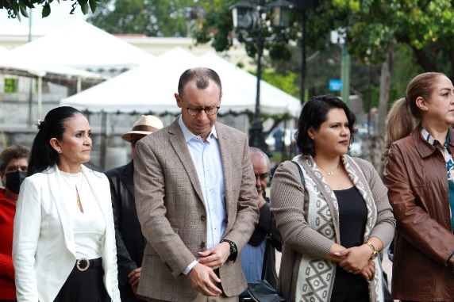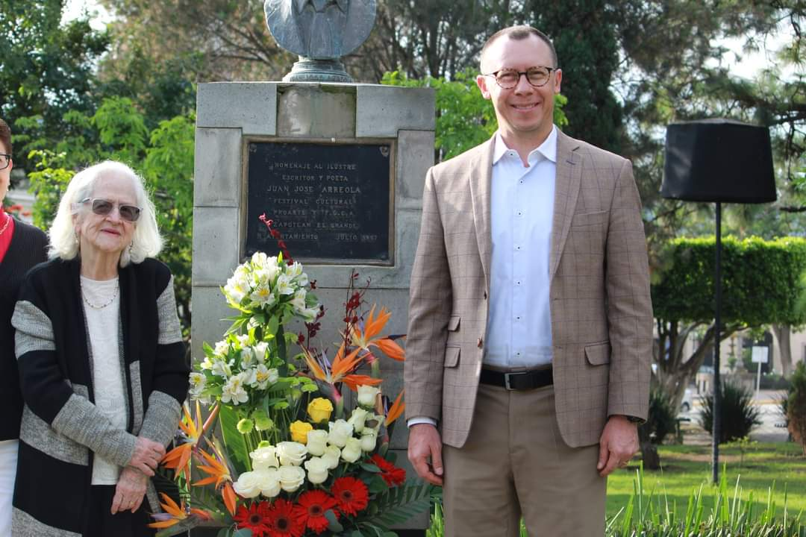

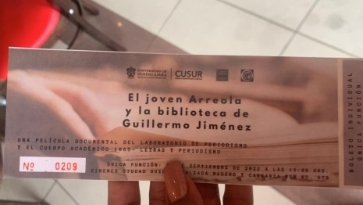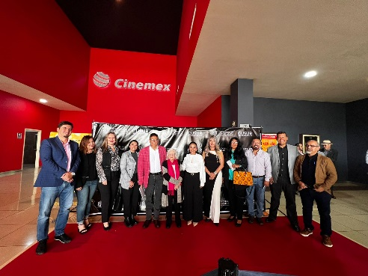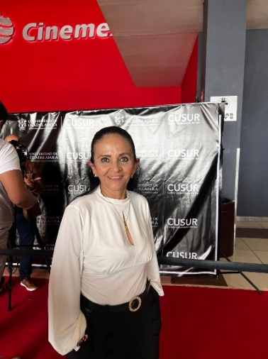
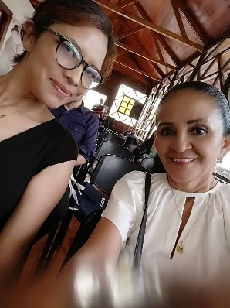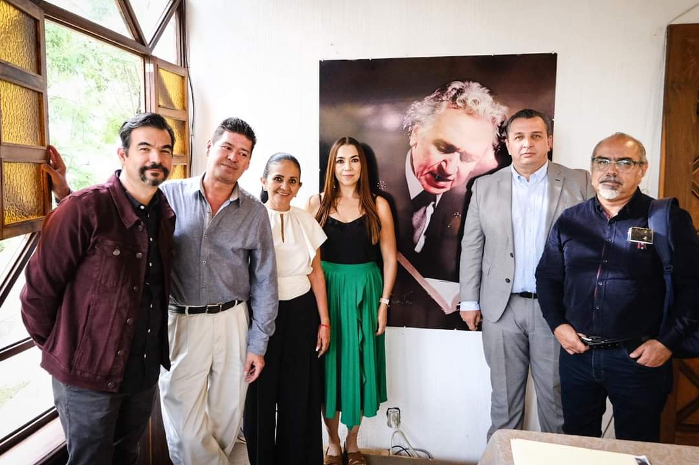
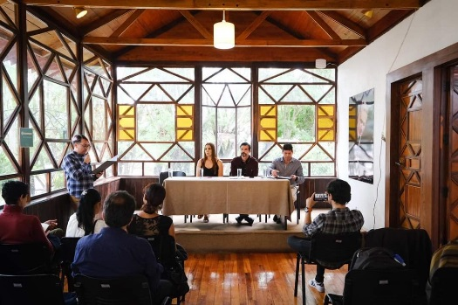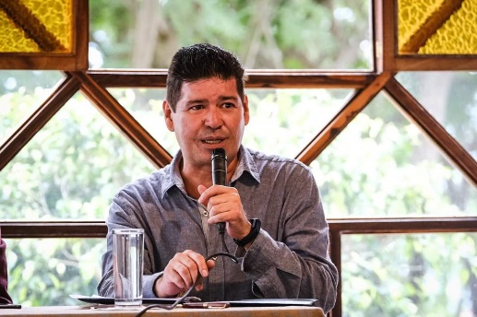

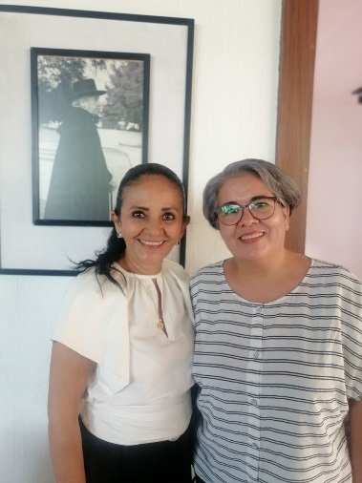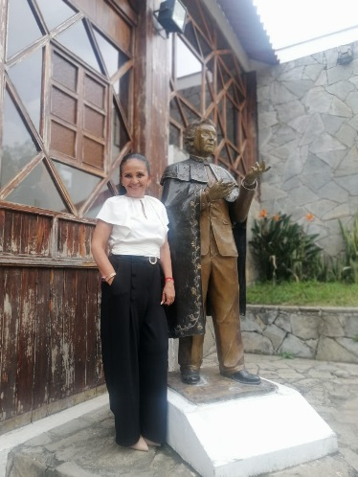
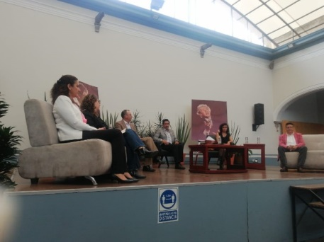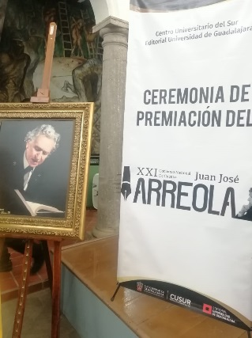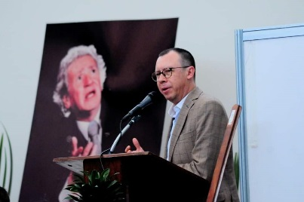

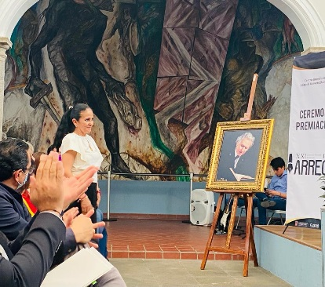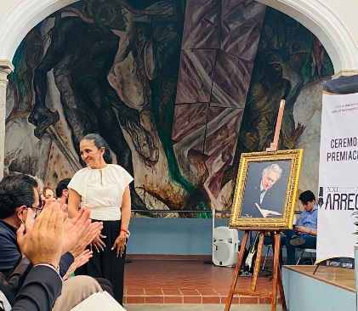

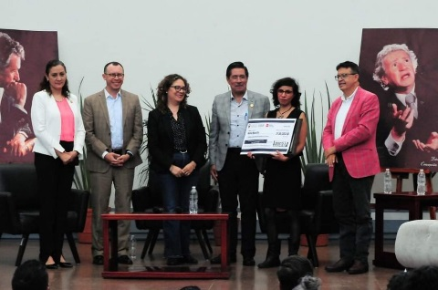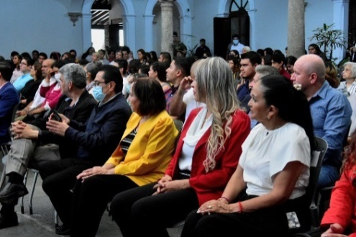

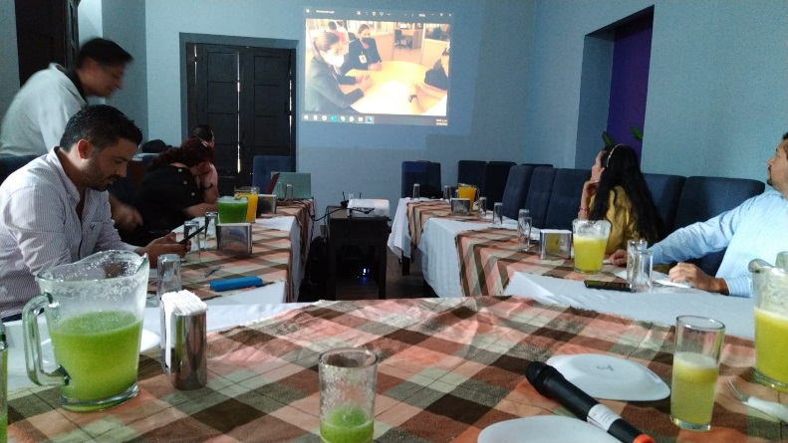
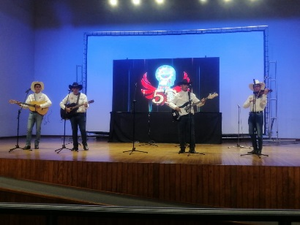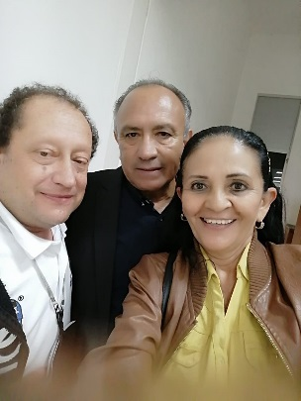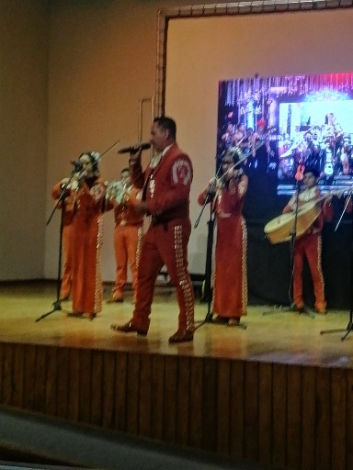
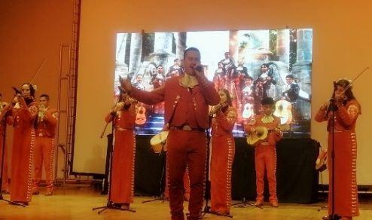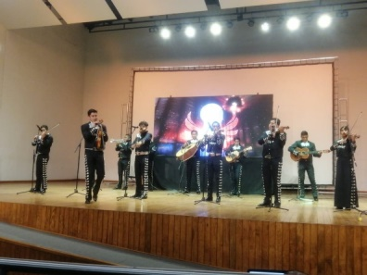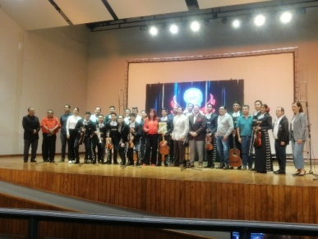
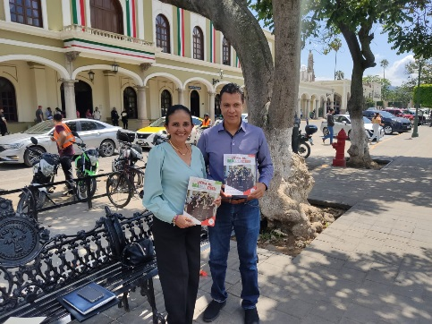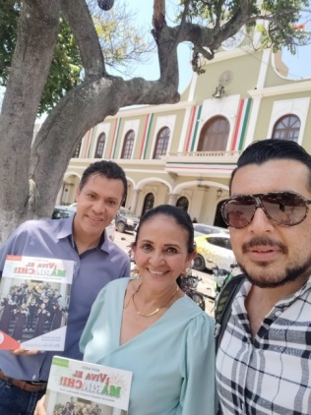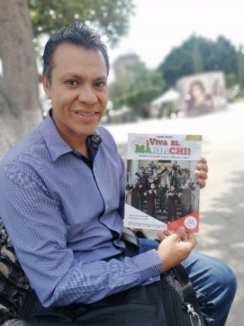
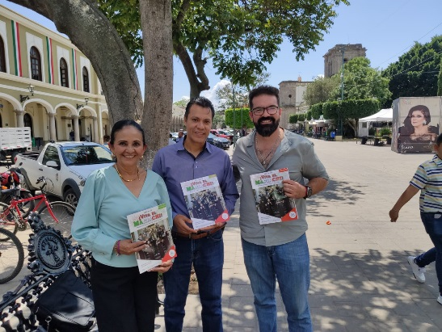
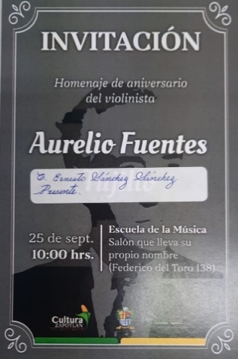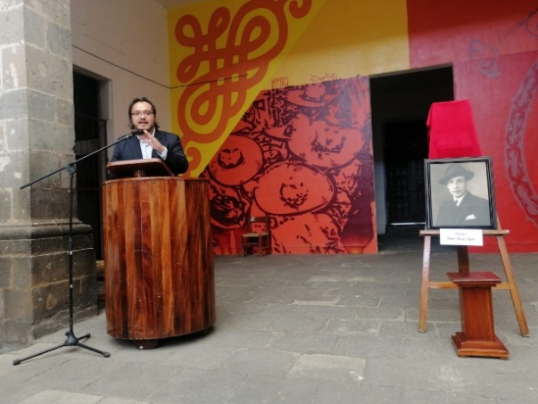
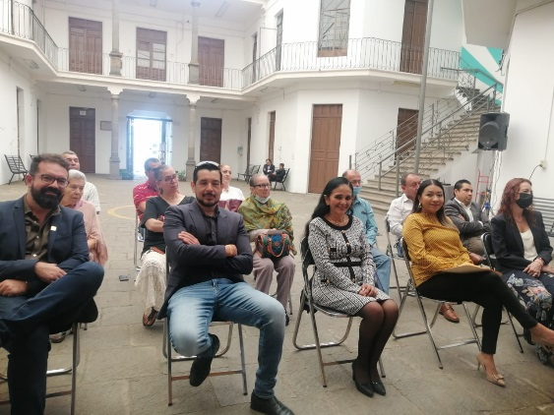
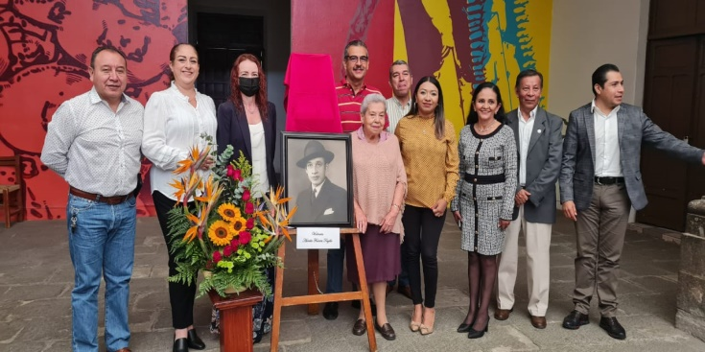
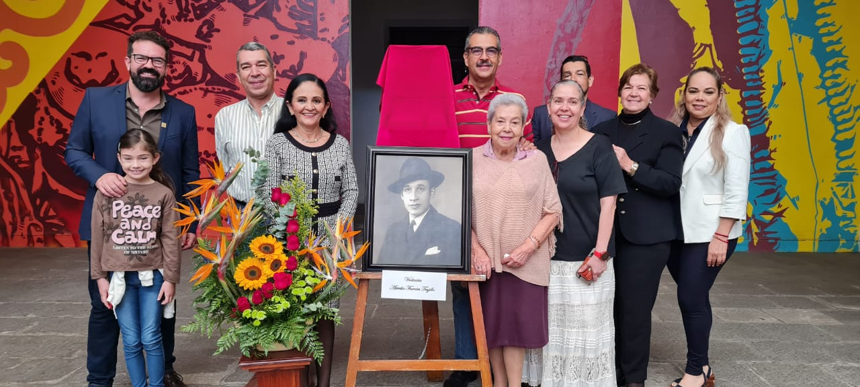
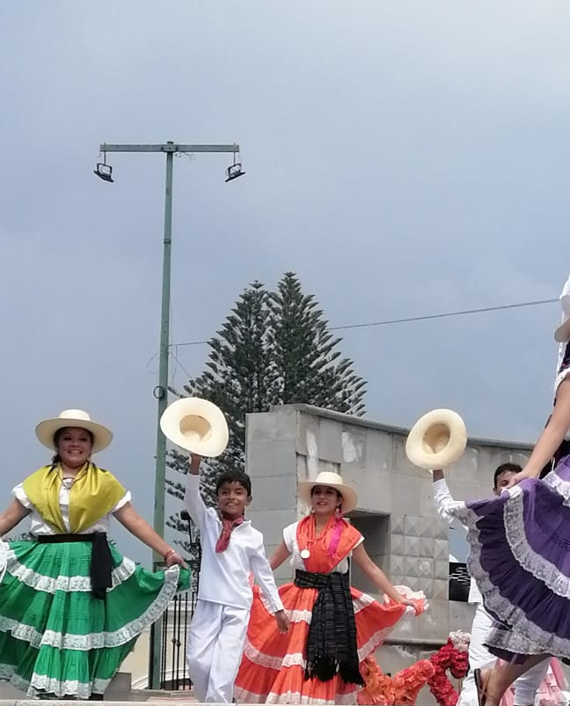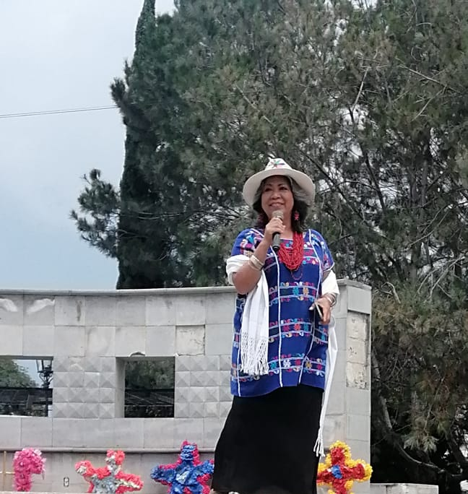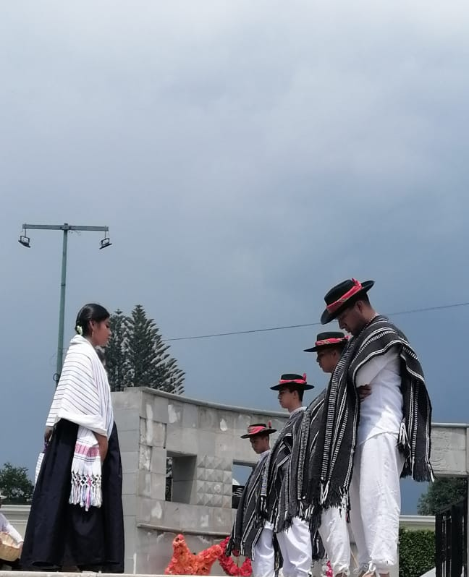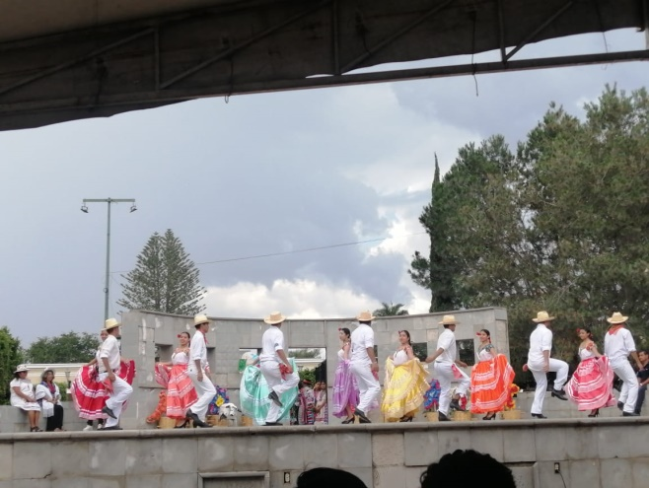

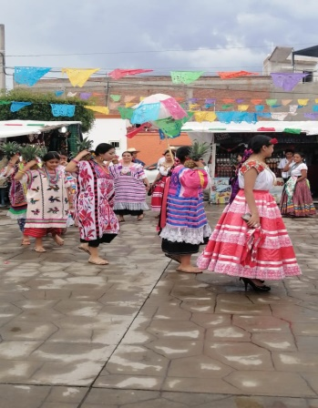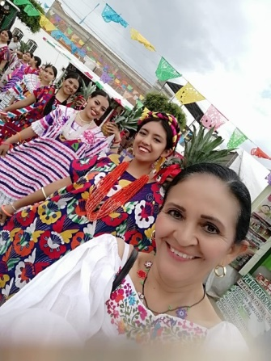

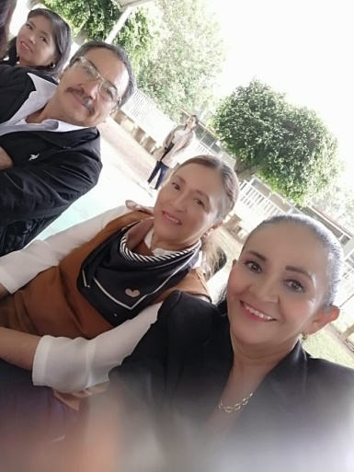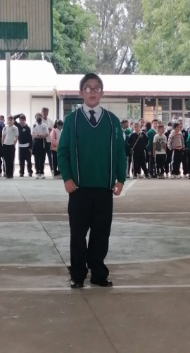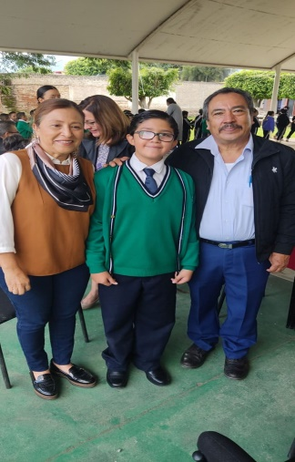
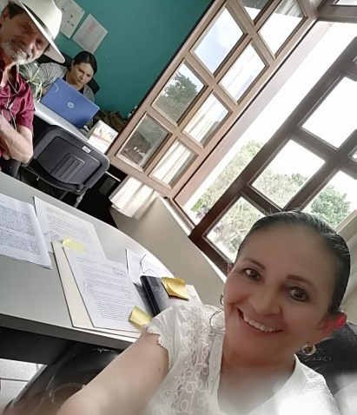

A T E N T A M E N T E
“2022, AÑO DE LA ATENCION INTEGRAL A NIÑAS, NIÑOS Y ADOLESCENTES CON CANCER EN JALISCO”
“2022. AÑO DEL CINCUENTA ANIVERSARIO DEL INSTITUTO TECNOLÓGICO DE CIUDAD GUZMÁN”
Cd. Guzmán, Municipio de Zapotlán El Grande, Jalisco a 30 de septiembre del año 2022.

MTRA. MARISOL MENDOZA PINTO
REGIDORA PRESIDENTA DE LA COMISION EDILICIA PERMANENTE DE EDUCACIÒN, CULTURA Y FESTIVIDADES CÌVICAS.

